# BBDD relacionales y no relacionales

Una base de datos, en su definición más sencilla, es una colección de archivos relacionados entre sí que contienen información organizada para ser usada, consultada o modificada posteriormente.

Las **BBDD** se han vuelto una necesidad para cualquier software. Las utilizamos a diario de forma directa o indirecta.

Imaginemos un archivo (ya sea en formato papel o electrónico) que contenga los pedidos de ventas de una tienda. También existirá otro archivo de productos, en el que se incluyen los registros sobre existencias. Para completar un pedido, necesitaremos buscar el producto en el archivo de pedidos y los niveles de existencias relativos a dicho producto en el archivo de productos. Una base de datos y el software que controla la base de datos, denominado ***sistema de administración de base de datos*** (DBMS), nos ayudará a realizar estas tareas.

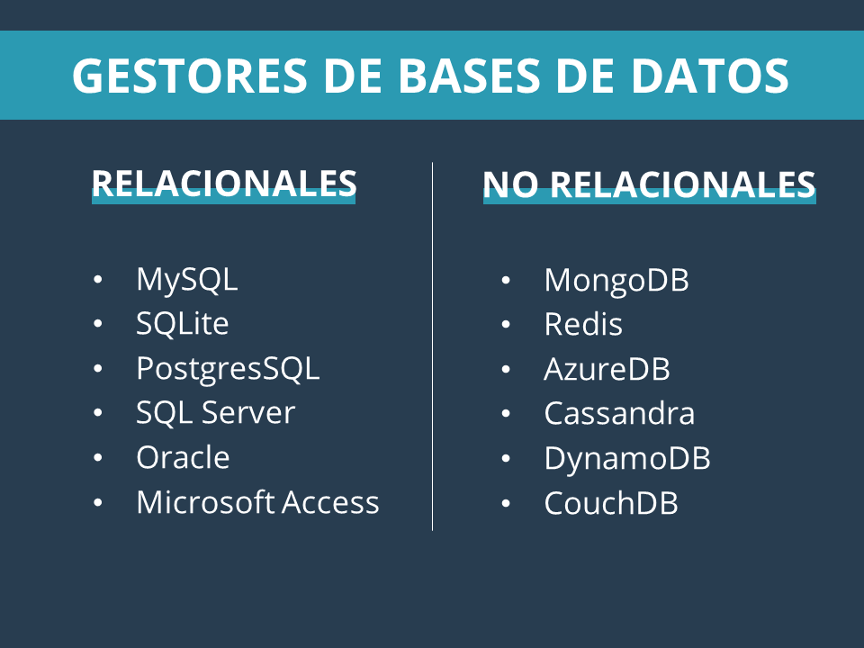

# Tipos de BBDD

Existen en la actualidad diversos tipos de bases de datos. Estos están diseñados para atender características y necesidades especiales. Pero, de manera genérica se pueden clasificar en Bases de datos *relacionales* y *no relacionales*.

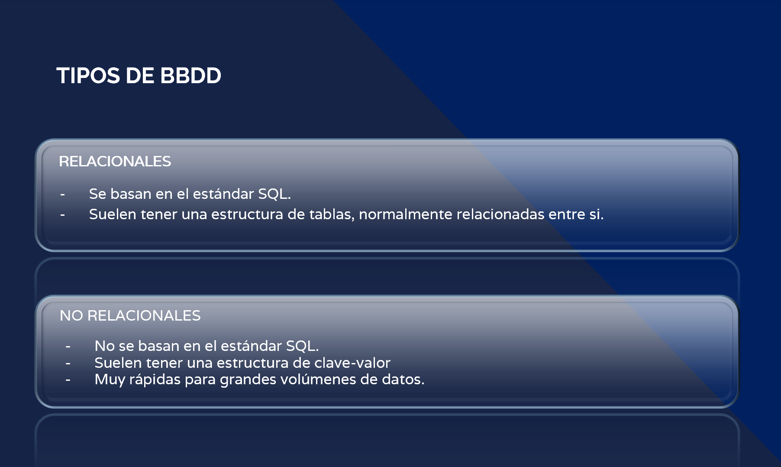

A continuación, describiremos cuales son los tipos de bases de datos más comunes y cuándo es conveniente decantarse por algún modelo en especial.

## Bases de datos relacionales (SQL)

Una base de datos relacional es un tipo de base de datos que almacena y proporciona acceso a puntos de datos relacionados entre sí. Las bases de datos relacionales se basan en el modelo relacional, una forma intuitiva y directa de representar datos en tablas. En una base de datos relacional, cada fila de la tabla es un registro con un ID único llamado clave. Las columnas de la tabla contienen atributos de los datos, y cada registro generalmente tiene un valor para cada atributo, lo que facilita el establecimiento de las relaciones entre los puntos de datos.

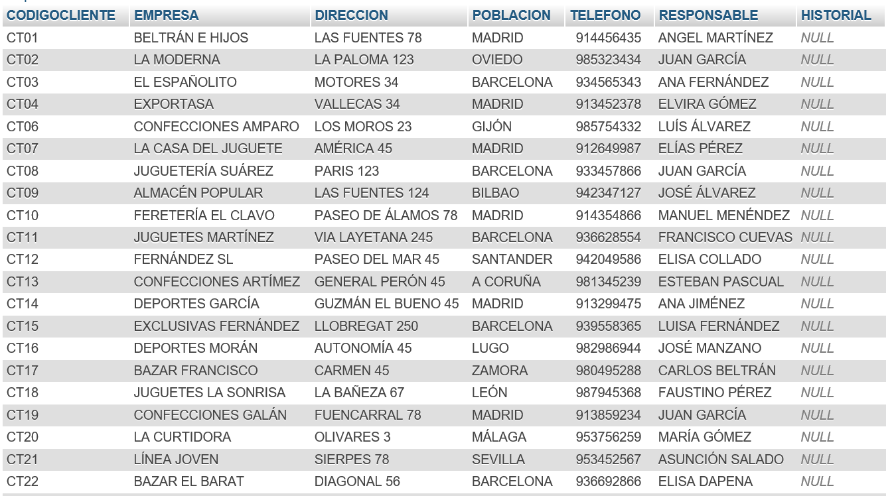

El modelo relacional significa que las estructuras lógicas de datos (las tablas de datos, las vistas y los índices) están separadas de las estructuras físicas de almacenamiento. Esta separación significa que los administradores de bases de datos pueden administrar el almacenamiento físico de datos sin afectar el acceso a esos datos como una estructura lógica. Por ejemplo, cambiar el nombre de un archivo de base de datos no cambia el nombre de las tablas almacenadas en él.

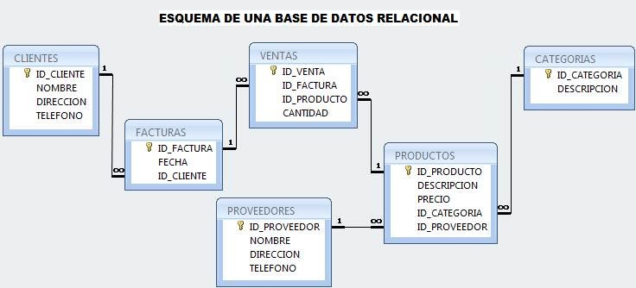

Para garantizar que los datos sean siempre precisos y accesibles, las bases de datos relacionales siguen ciertas reglas de integridad. Por ejemplo, una regla de integridad puede especificar que no se permitan filas duplicadas en una tabla, para eliminar la posibilidad de que ingrese información errónea en la base de datos.

En los primeros años de las bases de datos, cada aplicación almacenaba datos en su propia estructura única. Cuando los desarrolladores querían crear aplicaciones para usar esos datos, tenían que saber mucho sobre la estructura de datos particular para encontrar los datos que necesitaban. Estas estructuras de datos eran ineficientes, difíciles de mantener y difíciles de optimizar para lograr un buen rendimiento. El modelo de base de datos relacional se diseñó para resolver el problema de varias estructuras de datos arbitrarias.

El modelo de datos relacionales proporcionó una forma estándar de representar y consultar datos que cualquier aplicación podría utilizar. Desde el principio, los desarrolladores reconocieron que la principal fortaleza del modelo de base de datos relacional estaba en el uso de tablas, que eran una forma intuitiva, eficiente y flexible de almacenar y acceder a información estructurada.

Con el tiempo, cuando los desarrolladores comenzaron a utilizar el lenguaje de consulta estructurado (SQL) para escribir y consultar datos en una base de datos, surgió otra fortaleza del modelo relacional. Durante muchos años, se utilizó ampliamente el SQL como lenguaje para consultas de bases de datos. El SQL, que se basa en el álgebra relacional, proporciona un lenguaje matemático internamente consistente que facilita la mejora del rendimiento de todas las consultas de la base de datos. En comparación, otros enfoques deben definir consultas individuales.

Las bases de datos relacionales son los modelos que cuentan con más trayectoria en el mundo digital. Son ampliamente usadas por su tradición y eficiencia para organizar información. Las bases de datos relacionales existen desde la década de 1970. Actualmente, las ventajas del modelo relacional continúan convirtiéndolo en el modelo más aceptado para bases de datos.

Las bases de datos relacionales se utilizan para hacer seguimiento de los inventarios, procesar transacciones de comercio electrónico, administrar grandes cantidades de información de clientes de misión crítica y mucho más. Se puede considerar una base de datos relacional para cualquier necesidad de información en la que los puntos de datos se relacionen entre sí y se deban administrar de una manera segura, consistente y basada en reglas.

Estas bases de datos se caracterizan por funcionar con SQL (Lenguaje estructurado de consulta) que es un lenguaje de tipo declarativo permite un gran alcance para las consultas.

Estas Bases de datos almacenan los datos relacionados en tablas. Dichas tablas están compuestas por múltiples filas que contienen campos de información, en los cuales se insertan los datos. Para su funcionamiento, debemos definir el esquema de funcionamiento que tendrán las tablas de forma anticipada.

Las Bases de datos SQL habían acaparado la atención de los desarrolladores. Todo esto gracias al hecho de ser directas y garantizar la integridad de datos. Pero estas presentan algunos retos en su operatividad al trabajar en entornos de alta complejidad. Una de las bases de datos de tipo relacional más usada y conocida en el mundo digital es la denominada [MySQL](https://www.mysql.com/) junto con Oracle, SQL Server y PostgreSQL.

Las transacciones de bases de datos relacionales se definen mediante cuatro propiedades cruciales: Atomicidad, coherencia, aislamiento y durabilidad, conocidos como **ACID**.

* La **atomicidad** define todos los elementos que conforman una transacción completa en la base de datos.
* La **consistencia** define las reglas para mantener los puntos de datos en un estado correcto después de una transacción.
* El **aislamiento** mantiene el efecto de una transacción invisible para otros hasta que se comprometa, para evitar confusiones.
* La **durabilidad** garantiza que los cambios en los datos se vuelvan permanentes una vez que se confirma la transacción.

### Ventajas y Desventajas de las BBDD SQL

Las bases de datos SQL reúnen un conjunto de características positivas que han garantizado su supervivencia en el tiempo y garantizado la evolución de sus gestores. A continuación, te presentamos sus principales ventajas y desventajas:

#### Principales ventajas:

**Experiencia y madurez**: La experiencia es muy importante en el mundo tecnológico. En este caso para las BBDD SQL este es uno de sus puntos más fuertes. El tiempo y la aceptación generalizada de los desarrolladores ha permitido crear gran cantidad de información y herramientas en torno a ellas.

**Atomicidad**: Los desarrolladores generalmente se ven dispuestos a inclinarse por los modelos relacionales gracias a la atomicidad. Esto significa que cualquier operación que se quiera ejecutar y no cumpla con los criterios de información preestablecidos, no se realizará.

**Estándares bien definidos**: Todos los procesos deben estar bajo los estándares que plantea el SQL. Brindando de esta forma criterios de uniformidad a la información.

**Escritura simple**: Gran parte de la aceptación depende de la sencillez de su método de escritura. Este es muy parecido al lenguaje que utilizamos los humanos, facilitando para nosotros la comprensión de las operaciones.

#### Principales desventajas:

**Dificultades de crecimiento**: una de sus principales debilidades se refiere al tamaño. Cuando estas bases de datos comienzan a crecer en volumen, el almacenamiento y el costo de mantenimiento se convierten en un problema de alto costo.

**Cambios en la estructura**: el entorno empresarial es altamente dinámico. Esto exige que se realicen cambios de forma eventual en los registros de datos. Acá tenemos uno de los problemas centrales de las bases de datos relacionales. Si ejecutamos cambios, la BBDD debe ser modificada en su estructura para admitir las modificaciones. Si las modificaciones no se realizan esta se verá afectada y sus procesos interrumpidos.

**Complejidad en la instalación**: Algunas bases de datos SQL se ven condicionadas por el sistema operativo en el cual van a funcionar y los requisitos mínimos de funcionamiento de los servidores u ordenadores.

### La base de datos relacional del futuro: La base de datos independiente

A lo largo de los años, las bases de datos relacionales se han vuelto mejores, más rápidas, más fuertes y más fáciles de trabajar. Pero también se han vuelto más complejas, y administrar la base de datos se convirtió hace mucho tiempo en un trabajo de tiempo completo. En lugar de utilizar su experiencia para centrarse en el desarrollo de aplicaciones innovadoras que aporten valor al negocio, los desarrolladores han tenido que dedicar la mayor parte de su tiempo a la actividad de gestión necesaria para optimizar el rendimiento de la base de datos.

Actualmente, la tecnología autónoma se basa en las fortalezas del modelo relacional, la tecnología de base de datos en la nube y el aprendizaje automático para ofrecer un nuevo tipo de base de datos relacional. La base de datos independiente (también conocida como la base de datos autónoma) mantiene el poder y las ventajas del modelo relacional, pero utiliza la inteligencia artificial (IA), el aprendizaje automático y la automatización para supervisar y mejorar el rendimiento de las consultas y las tareas de gestión. Por ejemplo, para mejorar el rendimiento de las consultas, la base de datos independiente puede formular hipótesis y probar índices para hacer que las consultas sean más rápidas y, luego, enviar las mejores a la producción, todo por su cuenta. La base de datos independiente realiza estas mejoras de forma continua, sin la necesidad de involucrar a los humanos.

La tecnología autónoma libera a los desarrolladores de las tareas rutinarias de administrar la base de datos. Por ejemplo, ya no tienen que determinar los requisitos de infraestructura por adelantado. En cambio, con una base de datos independiente, pueden agregar recursos de almacenamiento y cálculo según sea necesario para admitir el crecimiento de la base de datos. Con solo unos pocos pasos, los desarrolladores pueden crear una base de datos relacional autónoma de forma sencilla, lo que acelera el tiempo para el desarrollo de aplicaciones.

## Bases de datos no relacionales (NoSQL)

Las bases de datos no relacionales son un sistema de almacenamiento de información que se caracteriza por no usar el lenguaje SQL para las consultas. Esto no significa que no puedan usar el lenguaje SQL, pero no lo hacen como herramienta de consulta, sino como apoyo. Por ello también se les suele llamar NoSQL o «no solo SQL».

Otra de sus principales características es que no trabajan con estructuras definidas. Es decir, los datos no se almacenan en tablas, y la información tampoco se organiza en registros o campos.

Tienen una gran escalabilidad y están pensadas para la gestión de grandes volúmenes de datos. Por otro lado, a diferencia de las bases de datos relacionales no cumple con el estándar **ACID** de atomicidad, consistencia, aislamiento y durabilidad.

Las bases de datos no relacionales son más actuales que las relacionales, y su desarrollo se ha basado en la necesidad de crear sistemas de gestión capaces de trabajar con datos no estructurados o semi-estructurados.

Las principales características de una base de datos no relacional son las siguientes:

* La información no se almacena en tablas sino a través de documentos.
* Son bases de datos muy útiles para organizar y gestionar información no estructurada, o cuando no se tiene una noción clara de los datos a almacenar.
* Son bases de datos con alto grado de escalabilidad y están diseñadas para soportar grandes volúmenes de datos.
* No utilizan el lenguaje SQL para consultas, aunque sí lo pueden usar como herramienta de apoyo.
* Es un sistema de almacenamiento de datos relativamente nuevo, y como tal, todavía no posee un sistema estandarizado.
* A diferencia de las no relacionales, no garantizan el cumplimiento de las cualidades **ACID**, esto es, atomicidad, consistencia, integridad y durabilidad.

Existen diversas modalidades de trabajo bajo esta categoría como son las bases de datos orientadas a grafos, documentales, clave-valor, multivalor, orientadas a objetos entre otras.

Así pues, en función del método que emplean para almacenar la información, podemos encontrar diferentes tipos de bases de datos no relacionales. Veamos algunos de ellos.

**Clave-valor**

Se trata de bases de datos no relacionales que almacenan la información en base a pares de clave valor. Es decir, cada clave sirve como un identificador único, y a cada una de ellas se le aplica un valor. Son especialmente usadas a la hora de almacenar datos de juegos, aplicaciones o aparatos que funcionan mediante el internet de las cosas (IoT).

**Documentos**

En una base de datos relacional basada en documentos la información se representa como objetos o documentos JSON. Su principal ventaja es que los documentos son de naturaleza flexible, semiestructurada y jerárquica, lo que facilita a los desarrolladores las tareas de almacenamiento, gestión y consulta de datos. Es un modelo usado habitualmente en sistemas de administración de contenidos o para gestionar perfiles de usuarios.

**Gráficos**

Las bases de datos no relacionales basadas en gráficos están pensadas para crear relaciones y navegar por ellas. Las entidades de datos se almacenan mediante nodos y los bordes son los que crear las relaciones entre entidades. Con frecuencia las bases de datos gráficas se emplean en redes sociales, sistemas de detección o prevención de fraudes o sistemas de recomendaciones.

**En memoria**

Son bases de datos no relacionales diseñadas para ofrecer respuestas en milisegundos y soportar grandes picos de tráfico. Un ejemplo de bases de datos en memoria son las empleadas en tablas de clasificaciones de juegos o en herramientas para hacer análisis en tiempo real.

Entre las NoSQL más usadas podemos mencionar a MongoDB, Cassandra, CouchDB y Neo4J.

Este tipo de modelos están siendo utilizados en programas y aplicaciones que manejan grandes volúmenes de datos.

Empresas globales como Facebook, Google, Amazon, Twitter entre otras han incorporado con gran éxito las múltiples propiedades y beneficios que nos entregan.

### Ventajas y desventajas de las BBDD NoSQL

Como ya hemos dicho estos modelos tienen a ser más flexibles y versátiles que las bases relacionales clásicas. Conozcamos algunas de sus principales ventajas y sus puntos débiles:

#### Ventajas:

**Versatilidad**: La capacidad de adaptación para brindar soluciones es el punto más fuerte de las NoSQL. Las posibilidades de crecimiento en el volumen de datos o la posibilidad de incluir cambios sobre la forma en la que ingresamos los datos sin necesidad de alterar la estructura. Permite adaptarse de forma rápida a un entorno de alto dinamismo como el mundo de hoy.

**Flexibilidad**: Son mucho más flexibles a la hora de crear esquemas de información, lo que las convierte en una solución ideal para el almacenamiento y gestión de datos no estructurados o semiestructurados.

**Crecimiento Horizontal**: Estas bases de datos son altamente escalables. Es decir, que si durante requerimos instalar mayor cantidad de nodos para ampliar la capacidad, podemos hacerlo sin problemas. Esto no va a interrumpir la usabilidad o consultas dentro de la BBDD. Pueden soportar mayores volúmenes de datos y añadir mayor capacidad añadiendo nuevos módulos de software, sin necesidad de añadir nuevos servidores.

**Bajos requerimientos**: No necesitamos servidores con gran cantidad de recursos para operar. La adaptabilidad y flexibilidad las BBDD NoSQL nos permiten empezar con bajos niveles de inversión en equipos e ir ampliando la capacidad a medida de nuestras necesidades.

**Rendimiento**: Garantizan un alto rendimiento, ya que están diseñadas para trabajar con modelos de datos concretos y patrones de acceso específicos.

**Funcionalidad**: Son muy funcionales, ya que cuentan con API exclusivas y proporcionan modelos de datos para trabajar con cada tipo de datos presentes en la base.

#### Desventajas:

**Atomicidad**: Algunas de estas bases de datos no incorporan la característica de la atomicidad de información. Esto puede derivar en que la información no sea consistente entre nodos, pudiendo generar algunos problemas en los criterios de análisis.

Tampoco cumplen igual que las relacionales con las propiedades de consistencia, integridad y durabilidad.

**Software poco documentado**: Al ser tan relativamente nuevo, el NoSQL puede adolecer de que algunas operaciones sean limitadas por la falta de información sobre las herramientas y sus características. Esto puede ocasionar significativas inversiones de tiempo y dinero para quienes no tienen conocimientos profundos en el área.

**Baja estandarización**: No se tiene un criterio plenamente definido entre los motores que se utilizan en este tipo de base de datos. Carecen de un sistema estandarizado ya que todavía son bases de datos relativamente nuevas. El lenguaje tiende a variar según el tipo de base de datos que se vaya a utilizar.

**Incompatibilidad con SQL**: No son compatibles con determinadas consultas en lenguaje SQL.

**Herramientas GUI**: la mayoría de las bases de datos NoSQL no contienen una interfaz gráfica para el apoyo de herramientas. Se requiere conocimiento especial para poder ejecutar algunas de ellas, lo que limita en gran medida a quienes están iniciándose en este mundo.

**Comunidad menos amplia**: Muchos sistemas de gestión de bases de datos relacionales son de código abierto y tienen una gran comunidad detrás programando soluciones y nuevas funcionalidades. En el caso de las bases de datos no relacionales este soporte es mucho más limitado.

# ¿Qué modelo de base de datos NoSQL debo elegir?

Debemos entender que cada modelo atiende necesidades diferentes. Tenemos que conocer a profundidad las necesidades de cada proyecto para escoger nuestra base de datos. Por ejemplo, si nos encontramos con un proyecto en el que los requisitos pueden ser determinados con facilidad, y la robustez de la integridad de los datos es esencial, debemos recurrir a un modelo SQL.

Ahora bien, si nuestro proyecto necesita el estudio y análisis de datos no relacionados, indeterminados o en constante cambio y además necesitamos tener brechas altas de escalabilidad, es mejor inclinarse a una BBDD NoSQL.

# El Modelo de Datos Entidad-Relación (E/R)

Cuando se utiliza una base de datos para gestionar información, se está plasmando una parte del mundo real en una serie de tablas, registros y campos ubicados en un ordenador, creándose un modelo parcial de la realidad.

Antes de crear físicamente estas tablas en el ordenador se debe realizar un modelo de datos. Es decir, el modelo entidad-relación es sólo y exclusivamente un método del que disponemos para diseñar esquemas que posteriormente debemos de implementar en un gestor de BBDD (bases de datos). Este modelo se representa a través de diagramas y está formado por varios elementos.

Se suele cometer el error de ir creando nuevas tablas a medida que se van necesitando, haciendo así el modelo de datos y la construcción física de las tablas simultáneamente. El resultado de esto acaba siendo un sistema de información parcheado, con datos dispersos que terminan por no cumplir adecuadamente los requisitos necesarios. Lo ideal, es comenzar siempre el desarrollo de una BBDD por la creación de un modelo relacional.

# Entidades y Relaciones

El modelo de datos más extendido es el denominado ENTIDAD/RELACIÓN (E/R). En el modelo E/R se parte de una situación real a partir de la cual se definen **entidades** y **relaciones** entre dichas entidades:

* **Entidad**.- Objeto del mundo real sobre el que queremos almacenar información (Ej: una persona). Las entidades están compuestas de *atributos* que son los datos que definen el objeto (para la entidad persona podría ser DNI, nombre, apellidos, dirección...etc). Entre los atributos habrá uno o un conjunto de ellos que no se repite; a este atributo o conjunto de atributos se le llama ***clave*** de la entidad, (para la entidad persona una clave sería DNI). En toda entidad siempre hay al menos una clave que en el peor de los casos estará formada por todos los atributos de la tabla. Ya que puede haber varias claves y necesitamos elegir una, lo haremos atendiendo a estas normas:
  + **Que sea única**.
  + **Que se tenga pleno conocimiento de ella**.- ¿Por qué en las empresas se asigna a cada cliente un número de cliente?.
  + **Que sea mínima**, ya que será muy utilizada por el gestor de base de datos.
* **Relación**.- Asociación entre entidades, sin existencia propia en el mundo real que estamos modelando, pero necesaria para reflejar las interacciones existentes entre entidades.

Las relaciones pueden ser de tres tipos:

* + **Relaciones 1-1**.- Las entidades que intervienen en la relación se asocian una a una (Ej: la entidad HOMBRE, la entidad MUJER y entre ellos la relación MATRIMONIO).
  + **Relaciones 1-n**.- Una ocurrencia de una entidad está asociada con muchas (n) de otra (Ej: la entidad EMPRESA, la entidad TRABAJADOR y entre ellos la relación TRABAJAR-EN). Es decir, una empresa puede tener muchos trabajadores.
  + **Relaciones n-n**.-Cada ocurrencia, en cualquiera de las dos entidades de la relación, puede estar asociada con muchas (n) de la otra y viceversa (Ej: la entidad ALUMNO, la entidad ASIGNATURA y entre ellos la relación MATRÍCULA). Es decir, un alumno puede estar cursando muchas asignaturas y a la vez una asignatura puede ser cursada por muchos alumnos.

## Claves

Es el atributo de una entidad, al que le aplicamos una restricción que lo distingue de los demás registros (no permitiendo que el atributo específico se repita en la entidad) o le aplica un vínculo (exactamente como comentábamos en las relaciones). Estos son los distintos tipos:

**Superclave**: aplica una clave o restricción a varios atributos de la entidad, para así asegurarse que en su conjunto no se repitan varias veces y así no poder entrar en dudas al querer identificar un registro.

**Clave primaria:** identifica inequívocamente un solo atributo no permitiendo que se repita en la misma entidad. Como sería la matrícula o el número de chasis de un coche (no puede existir dos veces el mismo).

**Clave externa o clave foránea**: este campo tiene que estar estrictamente relacionado con la clave primaria de otra entidad, para así exigir que exista previamente ese clave. Anteriormente hemos hablado de ello cuando comentábamos que un empleado indispensablemente tiene que tener un cargo (que lo hemos representado numéricamente), por lo cual si intentásemos darle un cargo inexistente el gestor de bases de datos nos devolvería un error.

# Representación gráfica de Entidades y Relaciones

Para asimilar fácilmente un diseño de datos cuando se emplea el modelo E/R se utilizan los siguientes elementos gráficos:

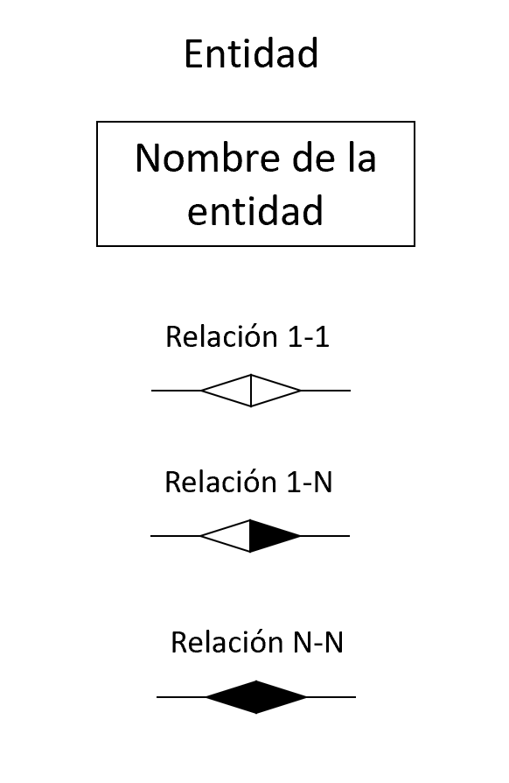

La utilización de estos elementos dará como resultado lo que se denomina el esquema entidad-relación de la base de datos. Los ejemplos que se incluyen en el apartado anterior, gráficamente quedarían como sigue:

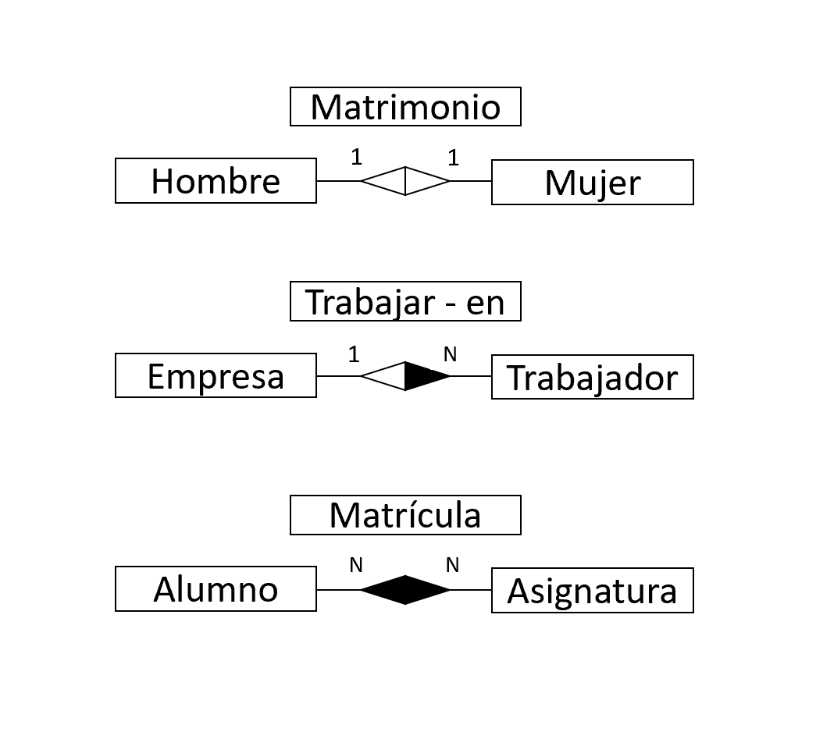

# ¿Cómo se pasa del esquema E/R a las tablas?

Para cada entidad del esquema se creará una tabla con tantos campos como atributos tenga la entidad. Ejemplo:

**Tabla 'TRABAJADOR'**

|  |  |  |  |
| --- | --- | --- | --- |
| DNI | NUM_SS | nombre-apellidos | ... |
| 11111111 | XXXXXXXXXXX | Fulano de tal | ... |
| 22222222 | YYYYYYYYYYY | Mengano de cual | ... |
| ...... | ...... | ...... | ...... |

Las relaciones **1-1** se pueden reflejar incluyendo en una de las dos tablas un campo en el que poder colocar la **clave** del elemento de la otra tabla con el que se está relacionado. Ese nuevo campo que se incluye en la tabla recibe el nombre de **clave ajena** (foreign key).

Ejemplo:

**Tabla 'HOMBRE'**

|  |  |  |
| --- | --- | --- |
| DNI | Nombre | ... |
| 11111111 | ... | ... |
| 22222222 | ... | ... |
| ... | ... | ... |

**Tabla 'MUJER'**

|  |  |  |  |
| --- | --- | --- | --- |
| DNI | Nombre | ... | DNI-ESPOSO |
| 33333333 | ... | ... | 11111111 |
| 44444444 | ... | ... | (nulo) |
| ... | ... | ... | ... |

Donde el campo **DNI-ESPOSO** es **clave ajena** de la tabla **HOMBRE**. Aquí hay que hacer notar que el campo **DNI-ESPOSO** puede tomar o bien un valor nulo, en el caso de aquellas mujeres que no estén casadas, o bien el valor de alguno de los **DNI** de la tabla **HOMBRE**, en el caso de las mujeres casadas; en este segundo caso, ese **DNI** (la clave ajena) no se deberá repetir en ningún otro registro de la tabla **MUJER**.

Las relaciones **1-n** se representan de forma muy parecida a como se ha explicado para las relaciones 1-1. La diferencia está en que ahora no es indiferente dónde se coloque la **clave ajena**, esta debe estar obligatoriamente en la tabla del '*mucho*' (n); y además, para este caso si se permitirá que haya valores repetidos en dicho campo.

Ejemplo:

**Tabla 'EMPRESA'**

|  |  |  |
| --- | --- | --- |
| CIF | Nombre | ... |
| XX-1111-AA | ... | ... |
| YY-2222-BB | ... | ... |
| ... | ... | ... |

**Tabla 'TRABAJADOR'**

|  |  |  |  |
| --- | --- | --- | --- |
| DNI | Nombre | ... | CIF |
| 11111111 | ... | ... | XX-1111-AA |
| 22222222 | ... | ... | YY-2222-BB |
| 33333333 | ... | ... | YY-2222-BB |
| 44444444 | ... | ... | XX-1111-AA |
| ... | ... | ... | ... |

Para representar las relaciones **n-n** en tablas lo que se hace es crear una nueva tabla solamente para la relación. Esta nueva tabla tendrá dos **claves ajenas** y su propia **clave** estará formada por la unión de las claves ajenas.

Ejemplo:

**Tabla 'ALUMNO'**

|  |  |  |
| --- | --- | --- |
| DNI | Nombre | ... |
| 11111111 | ... | ... |
| 22222222 | ... | ... |
| ... | ... | ... |

**Tabla 'ASIGNATURA'**

|  |  |  |
| --- | --- | --- |
| COD-ASIGNATURA | Nombre | ... |
| 01 | ... | ... |
| 02 | ... | ... |
| ... | ... | ... |

**Tabla 'MATRÍCULA'(esta es la relación)**

|  |  |  |
| --- | --- | --- |
| DNI | COD_ASIGNATURA | NOTA |
| 11111111 | 01 | 7.5 |
| 11111111 | 02 | 6.25 |
| 22222222 | 01 | 5.5 |
| 22222222 | 02 | 8 |
| ... | ... | ... |

En la tabla **MATRÍCULA** es donde se refleja la relación. La **clave** de dicha tabla está formada por los campos **DNI** y **COD-ASIGNATURA**; y cada uno de ellos es **clave ajena**, el primero de **ALUMNO** y el segundo de **ASIGNATURA**. Hacer ver aquí que la tabla **MATRICULAS** puede tener más campos además de los que son **clave ajena** como ocurre en el ejemplo; la tabla añade además un campo **NOTA**.

# Ejemplo de creación de un modelo entidad-relación

Vamos a crear un modelo entidad-relación sobre el ejemplo de un taller mecánico, donde se podría crear las siguientes entidades:

* **Coches** (objeto físico): contiene la información de cada taller.
* **Empleado** (objeto físico): información de los trabajadores.
* **Cargo del empleado** (cosa abstracta): información de la función del empleado.

Recordemos que las entidades se representan en un diagrama con un rectángulo, como los siguientes.

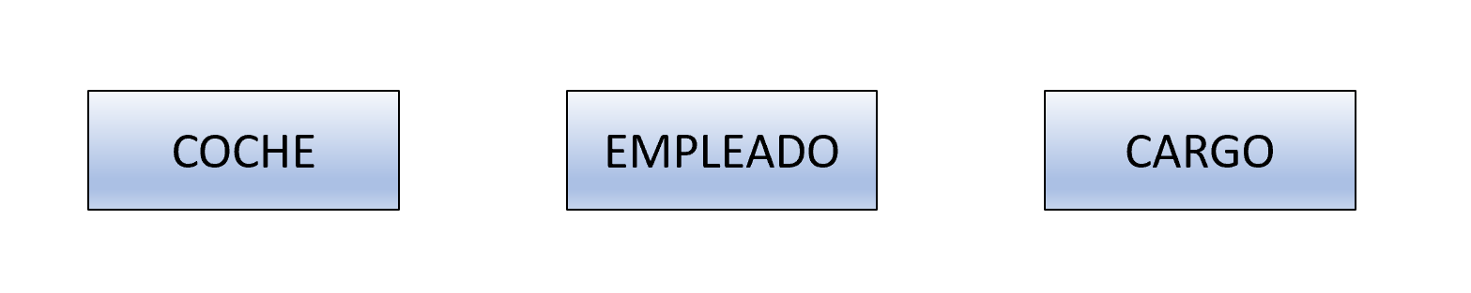

Los atributos definen o identifican las características de entidad (**es el contenido de esta entidad**). Cada entidad contiene distintos atributos, que dan información sobre esta entidad. Estos atributos pueden ser de distintos tipos (numéricos, texto, fecha...).

Siguiendo el ejemplo de antes podemos analizar los atributos de nuestra entidad "**Coches**", que nos darán información sobre los coches de nuestro supuesto taller.

Unos posibles atributos serían los siguientes: número de chasis, matrícula, DNI del propietario, marca, modelo y muchos otros que complementen la información de cada coche.

Los atributos se representan como círculos que descienden de una entidad, y no es necesario representarlos todos, sino los más significativos, como a continuación.

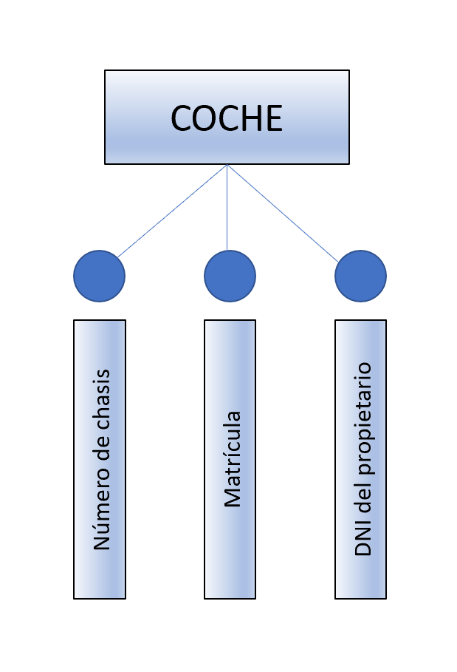

En un modelo relacional (ya implementado en una base de datos) un ejemplo de tabla dentro de una BBDD podría ser el siguiente.

|  |  |  |
| --- | --- | --- |
| Número de chasis | Matrícula | DNI del propietario |
| 5tfem5f10ax007210 | 4817 BFK | 45338600L |
| 6hsen2j98as001982 | 8810 CLM | 02405068K |
| 5rgsb7a19js001982 | 0019 GGL | 40588860J |

Este ejemplo es con tres atributos, pero un coche podría tener cientos (si fuese necesario) y seguirían la misma estructura de columnas, tras implementarlo en una BBDD.

La relación es un vínculo que nos permite definir una dependencia entre varias entidades, es decir, nos permite exigir que varias entidades compartan ciertos atributos de forma indispensable.

Por ejemplo, los empleados del taller (de la entidad "**Empleados**") tienen un cargo (según la entidad "**Cargo del empleado**"). Es decir, un atributo de la entidad "Empleados" especificará que cargo tiene en el taller, y tiene que ser idéntico al que ya existe en la entidad "Cargo del empleado".

Las relaciones se muestran en los diagramas como rombos, que se unen a las entidades mediante líneas.

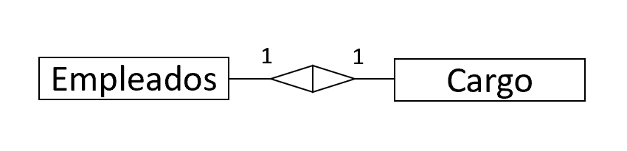

Esta relación se implementaría en una BBDD de la siguiente forma:

**Tabla: Empleados**

|  |  |  |
| --- | --- | --- |
| Nombre | DNI | Cargo |
| Carlos Sánchez | 45338600L | **001** |
| Pepe Sánchez | 02405068K | **002** |
| Juan Sánchez | 40588860J | **002** |

**Tabla: Cargo del empleado**

|  |  |
| --- | --- |
| ID del cargo | Descripción |
| **001** | Jefe de taller |
| **002** | Mecánico |

Recordemos que podemos encontrar distintos tipos de relaciones según como participen en ellas las entidades. Es decir, en el caso anterior cada empleado puede tener un cargo, pero un mismo cargo lo pueden compartir varios empleados.

Esto complementa a las representaciones de las relaciones, mediante un intervalo en cada extremo de la relación que especifica cuantos objetos o cosas (de cada entidad) pueden intervenir en esa relación.

**Uno a uno**: Una entidad se relaciona únicamente con otra y viceversa. Por ejemplo, si tuviésemos una entidad con distintos chasis y otra con matrículas deberíamos de determinar que cada chasis solo puede tener una matrícula (y cada matrícula un chasis, ni más en ningún caso).

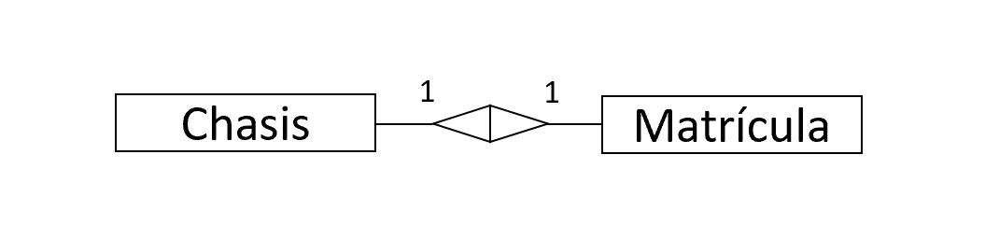

**Uno a varios o varios a uno**: determina que un registro de una entidad puede estar relacionado con varios de otra entidad, pero en esta entidad existir solo una vez. Como ha sido en el caso anterior del trabajador del taller.

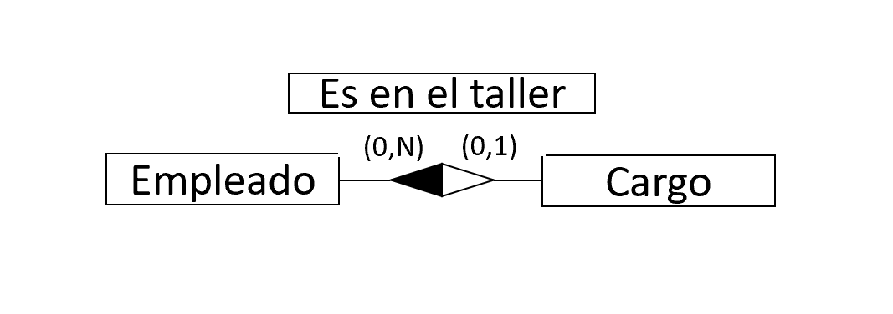

**Varios a varios**: determina que una entidad puede relacionarse con otra con ninguno o varios registros y viceversa. Por ejemplo, en el taller un coche puede ser reparado por varios mecánicos distintos y esos mecánicos pueden reparar varios coches distintos.

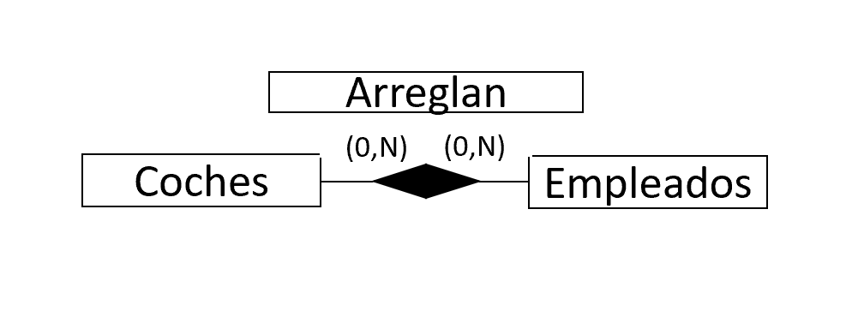

Los indicadores numéricos indican el primero el número mínimo de registros en una relación y posteriormente el máximo (si no hay límite se representa con una "n").

# Instalación del software necesario

Normalmente en un entorno de programación profesional nos encontraremos con servidores en los que se alojan las **BBDD** y clientes que usarán dichas **BBDD**.

Para nuestro aprendizaje convertiremos nuestro equipo en ambas cosas a la vez. Es decir, nuestro ordenador hará las veces de servidor y cliente.

Instalaremos una **BBDD** **MySQL** en nuestro ordenador (de forma local). De forma que nuestro equipo realizará las labores de cliente y servidor a la vez.

Para ello necesitamos instalar en nuestro equipo varios programas como **MySQL**, el servidor **Apache**, **PHP**, una **BBDD** de prueba como **MaríaBD**…etc.

Este proceso de instalación se puede realizar manualmente, pero existen paquetes ya preparados para instalar con todo lo necesario. Entre los más conocidos están el **WAMP** y el **XAMP**. Ambos son prácticamente iguales.

En nuestro caso vamos a usar la herramienta **XAMP**:

<https://www.apachefriends.org/es/index.html>

La instalación de dicho paquete es muy simple. Únicamente tenemos que aceptar las opciones que nos da por defecto.

Una vez instalado **XAMP** en nuestro ordenador, dispondremos del panel de control de **XAMP**:

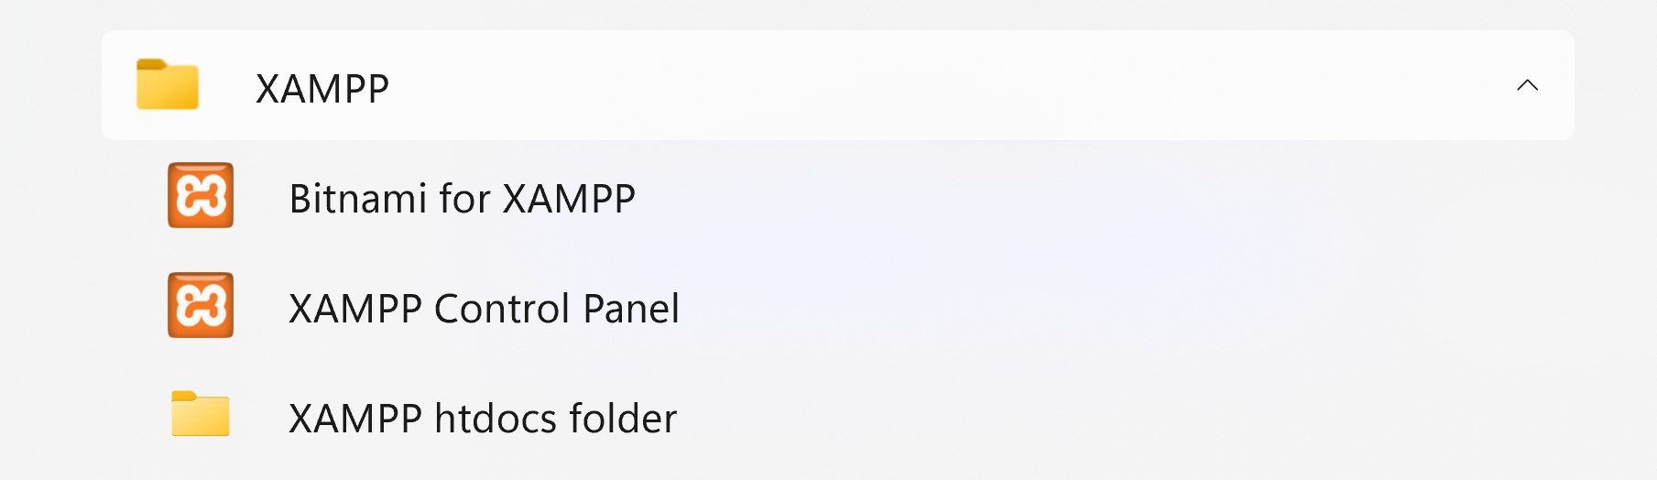

Para crear una **BBDD** en local, ejecutaremos “XAMP Control Panel” y activaremos las casillas de “Apache” y “MySQL”.

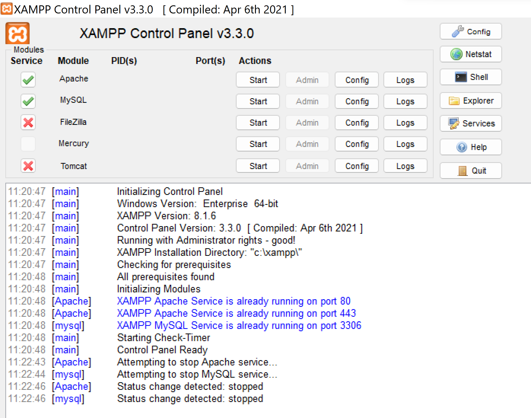

Llegado este punto, ambas casillas deberían ponerse de color verde, lo que significa que nuestro servidor emulado funciona perfectamente. Si alguna de las casillas se queda de color rojo o amarillo significa que nuestro servidor no ha podido ser iniciado correctamente. Esto puede ser debido a múltiples causas. Lo más normal es que exista algún problema con el puerto usado para comunicarse con el servidor. Es posible que esté siendo usado por otro programa, dispositivo o driver. Para cambiar el puerto nos iremos a “config”:

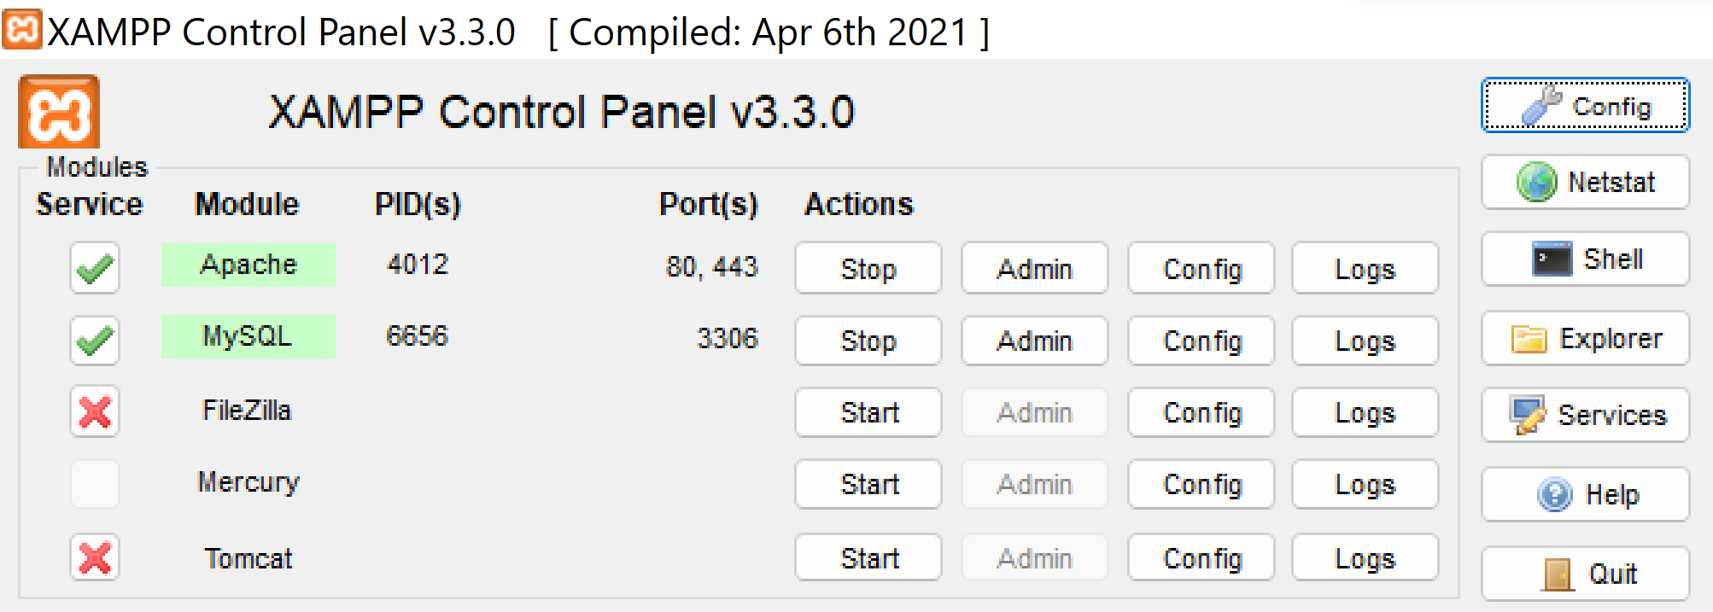

Se nos abrirá el panel de configuración y pulsamos sobre “Service and Port Settings”:

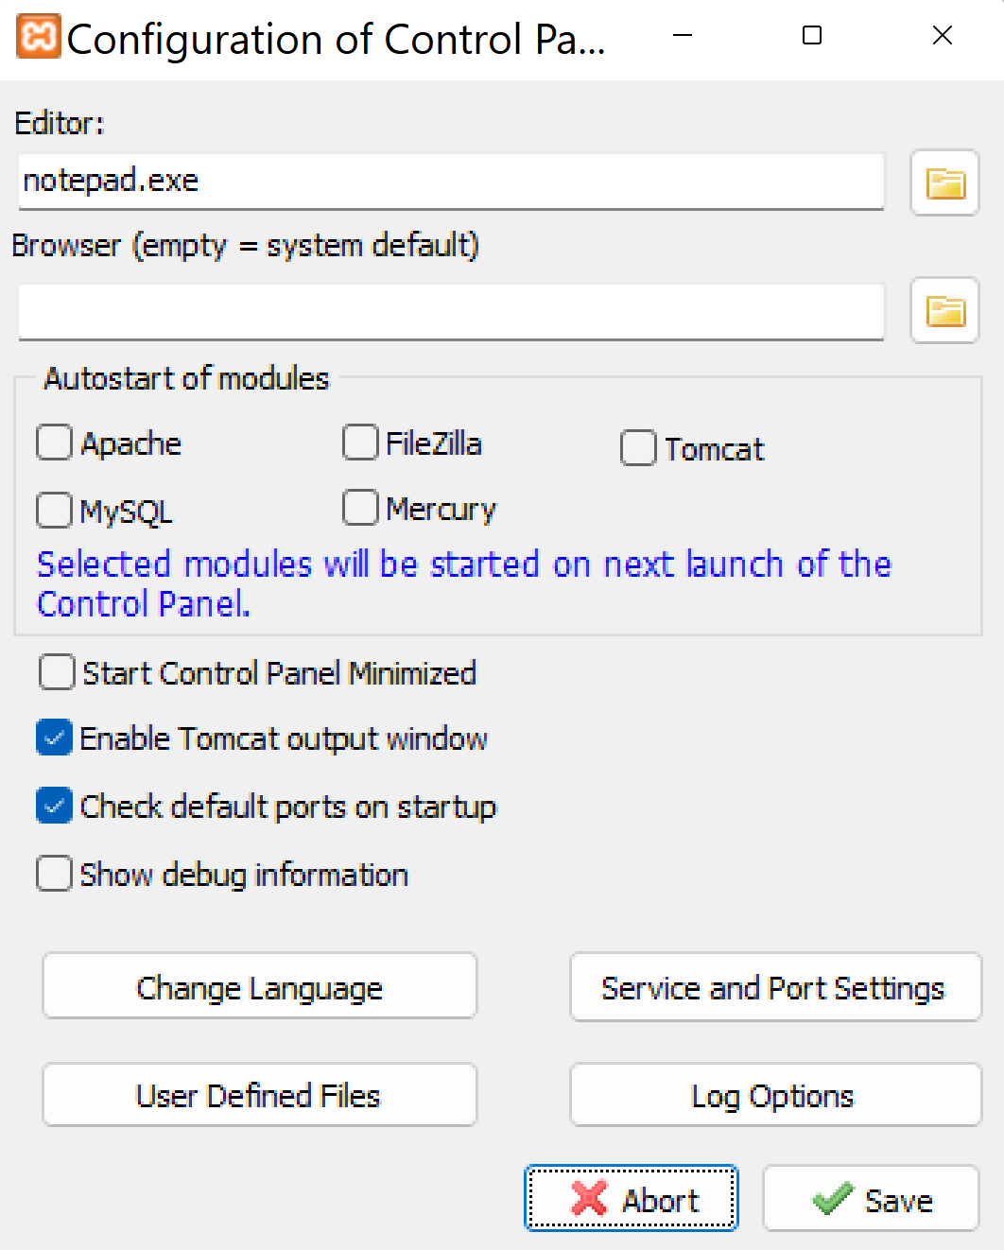

En la siguiente ventana tenemos las opciones para elegir el puerto de comunicaciones que usará nuestro servidor:

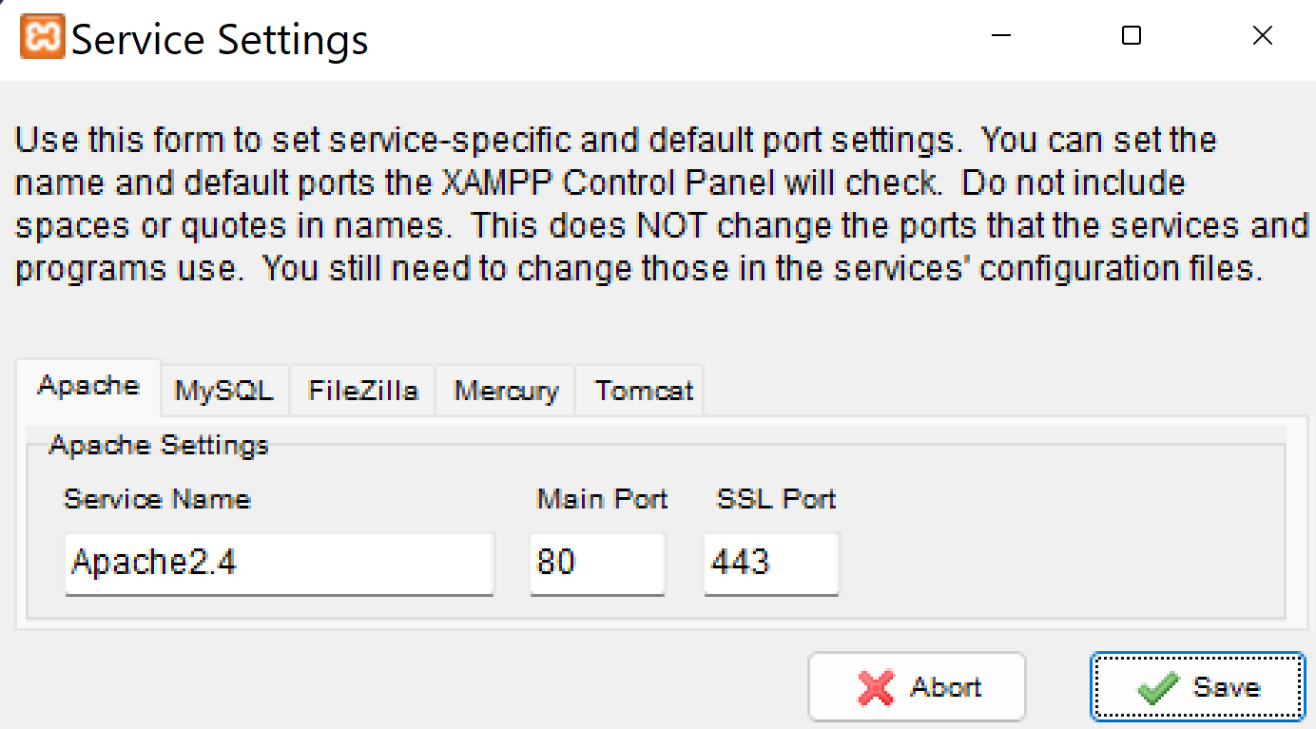

Deberemos cambiar el puerto que viene por defecto (el 80) a otro cualquiera, por ejemplo, el 81, 82,etc.

Guardamos cambios y cerramos las ventanas hasta llegar al panel de control principal, bajamos el servidor pulsando sobre los botones “stop”:



Y volvemos a levantarlo pulsando sobre los mismos botones “Start”:

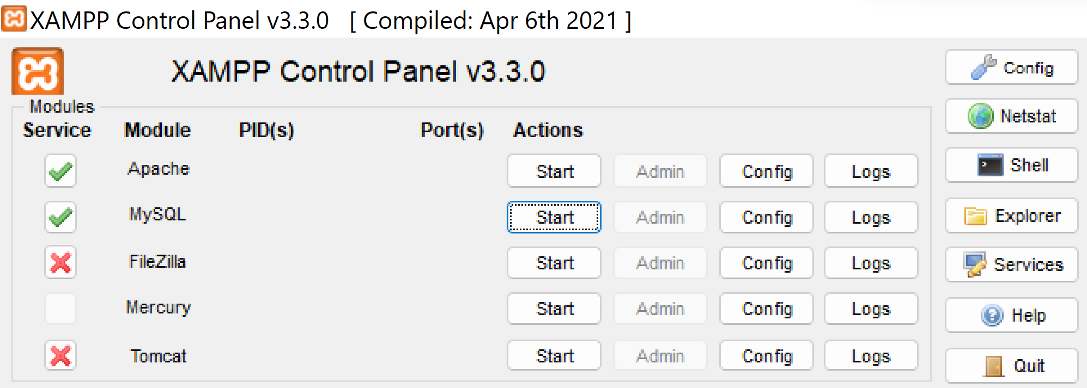

En la mayoría de las ocasiones esto bastará para que nuestro servidor funcione. En caso contrario, volver a realizar el procedimiento eligiendo otro puerto diferente hasta que encontremos uno que no esté siendo usado por ningún recurso de nuestro equipo.

# Configuración de una BBDD en MySQL

Una vez que tenemos nuestro servidor configurado y levantado, pulsaremos sobre el botón “Admin” de **MySQL**:

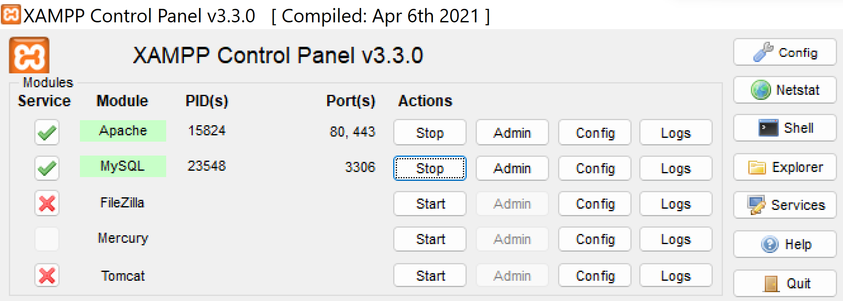

Y se nos abrirá el programa “phpMyAdmin”, será el centro de control de nuestra **BBDD**.

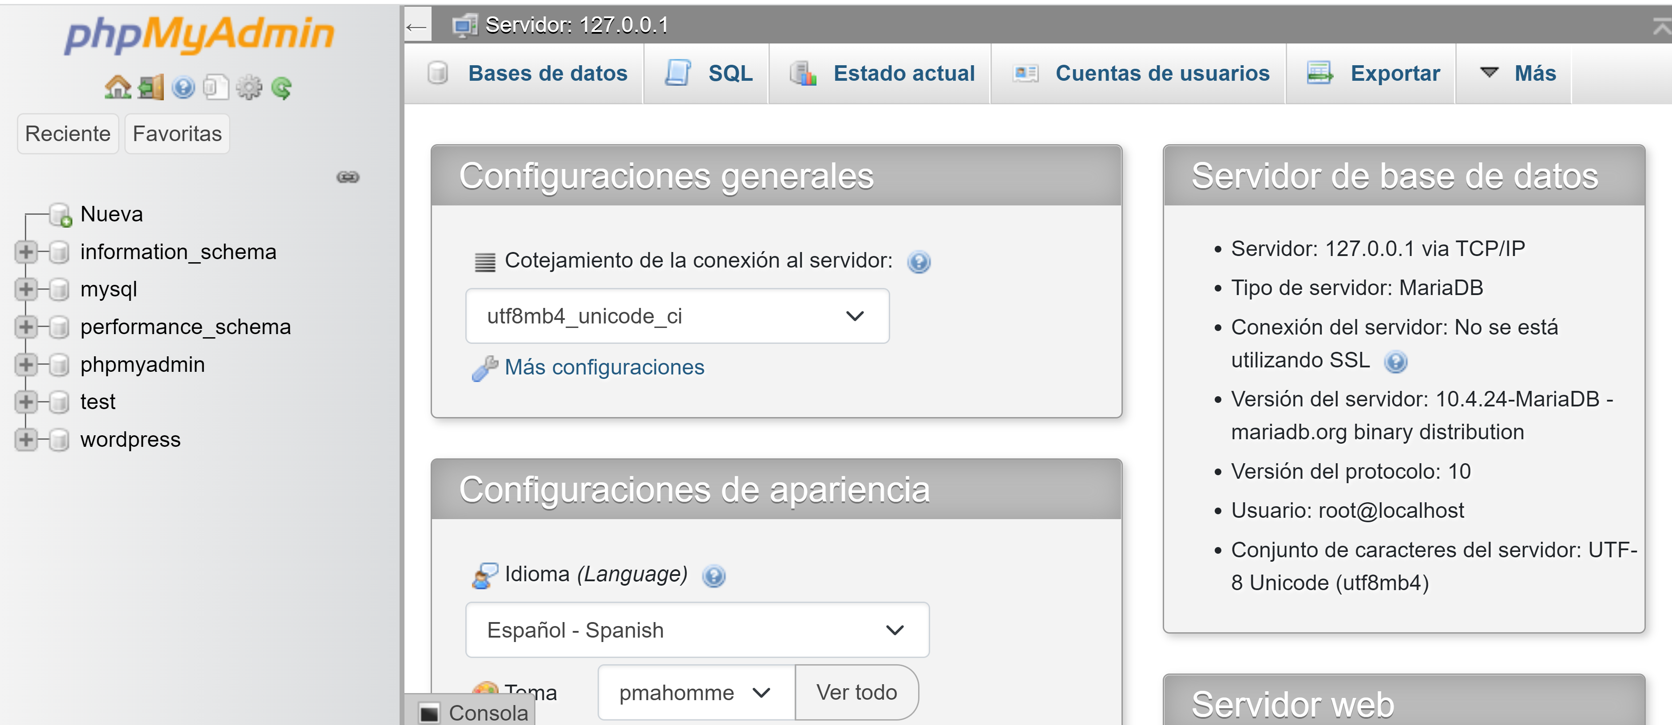

A la izquierda tenemos las **BBDD** por defecto que vienen con el programa, estas no las tocaremos nunca o **phpMyAdmin** dejará de funcionar correctamente.

Las **BBDD** que creemos también se mostrarán aquí.

En este ejemplo la **BBDD** “wordpress” ha sido creada manualmente, no pertenece al programa. Esta sí se puede manipular o borrar sin que afecte al programa. El resto no hay que tocarlas:



Comenzaremos creando una **BBDD** con la que poder trabajar nuestros ejemplos del curso. De momento la haremos por medio de **phpMyAdmin**, más adelante veremos cómo crear una **BBDD** usando comandos **SQL**.

Pulsamos sobre la opción “Bases de datos”:



Se nos abre la siguiente ventana:

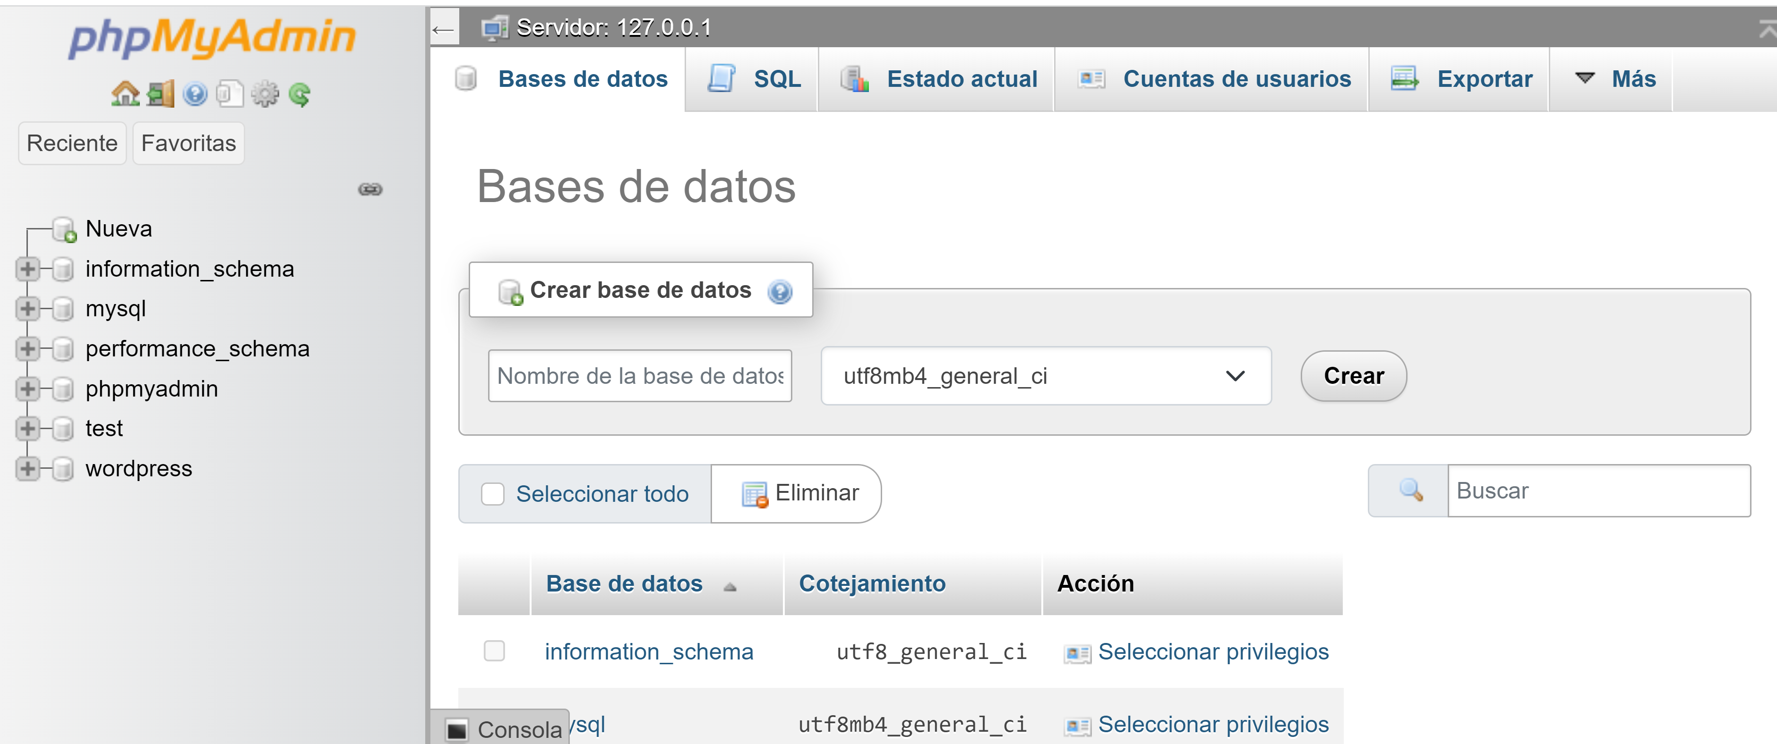

Le damos un nombre a nuestra **BBDD**, por ejemplo “cursoSQL” pulsamos sobre “Crear”:

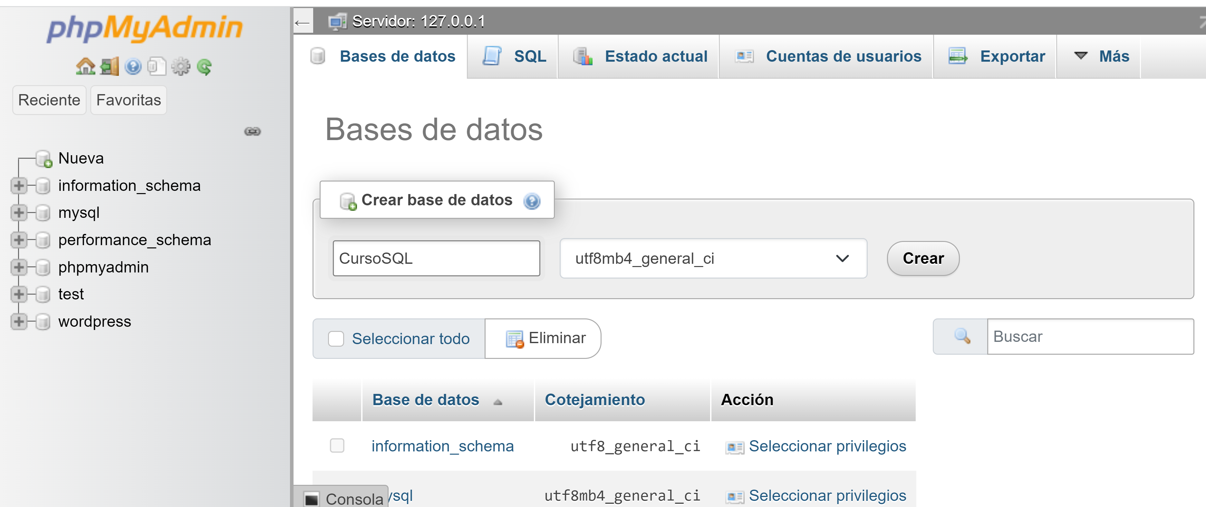

Y ya tenemos nuestra **BBDD** creada:

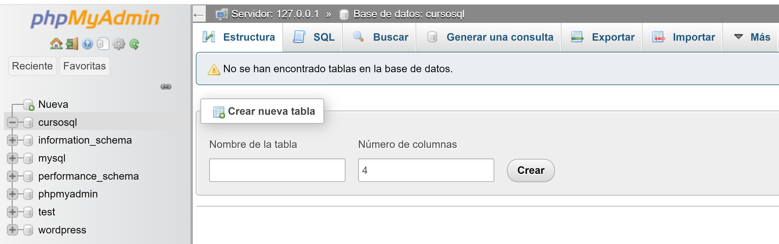

# Importación de tablas

Ahora vamos a importar algunas tablas que nos serán de utilidad para la realización de los ejemplos del curso. Nuevamente lo haremos mediante **phpMyAdmin**, posteriormente veremos en el curso cómo crear y rellenar tablas mediante comandos **SQL**.

Pulsamos sobre la opción “Importar”:



Se nos abre la ventana de importación de archivos:

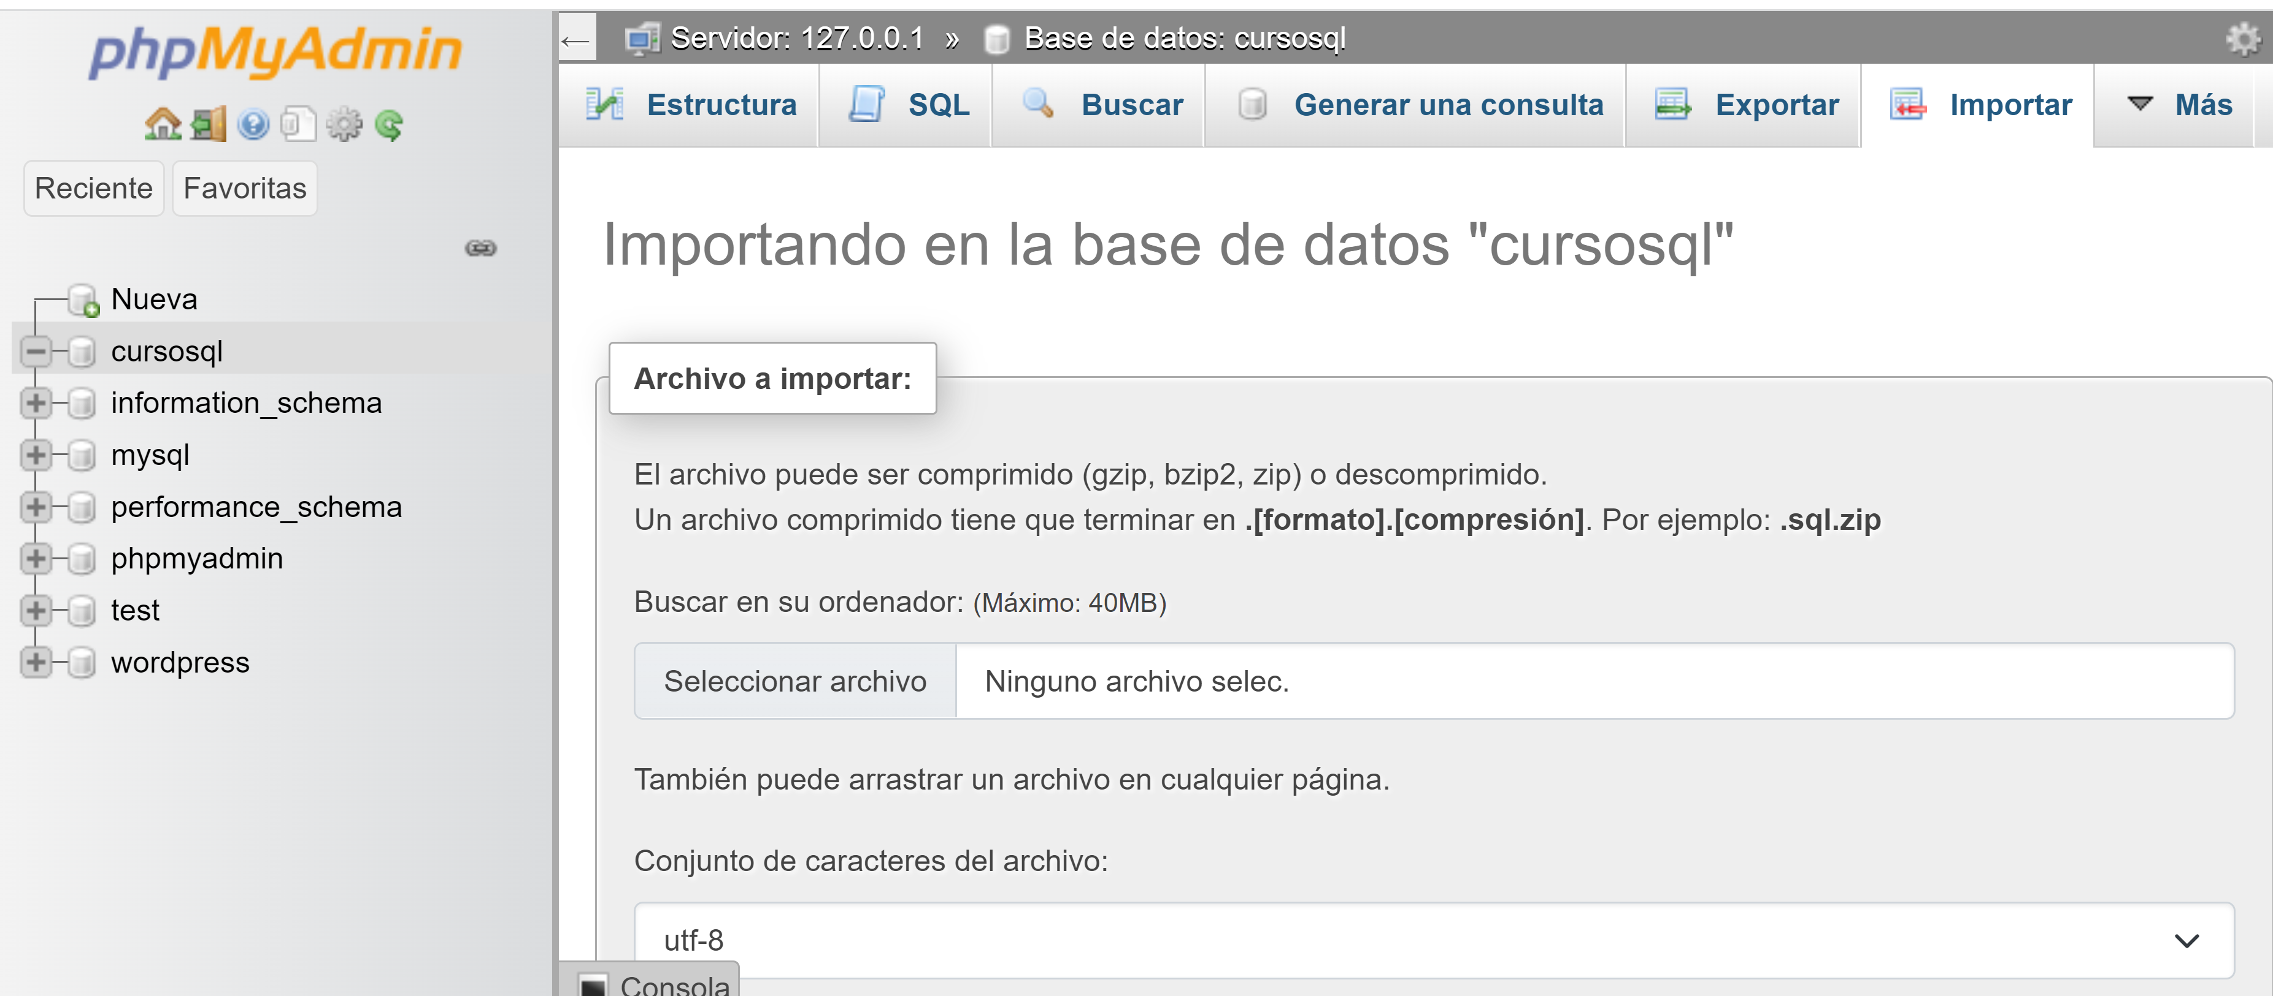

Pulsamos sobre “seleccionar archivo”:



Y seleccionamos una de las tablas que nos habremos bajado del repositorio del curso:

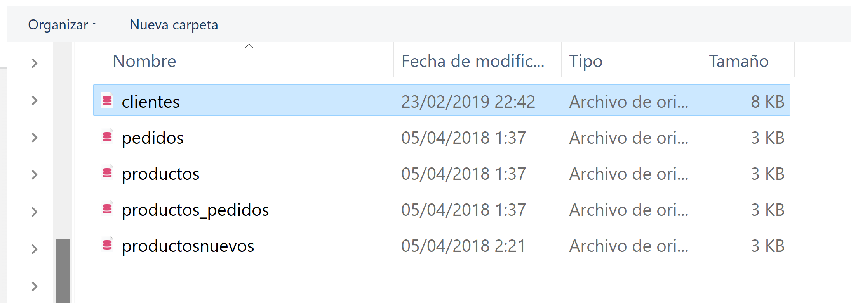

Nos vamos al final de la ventana de importaciones y pulsamos el botón “importar”:

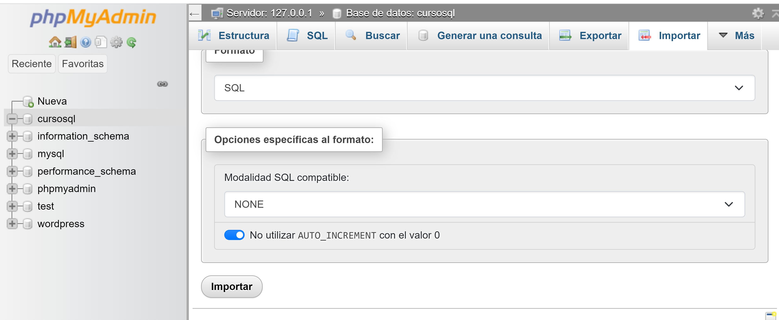

Y se nos mostrará un mensaje diciendo que la importación se ha realizado correctamente:

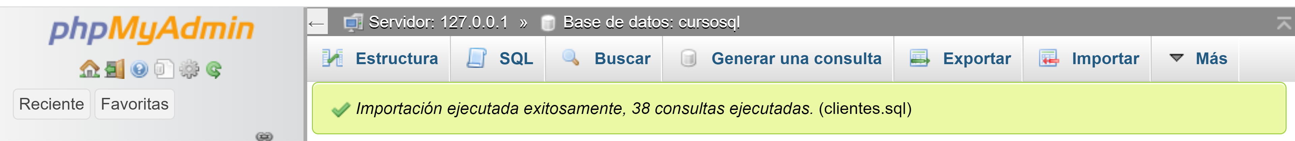

Ya tenemos nuestra tabla “clientes” añadida a nuestra **BBDD** de “cursoSQL”. Para las demás tablas realizar el mismo procedimiento:

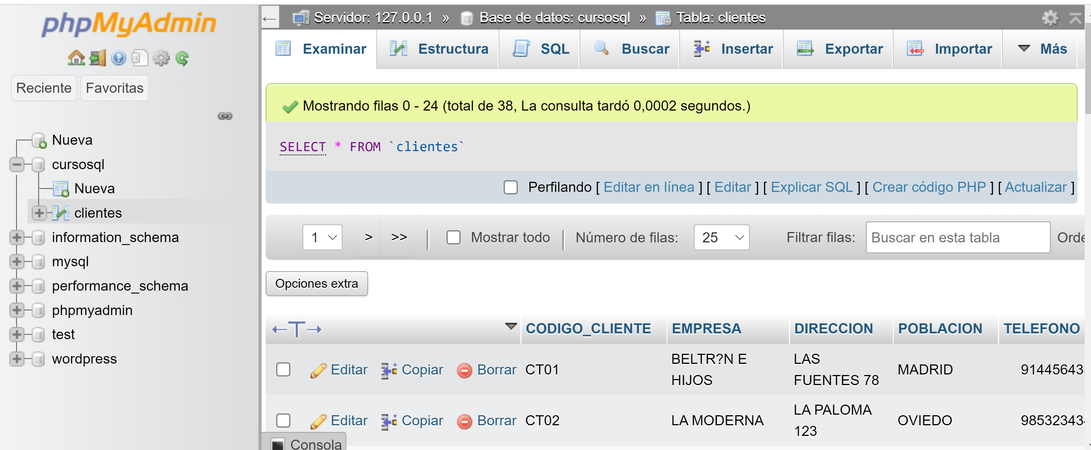

A partir de ahora, pulsando sobre la tabla “clientes” ya podremos realizar consultas **SQL** contra ella. Para ello pulsaremos sobre la opción “**SQL**”. Todas las consultas sql que hagamos serán en esta ventana:



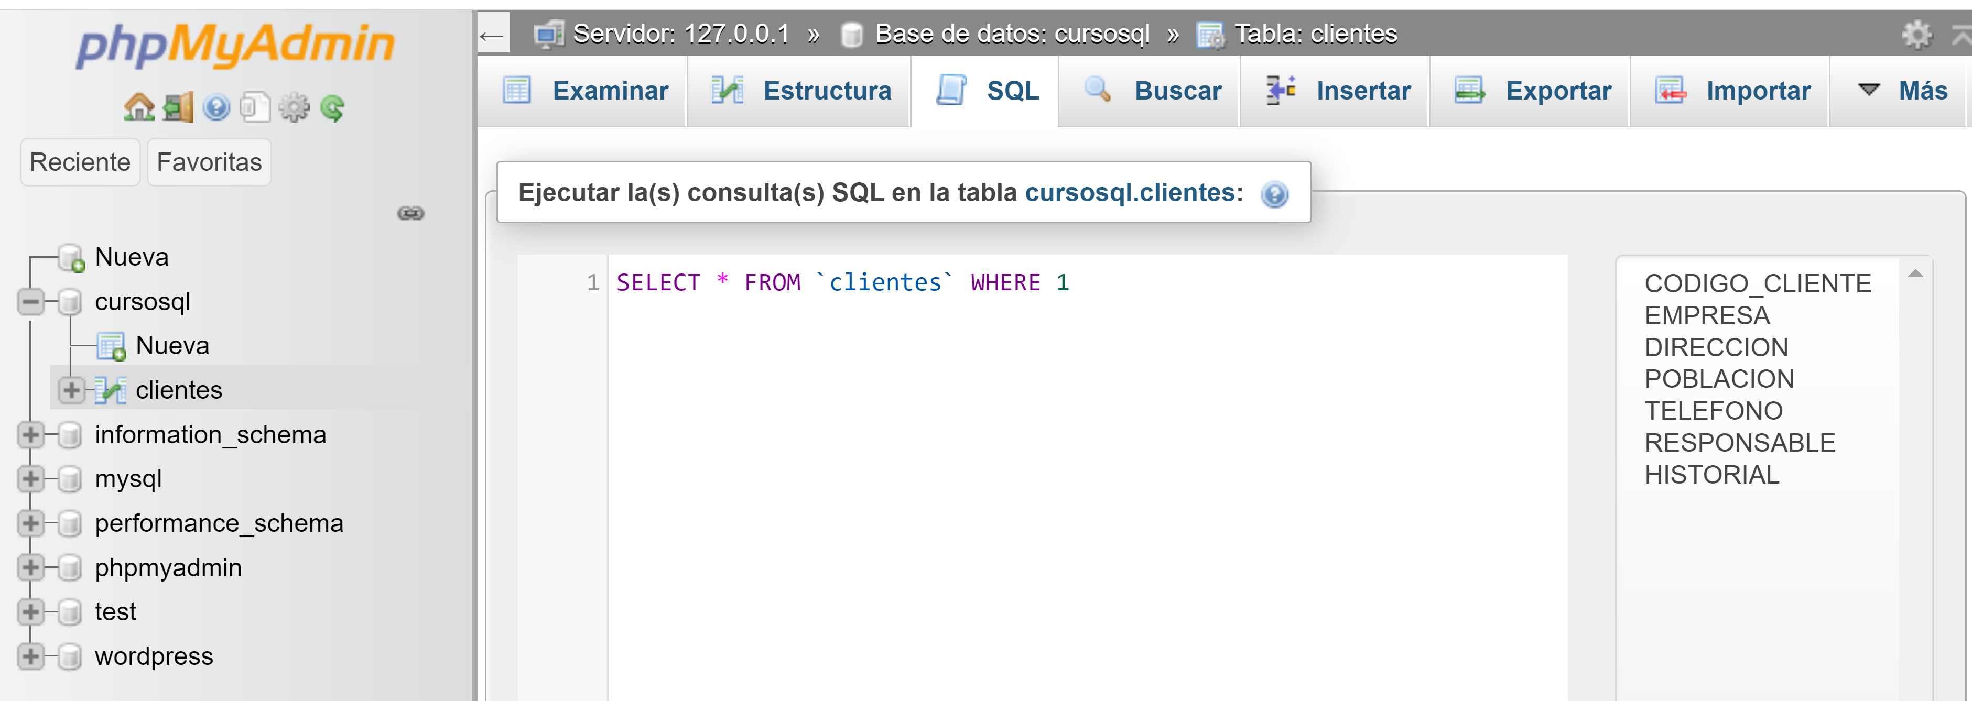

Como podemos ver, en la ventana **SQL** nos aparece ya una consulta (una query) **SQL** por defecto y el nombre de las columnas de nuestra tabla a la derecha.

Como primera consulta escribiremos “SELECT EMPRESA, DIRECCION FROM clientes” y pulsaremos en “continuar”:

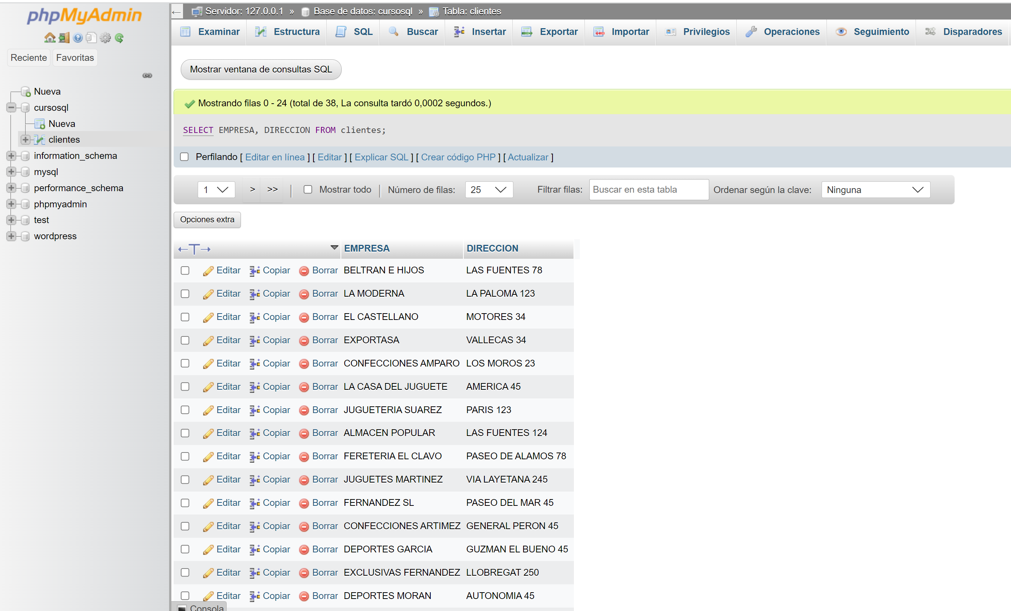

Con ello conseguimos que se nos muestren todos los registros de las columnas “Empresa” y “Direccion” de nuestra tabla de “clientes”.

Si queremos que se nos muestren todos los registros de nuestra tabla escribiremos la siguiente query:

SELECT * FROM clientes

y pulsaremos en “continuar”:

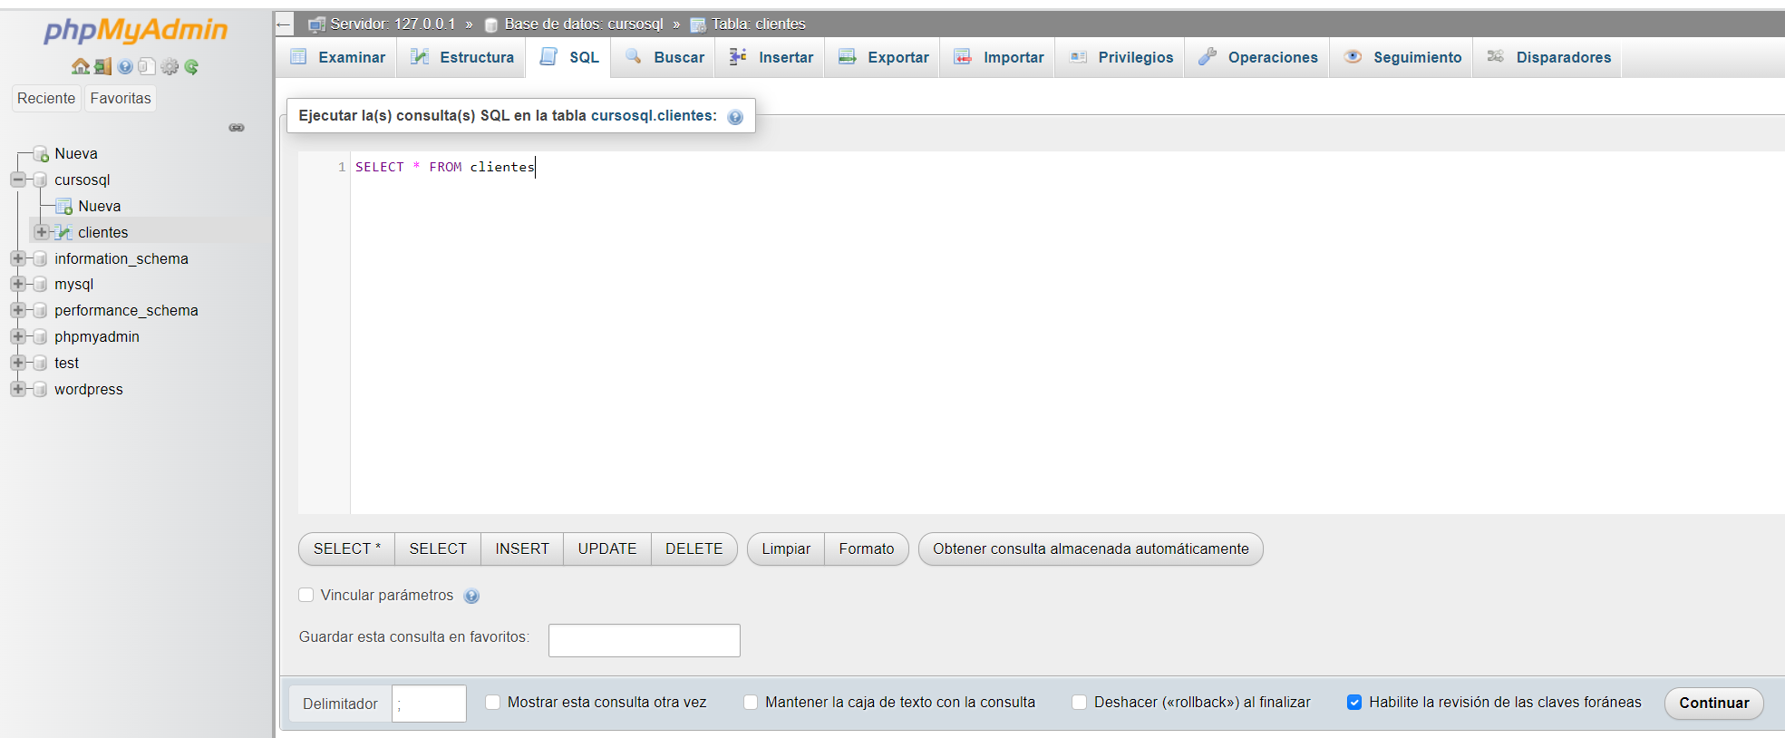

Lo que nos mostrará todo el contenido de la tabla “clientes”:

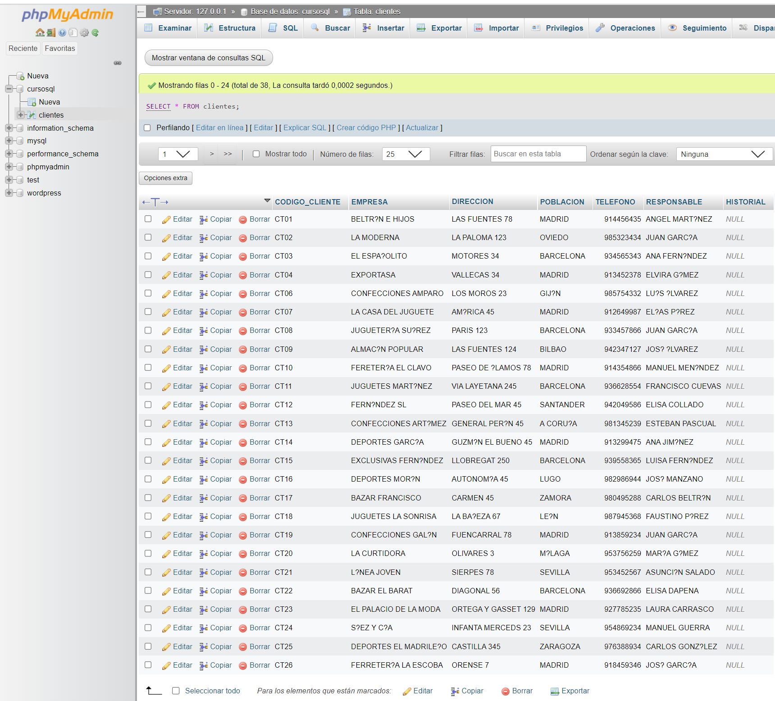

Para volver a hacer una nueva query deberemos pulsar sobre “mostrar ventana de consultas SQL” o sobre el botón “SQL” del menú superior:



# Principios de diseño de bases de datos

**Introducción**

Uno de los pasos cruciales en la construcción de una aplicación que maneje una base de datos, es sin duda, el diseño de la base de datos. Si las tablas no son definidas apropiadamente, podemos tener muchos problemas al momento de ejecutar consultas a la base de datos para tratar de obtener algún tipo de información.

No importa si nuestra base de datos tiene sólo 20 registros o varios millones, es importante asegurarnos que nuestra base de datos está correctamente diseñada para que tenga eficiencia y usabilidad a lo largo del tiempo.

En este tema, se mencionarán algunos principios básicos del diseño de base de datos y se tratarán algunas reglas que se deben seguir cuando se crean bases de datos.

Dependiendo de los requerimientos de la base de datos, el diseño puede ser algo complejo, pero con algunas reglas simples que tengamos en cuenta será mucho más fácil crear una base de datos perfecta para nuestro proyecto.

Construir grandes aplicaciones en **MySQL** resulta fácil con herramientas como **Apache**, **Perl**, **PHP** y **Python**. Asegurarse de que son rápidas, sin embargo, requiere algo más que perspicacia. **MySQL** tiene una bien merecida reputación de ser un servidor de bases de datos muy rápido que también es muy fácil de configurar y usar, además de que en los últimos años su popularidad ha crecido notablemente debido a que se utiliza en infinidad de sitios web que requieren hacer uso de una base de datos.

# Almacenar sólo la información necesaria

Parece de sentido común, pero muchas personas suelen tomar el enfoque de "sumidero de cocina" para el diseño de bases de datos. A menudo pensamos en todo lo que quisiéramos que estuviera almacenado en una base de datos y diseñamos la base de datos para guardar dichos datos. Hemos de ser realistas acerca de nuestras necesidades y decidir qué información es realmente necesaria. Frecuentemente podemos generar algunos datos sobre la marcha sin tener que almacenarlos en una tabla de una base de datos. En estos casos también tiene sentido hacer esto desde el punto de vista del desarrollo de la aplicación.

Por ejemplo, una tabla de productos para un catálogo en línea puede contener nombres, descripciones, tamaños, pesos y precios de varios productos. Además del precio, puede que se quieran guardar los impuestos y los gastos de envío asociados con cada producto. Pero realmente no hay ninguna necesidad de hacer esto. Primero, tanto los impuestos como los gastos de envío pueden ser calculados sobre la marcha (ya sea por nuestra aplicación, o por **MySQL**). Segundo, si cambiamos los impuestos o los gastos de envío, tendríamos que escribir las búsquedas necesarias para actualizar los impuestos y los gastos de envío en cada registro del producto.

Algunas veces pensamos que agregar campos a las tablas de una base de datos una vez que han sido creadas es demasiado difícil, así que nos vemos impulsados a definir tantas columnas como se pueda. Bueno, esto simplemente es un concepto erróneo, ya que en **MySQL** podemos usar el comando **ALTER TABLE** para modificar la definición de una tabla en cualquier momento para que se adecue a nuestras necesidades cambiantes. Se verá con más detenimiento en capítulos posteriores.

# Pedir sólo lo necesario y ser explícito

Igual que decir "almacenar sólo lo necesario", esto puede parecer un poco más de sentido común, sin embargo, esto no suele ser considerado muy a menudo.

Obtener todas las columnas de una tabla es simplemente lo más conveniente que podemos hacer cuando no estamos seguros de qué campos necesitamos. Sin embargo, a medida que las tablas crecen y cambian, esto puede convertirse en un problema de rendimiento. A la larga es mucho mejor tardarnos un tiempo extra después de nuestro desarrollo inicial y decidir exactamente qué es lo que necesitamos en nuestras búsquedas.

Esto se relaciona con un punto que tiene que ver más con el mantenimiento del código que con el rendimiento. La mayoría de los lenguajes de programación (Perl, Python, PHP, Java, etc) nos permiten acceder a los resultados de una consulta por los nombres de los campos o por su posición numérica. Para el ejemplo anterior, podemos acceder al campo 0, o al campo nombre y obtener los mismos resultados.

A la larga es mejor usar los nombres de columnas que sus posiciones numéricas.

Si usamos nombres en vez de posiciones numéricas, podemos usar la capacidad de búsqueda y reemplazo de nuestro editor para encontrar el código que hemos de cambiar en caso de que cambie el nombre de una columna.

# Normalizar las estructuras de tablas

Si nunca antes hemos oído hablar de la "normalización de datos", no debemos temer. Mientras que la normalización puede parecer un tema complejo, nos podemos beneficiar ampliamente al entender los conceptos más elementales de la normalización.

La normalización es un proceso que se aplica a las bases de datos para organizar las tablas y evitar la redundancia o complejidad en los datos.

## ¿Qué es la normalización de una base de datos y para qué sirve?

La normalización de una base de datos es la aplicación de una serie de reglas para evitar a futuro realizar consultas (también llamadas queries) innecesariamente complejas. En otras palabras, estas reglas están enfocadas en eliminar redundancias e inconsistencias de dependencia en el diseño de las tablas que creamos para organizar las bases de datos.

Los datos redundantes desperdician el espacio de disco de nuestro servidor, además de crear problemas de mantenimiento. Dicho esto, ¿por qué es importante que hagamos el acceso a los datos mediante la normalización? Pues bien, las bases de datos se normalizan para que podamos:

* Evitar la redundancia de datos
* Proteger la integridad de los datos
* Evitar problemas de actualización de los datos en las tablas

Para poder decir que nuestra base de datos está normalizada deben respetarse 3 niveles o tipos de normalización. Cada uno de estos niveles cumple con ciertos requisitos que tienen el objetivo de simplificar la información, pero sin que haya una pérdida de datos.

## Tipos de normalización: 3 Formas Normales y cómo se usan

Hay reglas en la normalización de una base de datos y cada una de ellas se denomina Forma Normal. Existen 3 tipos principales.

### La primera Forma Normal (1FN)

Hay que seguir una serie de pasos para normalizar, en otras palabras, para decir que nuestra tabla está en primera forma normal. Estos son:

1. Eliminar los grupos repetitivos de las tablas individuales.
2. Crear una tabla separada por cada grupo de datos relacionados.
3. Identificar cada grupo de datos relacionados con una clave primaria.

Para identificar si lo hemos hecho de manera correcta debemos considerar los siguientes aspectos:

* Todos los atributos son atómicos. Un atributo es atómico si los elementos del dominio son indivisibles, mínimos.
* La tabla contiene una clave primaria única
* La clave primaria no contiene atributos nulos
* No debe existir variación en el número de columnas
* Los campos no clave deben identificarse por la clave (dependencia funcional)
* Debe existir una independencia del orden tanto de las filas como de las columnas, es decir, si los datos cambian de orden no deben cambiar sus significados.
* Una tabla no puede tener múltiples valores en cada columna
* Los datos son atómicos (a cada valor de X le pertenece un valor de Y y viceversa)

### La segunda Forma Normal (2FN)

Debemos seguir los siguientes pasos:

1. Tener la 1ª forma normal
2. Crear tablas separadas para aquellos grupos de datos que se aplican a varios registros
3. Relacionar estas tablas mediante una clave externa

Sabremos si nuestra base de datos tiene la segunda forma normal si esta previamente cumple con las normas de la Primera forma Normal y si sus atributos no principales dependen de forma completa de la clave principal.

En otras palabras, que no existen dependencias parciales.

### La tercera Forma Normal (3FN)

Debemos considerar los siguientes puntos:

1. Tener la 2ª forma normal
2. Eliminar aquellos campos que no dependan de la clave
3. Ninguna columna puede depender de una columna que no tenga una clave
4. No puede haber datos derivados

Podemos decir que nuestra tabla se encuentra en tercera Forma Normal si previamente estaba en segunda Forma Normal y si no existe ninguna dependencia funcional transitiva entre los atributos que no son clave.

En otras palabras, todo atributo no primo es implicado por la clave primaria en una secuencia no transitiva.

## ¿Cómo normalizar una base de datos? Explicación con ejemplos

Para entender mucho mejor todo esto revisemos la siguiente tabla:

|  |  |  |  |  |
| --- | --- | --- | --- | --- |
| ID | CURSO | AUTOR | ALUMNOS | FECHA |
| 1 | Curso de Python | Antonio García | 23 | 24/07/2022 |
| 2 | Curso de Desarrollo WEB | Manuel Montes | 32 | 29/05/2021 |
| 3 | Curso de SQL | Francisco González | 18 | 14/02/2022 |

Si nos damos cuenta esta tabla no cumple con el requisito que dice que todos los atributos deben ser atómicos, es decir que debemos descomponerlo en su mínima expresión.

Siguiendo los aspectos a considerar podríamos decir que nuestra tabla inicial se transformaría a:

|  |  |  |  |  |  |
| --- | --- | --- | --- | --- | --- |
| ID | CURSO | ALUMNOS | NOMBRE PROFESOR | APELLIDO PROFESOR | FECHA |
| 1 | Curso de Python | 23 | Antonio | García | 24/07/2022 |
| 2 | Curso de Desarrollo WEB | 32 | Manuel | Montes | 29/05/2021 |
| 3 | Curso de SQL | 18 | Francisco | González | 14/02/2022 |

Con esto podríamos decir que nuestra tabla cumple con la primera Forma Normal (1FN). Ahora, si nos fijamos esta aún no cumple con los requisitos que pide la segunda Forma Normal (2FN).

Podríamos crear tablas separadas para cursos y para profesores y cada una de estas tendría su clave primaria y estarían relacionadas por una clave externa (Foreign Key).

Tabla de Cursos:

|  |  |  |  |
| --- | --- | --- | --- |
| ID | CURSO | AUTOR_ID | FECHA |
| 1 | Curso de Python | 003 | 24/07/2022 |
| 2 | Curso de Desarrollo WEB | 002 | 29/05/2021 |
| 3 | Curso de SQL | 001 | 14/02/2022 |

Tabla Autores:

|  |  |  |  |
| --- | --- | --- | --- |
| ID | NOMBRE PROFESOR | APELLIDO PROFESOR | FECHA |
| 001 | Antonio | García | 24/07/2022 |
| 002 | Manuel | Montes | 29/05/2021 |
| 003 | Francisco | González | 14/02/2022 |

Ahora nuestra tabla está en segunda Forma Normal (2FN).

Si detallamos nuestra tabla de cursos aún podríamos simplificarla, para esto podríamos extraer la columna de materiales y crear una nueva tabla para esto.

|  |  |  |  |  |
| --- | --- | --- | --- | --- |
| ID | Nombre tema | AUTOR | Curso_ID | FECHA |
| 1 | Operadores matemáticos en Python | Antonio García | 1 | 24/07/2022 |
| 2 | Principios de HTML y CSS | Manuel Montes | 2 | 29/05/2021 |
| 3 | Consultas multitabla en SQL | Francisco González | 3 | 14/02/2022 |

Con esto, nuestra tabla cumpliría con los requisitos de la tercera Forma Normal (3FN) y estaría lista.

# Seleccionar el tipo de dato apropiado

Una vez identificadas todas las tablas y columnas que necesita la base de datos, debemos determinar el tipo de dato de cada campo. Existen tres categorías principales que pueden aplicarse prácticamente a cualquier aplicación de bases de datos:

* Texto
* Números
* Fecha y hora

Cada uno de éstos presenta sus propias variantes, por lo que la elección del tipo de dato correcto no sólo influye en el tipo de información que se puede almacenar en cada campo, sino que afecta al rendimiento global de la base de datos.

A continuación, se dan algunos consejos que nos ayudarán a elegir un tipo de dato adecuado para nuestras tablas:

* Identificar si una columna debe ser de tipo texto, numérico o de fecha.

Esto suele ser un paso sencillo. Valores eminentemente numéricos como códigos postales o cantidades monetarias deben tratarse como campos de texto si decidimos incluir sus signos de puntuación, pero obtendremos mejores resultados si los almacenamos como números y solucionamos la cuestión del formato de alguna otra forma.

* Elegir el subtipo más apropiado para cada columna.

Los campos de longitud fija (como CHAR) son generalmente más rápidos que los de longitud variable (como VARCHAR), aunque ocupan más espacio en disco.

El tamaño de cada campo debe restringirse al mínimo en función de cuál pudiera ser la entrada más grande. Por ejemplo, si el valor en una columna de tipo entero es menor de mil, lo mejor es configurar esta columna como un SMALLINT de tres dígitos sin signo (lo que permite exactamente 999 valores distintos).

* Configurar la longitud máxima para las columnas de texto y numéricas, así como otros atributos.

Puede que nosotros tengamos preferencias distintas, pero el factor más importante es siempre ajustar al máximo la información de cada campo en lugar de usar siempre tipos TEXT e INT genéricos (e ineficientes).

# Utilizar índices apropiadamente

Los índices son un sistema especial que utilizan las bases de datos para mejorar su rendimiento global, se verán más adelante en este curso. Al definir índices en las columnas de una tabla, se le indica a **MySQL** que preste atención especial a dichas columnas.

**MySQL** permite definir hasta 32 índices por cada tabla y cada índice puede incorporar hasta 16 columnas. Aunque un índice de varias columnas puede no resultar de utilidad obvia a primera vista, lo cierto es que resulta muy útil a la hora de realizar búsquedas frecuentes sobre un mismo conjunto de columnas.

Dado que los índices hacen que las consultas se ejecuten más rápido, podemos estar incitados a indexar todas las columnas de nuestras tablas. Sin embargo, lo que tenemos que saber es que el usar índices tiene un precio. Cada vez que hacemos un **INSERT**, **UPDATE**, **REPLACE**, o **DELETE** sobre una tabla, **MySQL** tiene que actualizar cualquier índice en la tabla para reflejar los cambios en los datos.

¿Así que, se deben usar siempre índices o no? La respuesta es "depende". De manera simple, depende qué tipo de consultas ejecutamos y con qué frecuencia lo hacemos, aunque realmente depende de muchas otras cosas.

La razón para tener un índice en una columna es para permitirle a **MySQL** que ejecute las búsquedas tan rápido como sea posible (y evitar los escaneos completos de tablas). Podemos pensar que un índice contiene una entrada por cada valor único en la columna. En el índice, **MySQL** debe contar cualquier valor duplicado. Estos valores duplicados decrementan la eficiencia y la utilidad del índice.

Así que antes de indexar una columna, debemos considerar que porcentaje de entradas en la tabla son duplicadas. Si el porcentaje es demasiado alto, seguramente no veremos alguna mejora con el uso de un índice.

Otra cosa a considerar es con qué frecuencia los índices serán usados. **MySQL** puede usar un índice para una columna en particular si dicha columna aparece en la cláusula **WHERE** en una consulta. Si muy rara vez usamos una columna en una cláusula **WHERE**, seguramente no tiene mucho sentido indexar dicha columna. De esta manera, probablemente sea más eficiente sufrir el escaneo completo de la tabla las raras ocasiones en que se use esta columna en una consulta, que estar actualizando el índice cada vez que cambien los datos de la tabla.

Ante la duda,siempre podemos ejecutar algunas pruebas sobre los datos de nuestras tablas con y sin índices para ver como obtenemos los resultados más rápidamente. Lo único a considerar es que las pruebas sean lo más realistas posibles.

# Usar tablas temporales

Cuando estamos trabajando con tablas muy grandes, suele suceder que ocasionalmente necesitemos ejecutar algunas consultas sobre un pequeño subconjunto de una gran cantidad de datos. En vez de ejecutar estas consultas sobre la tabla completa y hacer que **MySQL** encuentre cada vez los pocos registros que necesitamos, puede ser mucho más rápido seleccionar dichos registros en una tabla temporal y entonces ejecutar nuestras consultas sobre esta tabla.

Una tabla temporal existe mientras dure la conexión a **MySQL**. Cuando se interrumpe la conexión **MySQL** borra automáticamente la tabla y libera el espacio que ésta usaba.

# Usar una versión reciente de MySQL

La recomendación es simple y concreta, siempre que esté en nuestras manos, debemos usar la versión más reciente de **MySQL** que se encuentre disponible. Además de que las nuevas versiones frecuentemente incluyen muchas mejoras, cada vez son más estables y más rápidas. De esta manera, a la vez que sacamos provecho de las nuevas características incorporadas en **MySQL**, veremos significativos incrementos en la eficiencia de nuestro servidor de bases de datos.

# Consideraciones finales

El último paso del diseño de la base de datos es adoptar determinadas convenciones de nombres. Aunque **MySQL** es muy flexible en cuanto a la forma de asignar nombre a las bases de datos, tablas y columnas, he aquí algunas reglas que es conveniente observar:

* Utilizar caracteres alfanuméricos.
* Limitar los nombres a menos de 64 caracteres (es una restricción de **MySQL**).
* Utilizar el guion bajo (_) para separar palabras.
* Utilizar palabras en minúsculas y evitar el uso de tildes, de la letra Ñ y caracteres extraños.
* Los nombres de las tablas deberían ir en plural y los nombres de las columnas en singular (es igual una preferencia personal).
* Utilizar las letras ID en las columnas de clave primaria y foránea.
* En una tabla, colocar primero la clave primaria seguida de las claves foráneas.
* Los nombres de los campos deben ser descriptivos de su contenido.
* Los nombres de los campos deben ser unívocos entre tablas, excepción hecha de las claves.

Los puntos anteriores corresponden muchos de ellos a reglas no escritas, aunque aceptadas por la mayoría de los programadores, y en consecuencia muchos de ellos pueden ser pasados por alto, sin embargo, lo más importante es que la nomenclatura utilizada en nuestras bases de datos sea coherente y consistente con el fin de minimizar la posibilidad de errores al momento de crear una aplicación de bases de datos.

# CONSULTAS DE ACCIÓN.

Las consultas de acción son aquellas que no devuelven ningún registro, son las encargadas de acciones como añadir, borrar y modificar registros. Tanto las sentencias de actualización como las de borrado desencadenarán (según el motor de datos) las actualizaciones en cascada, borrados en cascada, restricciones y valores por defecto definidos para los diferentes campos o tablas afectadas por la consulta.

Es decir, el grupo de comandos para consultas de acción modifican la información de las tablas. Se utilizan para crear, modificar o borrar tablas o registros.

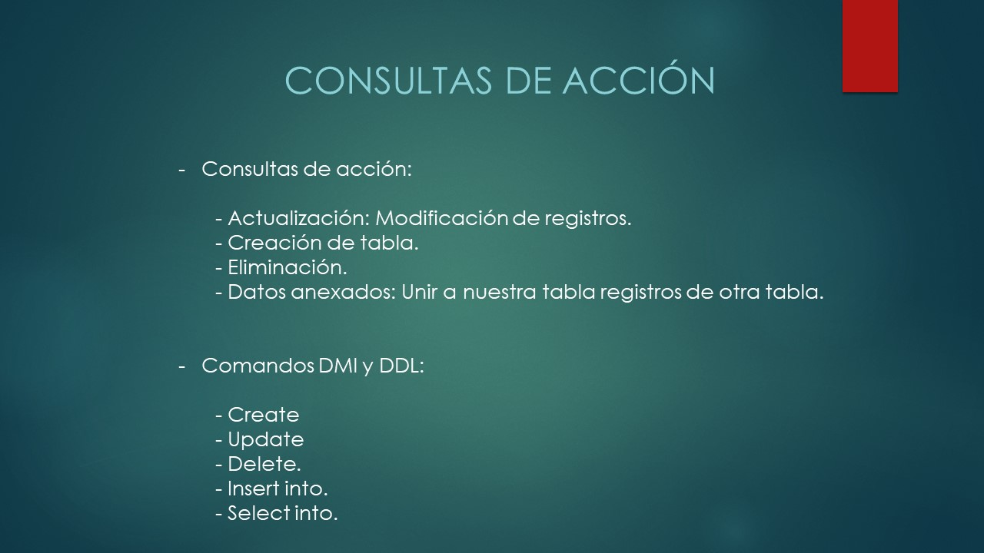

**¡MUY IMPORTANTE: No siempre se pueden deshacer los cambios!**

En caso de haber hecho un borrado o modificado de las tablas, en principio tenemos cláusulas que permiten al DBA (administrador de la base de datos) volver a dejar la BBDD como estaba antes (**rollback**). Pero podemos encontrarnos con que esta posibilidad no esté contemplada en nuestra BBDD y no tendremos forma de retroceder. Por lo que es muy importante tener mucho cuidado con este tipo de sentencias. Podemos borrar completamente una tabla o incluso una BBDD entera.

Por lo que hay que estar muy atentos a poner un **WHERE** para que sólo se actualicen los campos que yo quiera, de lo contrario se actualizarían **todos**.

En los siguientes temas se verán con detalle cada una de las cláusulas para consultas de acción.

# CREACIÓN DE UNA TABLA DESDE CERO

Al crear una tabla debemos especificar qué campos (columnas) tendrá y que tipo de datos almacenarán cada uno de ellos, es decir, su estructura.

La tabla debe ser definida con un nombre que la identifique y con el cual accederemos a ella.

Hasta ahora hemos trabajado con tablas ya creadas para poder practicar con las distintas cláusulas SQL. Ahora vamos a ver cómo se crearían esas tablas partiendo desde cero.

Para ver las tablas existentes en una base de datos escribiremos:

**show tables;**

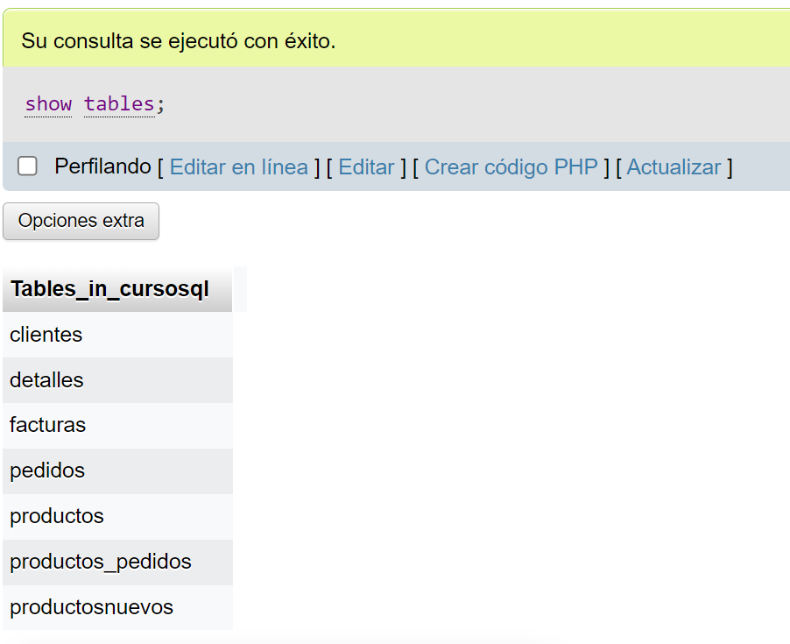

Creamos una tabla simple llamada "usuarios":

**create table** usuarios (

nombre **varchar**(30),

clave **varchar**(10)

);

En esta ocasión hemos creado una tabla a la que hemos llamado “usuarios” y que contiene dos columnas. La columna “nombre” que contendrá valores de texto con un máximo de 30 caracteres y la columna “clave” que contendrá valores de texto con un máximo de 10 caracteres.

Si intentamos crear una tabla con un nombre ya existente (existe otra tabla con ese nombre), se nos mostrará un mensaje de error indicando que la acción no se realizó porque ya existe una tabla con el mismo nombre.

Cada usuario ocupará un registro de esta tabla, con su respectivo nombre y clave.

Una vez creada nuestra tabla, si ponemos nuevamente **show** tables veremos que nos muestra la relación de tablas de nuestra BBDD en la que ya se incluye nuestra nueva tabla “usuarios”.

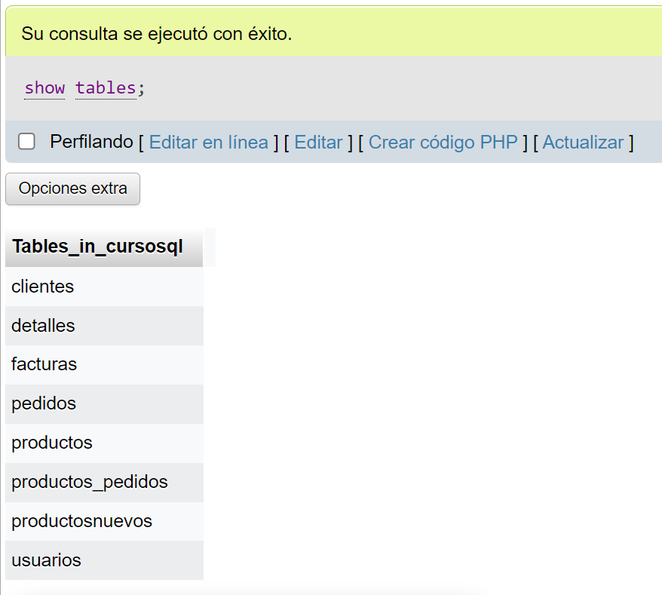

Para ver la estructura de una tabla usamos el comando "describe" junto al nombre de la tabla:

**describe** usuarios;

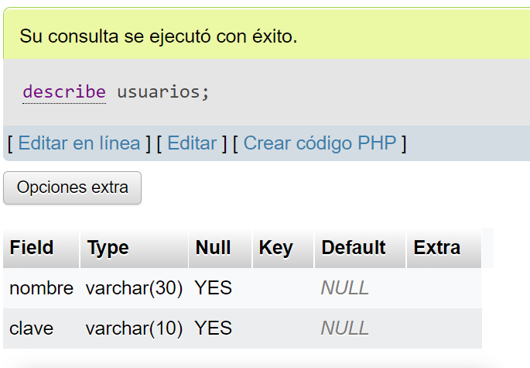

Esta es la estructura de la tabla "usuarios"; nos muestra cada campo, su tipo, lo que ocupa en bytes y otros datos como la aceptación de valores nulos etc, que veremos más adelante en detalle.

Para eliminar una tabla usamos el comando "**drop table**".

**drop table** usuarios;

Al ser una orden delicada nos mostrará una advertencia:

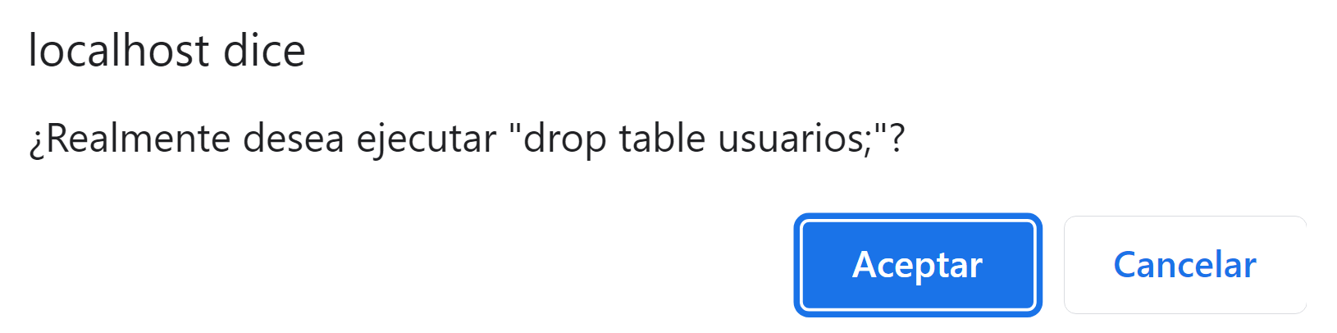

Le decimos que aceptamos y nos borrará nuestra tabla “usuarios”. 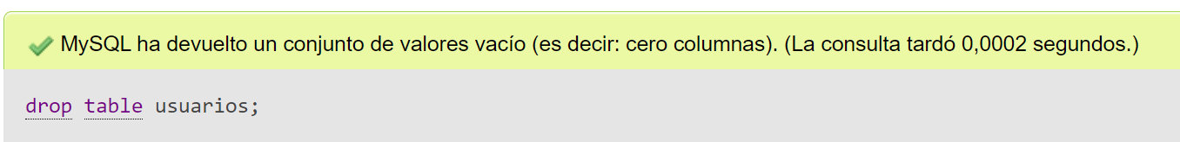

Si tipeamos nuevamente:

**drop table** usuarios;

Aparece un mensaje de error, indicando que no existe, ya que intentamos borrar una tabla inexistente.

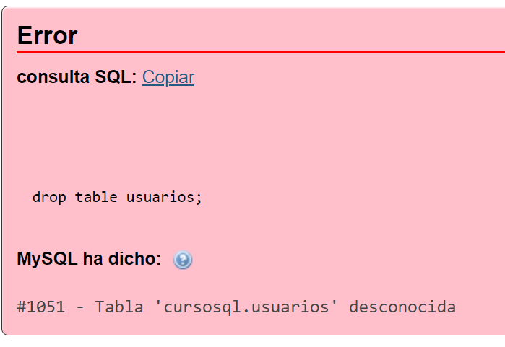

Para evitar este mensaje podemos tipear:

**drop table if exists** usuarios;

Con esta sentencia especificamos que elimine la tabla "usuarios" si existe.

Ejemplos:

Crear la tabla usuarios con los campos nombre y clave. Previamente borrar la tabla usuarios si ya existe en el servidor. Finalmente mostrar la estructura de la tabla usuarios que acabamos de crear:

**drop table if exists** usuarios;

**create table** usuarios (

nombre **varchar**(30),

clave **varchar**(10)

);

**describe** usuarios;

Crear una tabla “agenda” para tener un control de los contactos siguiendo los siguientes pasos:

1- Eliminaremos la tabla "agenda" si existe:

2- Crearemos una tabla llamada "agenda", debe tener los siguientes campos:

nombre varchar(20), domicilio varchar(30)y telefono varchar(11)

3- Intentaremos crearla nuevamente para forzar que aparezca un mensaje de error.

4- Visualizaremos las tablas existentes.

5- Visualizaremos la estructura de la tabla "agenda".

6- Eliminaremos la tabla, si existe.

7- Intentaremos eliminar la tabla sin la cláusula if exists para forzar a que aparezca un mensaje de error dado que ya no existe la tabla.

Solución:

**drop table if exists** agenda;

**create table** agenda(

nombre **varchar**(20),

domicilio **varchar**(30),

telefono **varchar**(11)

);

**show tables**;

**describe** agenda;

**drop table if exists** agenda;

**drop table** agenda;

Al crear una tabla, opcionalmente se puede declarar un campo con un valor por defecto o se puede especificar que dicho campo no admitirá valores nulos, es decir, que siempre ha de contener información, no puede estar vacío.

Para poner un campo con un valor por defecto se usa el comando **DEFAULT** seguido del valor. Podemos darle el valor por defecto que queramos. Lo más usual es poner **DEFAULT NULL**. Con lo que estamos diciendo que en caso de que no se introduzca ningún valor en dicho campo, se tome como **NULL**.

Para indicar que un campo no puede estar vacío se usa el comando **NOT NULL**.

Para indicar que un campo va a ser clave primaria se usa el comando **PRIMARY KEY**.

Con estas premisas ya somos capaces de entender el script que crearía la tabla “clientes” que hemos estado usando en los ejemplos del curso:

**CREATE TABLE** clientes (

CODIGO_CLIENTE **varchar**(255) **NOT NULL** primary key,

EMPRESA **varchar**(255) **DEFAULT NULL** ,

DIRECCION **varchar**(255) **DEFAULT NULL**,

POBLACION **varchar**(255) **DEFAULT NULL**,

TELEFONO **int**(9) **DEFAULT NULL**,

RESPONSABLE **varchar**(255) **DEFAULT NULL**,

HISTORIAL **varchar**(255) **DEFAULT NULL**

);

# CREACÓN DE UNA TABLA PARTIENDO DE OTRA EXISTENTE

Podemos crear una tabla a partir de los datos ya existentes de otra.

Para ello simplemente usaremos la sintaxis **CREATE** **TABLE** nombre_de_nueva_tabla seguido de la **select** que nos dará los datos con que llenaremos nuestra nueva tabla.

Por ejemplo:

**CREATE TABLE** clientes_Madrid

**SELECT** *

**FROM** CLIENTES

**WHERE** POBLACION ='MADRID'

En esta ocasión hemos creado una tabla a la que hemos llamado “clientes_Madrid” y que estará rellena con los datos de la query que la sucede, que simplemente selecciona todos los clientes de Madrid:

**SELECT** *

**FROM** CLIENTES

**WHERE** POBLACION ='MADRID'

**Tipos de datos para MySQL**

Al crear una tabla debemos resolver qué campos (columnas) tendrá y qué tipo de datos almacenará cada uno de ellos, es decir, su estructura.

En **MySQL** hay tres tipos principales de datos: textos, números y fechas. Cada uno de estos tipos de datos tiene a su vez subtipos. Los más usados son:

|  |  |  |
| --- | --- | --- |
| Tipos de datos numéricos | | |
| Tipo | **Definición** | **Bytes** |
| Integer, INT | Valores enteros con signo. | 4 |
| Numeric(n,m) | Números reales de hasta 18 dígitos (con decimales), donde n representa el total de dígitos admitidos (normalmente denominado precisión) y m el número de posiciones decimales (escala). | 5-17 |
| Decimal(n,m) | Igual que el tipo numeric. | 5-17 |
| Float | Número de coma flotante, este tipo de datos se suele utilizar para los valores en notación científica. | 4-8 |

|  |  |  |
| --- | --- | --- |
| Tipos de datos alfanuméricos | | |
| Tipo | **Definición** | **Bytes** |
| char(n) | Almacena de 1 a 255 caracteres alfanuméricos. Este valor viene dado por n, y es el tamaño utilizado en disco para almacenar dato. Es decir, si defino un campo como char(255), el tamaño real del campo será de 255, aunque el valor solo contenga 100. | 0-255 |
| varchar(n) | Igual que el tipo char, con la salvedad que varchar almacena únicamente los bytes que contenga el valor del campo. | 0-255 |
| Nota: El tamaño del campo varía en función de cada base de datos, siendo 255 el valor standar. En realidad, el tamaño viene delimitado por el tamaño de las páginas de datos, para SQL Server el límite está en 8000 bytes (8000 caracteres), siempre y cuando tengamos definido el tamaño de la página de datos a 8K | | |

|  |  |  |
| --- | --- | --- |
| Tipos de datos de tipo fecha | | |
| Tipo | **Definición** | **Bytes** |
| Date | Almacena fechas, con día, mes y año. | 8 |
| Datetime | Almacena fechas con fecha y hora | 4 |
| Nota: La aparición de los tipos de datos de fecha supuso una auténtica revolución el mundo de la bases de datos, en realidad, la base de datos almacena internamente números enteros, de ahí que el tamaño sea de 4 bytes y 8 bytes (2 enteros), pero aporta la validación del dato introducido. | | |

|  |  |  |
| --- | --- | --- |
| Tipos de datos lógicos | | |
| Tipo | **Definición** | **Bytes** |
| Bit | Tipo bit. Almacena un 0 ó no cero, según las bases de datos será 1 ó -1. Se aplica la lógica booleana, 0 es falso y no cero verdadero. | 1 bit |

|  |  |  |
| --- | --- | --- |
| Tipos de datos de tipo BLOB | | |
| Tipo | **Definición** | **Bytes** |
| Image | Almacena imágenes en formato binario, hasta un máximo de 2 Gb de tamaño. | 0-2Gb |
| Text | Almacena texto en formato binario, hasta un máximo de 2 Gb de tamaño. | 0-2Gb |

Antes de crear una tabla debemos pensar en sus campos y optar por el tipo de dato adecuado para cada uno de ellos. Por ejemplo, si en un campo almacenaremos números enteros, el tipo "float" sería una mala elección; si vamos a guardar precios, el tipo "float" es correcto, no así "integer" que no tiene decimales.

En la mayoría de las ocasiones trabajaremos con los siguientes tipos de datos:

**Integer**: Para valores numéricos enteros.

**Float**: Para valores numéricos decimales.

**Varchar**: Para caracteres alfanuméricos, es decir, texto en general.

**Date** y **Datetime**: Para fechas.

Existen muchos más tipos de datos, pero son de propósito más específico, como por ejemplo, para trabajar con números binarios, hexadecimales, textos muy extensos…etc, que no se usan salvo en contadas ocasiones. No obstante, es útil saber que existen y que son herramientas que **SQL** pone a nuestra disposición en caso de que sean necesarias.

# GRUPOS DE COMANDOS.

Los datos de una Base de Datos se organizan en tablas que a su vez tienen registros y campos (alguno de ellos clave primaria).

Para interactuar con estas tablas tenemos distintos tipos de comandos que podemos clasificar en los siguientes grupos según su naturaleza.

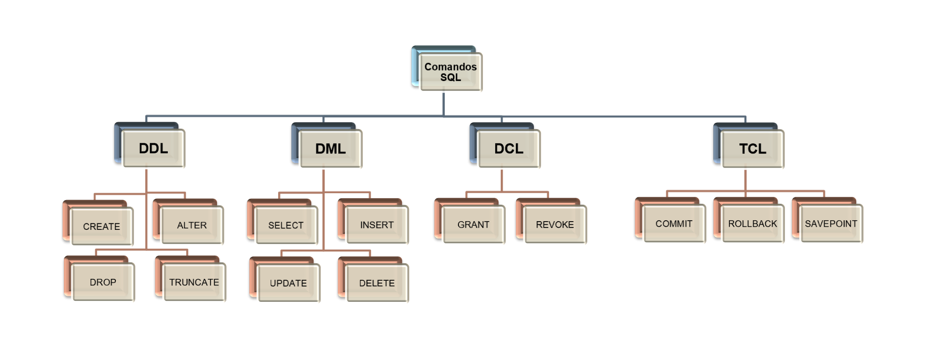

**DDL**: Data Definition Language. Comandos para crear y modificar la estructura de una **BBDD**.

**DML**: Data Manipulation Languaje. Consultas, de selección y de acción.

**DCL**: Data control lenguaje. Proporcionan seguridad a la información en la **BBDD**.

**TCL**: Transaction control lenguaje. Gestión de los cambios en los datos.

## DDL – Lenguaje de Definición de Datos

Permiten llevar a cabo la definición de la estructura que almacenará los datos, los más comunes son:

|  |  |
| --- | --- |
| Comando | Descripción |
| CREATE | Crea una tabla nueva, una vista de una tabla u otro objeto en la base de datos |
| ALTER | Modifica un objeto existente en una base de datos como una tabla. |
| DROP | Borra una tabla entera, una vista de una tabla u otro objeto de la base de datos. |
| TRUNCATE | Borra los datos de una tabla, pero no la estructura de la tabla. Es decir, la tabla sigue existiendo, pero vacía. |

## DML – Lenguaje de Manipulación de Datos

Permiten la manipulación de los datos como pueden ser las consultas o modificaciones de la información que puede contener una base de datos.

|  |  |
| --- | --- |
| Comando | Descripción |
| SELECT | Nos devuelve registros concretos de una o más tablas. |
| INSERT | Crea un nuevo registro. |
| UPDATE | Modifica un registro. |
| DELETE | Elimina un registro. |

## DCL – Lenguaje de Control de Datos

Gestiona los permisos de las bases de datos. Normalmente estos comandos sólo son accesibles para el administrador de la BBDD, pero es interesante que los conozcamos.

|  |  |
| --- | --- |
| Comando | Descripción |
| GRANT | Proporciona privilegios un usuario sobre una base de datos. |
| REVOKE | Elimina permisos existentes a un usuario sobre una base de datos |

## TCL – Transactional Control Language

Permite administrar diferentes transacciones que ocurren dentro de una base de datos.

|  |  |
| --- | --- |
| Comando | Descripción |
| COMMIT | Empleado para guardar el trabajo hecho. |
| ROLLBACK | Utilizado para deshacer la modificación que hicimos desde el último COMMIT. |
| SAVEPOINT | Crea un punto de restauración en nuestra BBDD |

Entre todos estos grupos de comandos, el usuario de una **BBDD** suele moverse con los **DDL** y los **DML**. El uso de los comandos de **DCL** y **TCL** suelen estar restringidos al DBA (administrador de la base de datos) o a personal acreditado con permisos.

# CLÁUSULAS.

Para poder realizar consultas más específicas, SQL proporciona las siguientes cláusulas.

**Nota**: No todas las cláusulas se utilizan siempre. Dependerá de lo específica que sea nuestra query, pero en caso de que se usen todas, este es el orden en el que debe hacerse.

**FROM**: Especifica la tabla sobre la que vamos a trabajar.

**WHERE**: Especifica las condiciones o criterios de los registros seleccionados.

**GROUP BY**: Agrupa los registros seleccionados en función de un campo.

**HAVING**: Especifica las condiciones que deben cumplir los grupos.

**ORDER BY**: Ordena los registros seleccionados en función de un campo.

Las cláusulas **FROM** y **WHERE** ya las hemos visto en anteriores temas. El uso de **GROUP** **BY** y **HAVING** y **ORDER BY** se explicará más adelante en este curso. Ahora, veamos algunos ejemplos del uso de la cláusula **ORDER BY**.

**ORDER BY** se usa para ordenar el resultado de una "**select**". Para que los registros se muestren ordenados por algún campo.

No es necesario que una query conste de todas las cláusulas disponibles, pero en caso de que las contenga, este sería el orden en el que deben ir:

Comando

Cláusula GROUP BY

Cláusula WHERE

Cláusula FROM

Cláusula HAVING

Cláusula ORDER BY

Ejemplo:

Selecciona todos los campos de la tabla productos de aquellos artículos de la sección HOGAR o DEPORTES **ordenados** por sección:

**SELECT** *

**FROM** productos

**WHERE** SECCION='DEPORTES'

**OR** SECCION='HOGAR'

**ORDER** BY SECCION

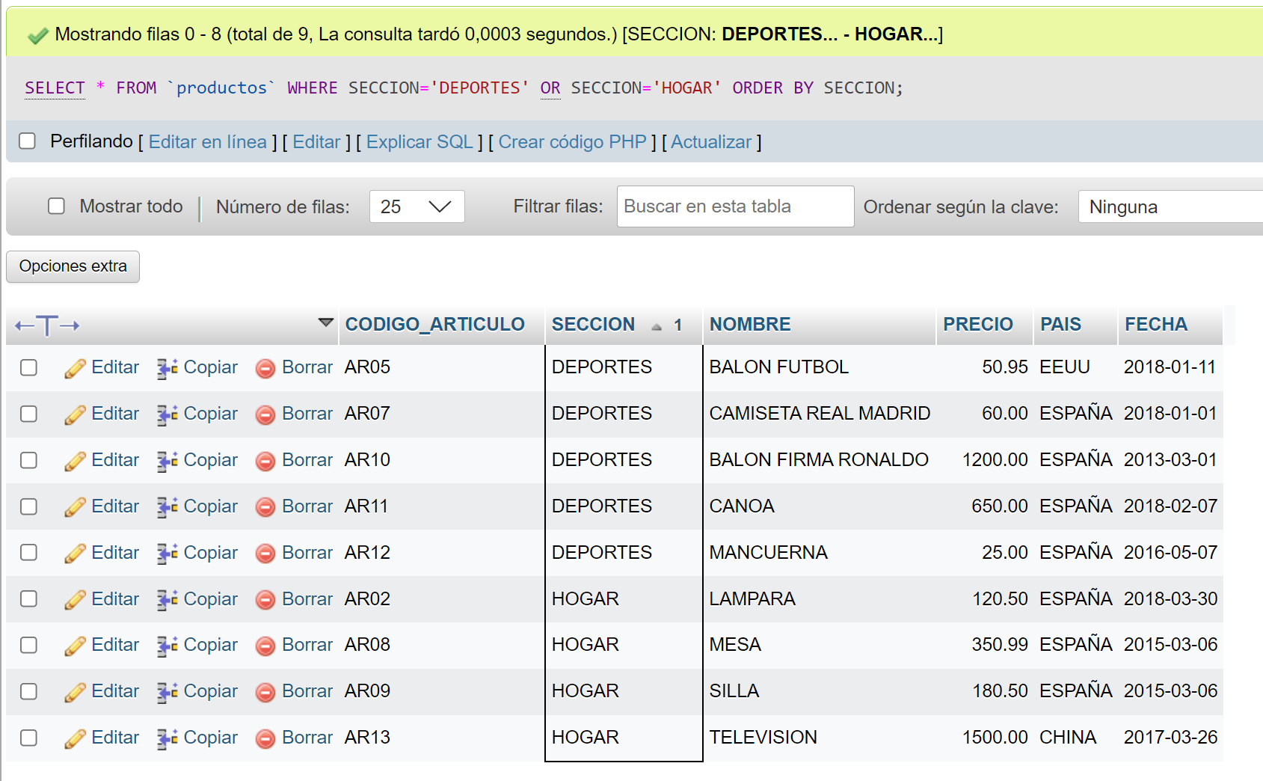

Como podemos ver, nos ordena el resultado de la query según la condición que hayamos puesto en el **ORDER BY**. En nuestro caso, ordenar por SECCION.

Si no decimos lo contrario, la ordenación se hará siempre por orden alfabético (en el caso de los textos) o de menor a mayor (en el caso de los números y fechas).

Para ordenar en orden inverso usaremos el final la palabra **DESC**:

Selecciona todos los campos de la tabla productos de aquellos artículos de la sección HOGAR o DEPORTES ordenados por precio descendiente:

**SELECT** *

**FROM** productos

**WHERE** SECCION='DEPORTES'

**OR** SECCION='HOGAR'

**ORDER** BY PRECIO **DESC**

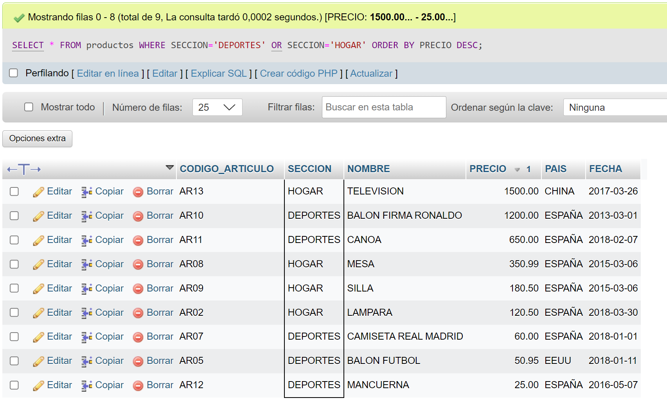

También podemos ordenar por varios campos:

Selecciona todos los campos de la tabla productos de aquellos artículos de la sección HOGAR o DEPORTES ordenados primero por sección y dentro de las secciones por precio:

**SELECT** *

**FROM** productos

**WHERE** SECCION='HOGAR'

**OR** SECCION='DEPORTES'

**ORDER BY** SECCION,PRECIO

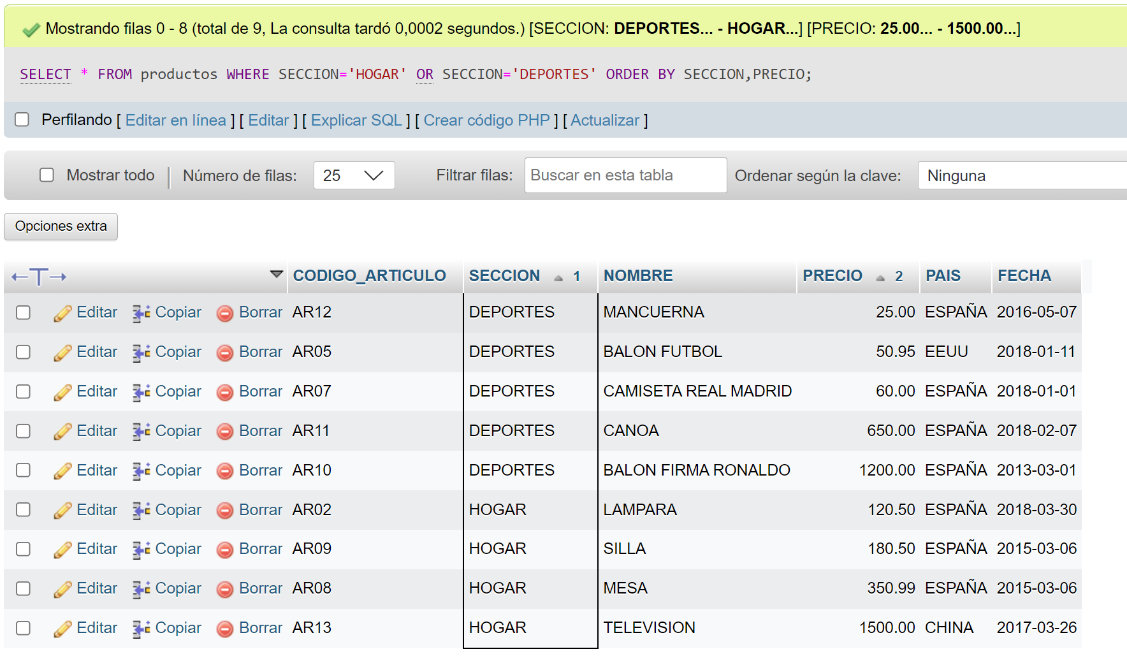

Vemos como en este caso los resultados nos los ordena por sección (es decir, todos los artículos de DEPORTES juntos y luego los de HOGAR), pero dentro de estos dos grupos nos los ordena a su vez por precio. Primero nos muestra los artículos de DEPORTES ordenados por precio de menor a mayor y luego los de HOGAR igualmente ordenados por precio de menor a mayor.

# OPERADORES DE COMPARACIÓN.

Los operadores de comparación son símbolos que se usan como su nombre indica para comparar dos valores. Si el resultado de la comparación es correcto la expresión considerada es *verdadera*, en caso contrario es *falsa*.

**MySQL** ofrece los siguientes operadores de comparación:

|  |  |
| --- | --- |
| OPERADOR | SIGNIFICADO |
| **<** | Menor que |
| **>** | Mayor que |
| **=** | Igual que |
| **<=** | Menor o igual que |
| **>=** | Mayor o igual que |
| **<>, ¡=** | Distinto que |
| **BETWEEN** | Entre |
| **LIKE, NOT LIKE** | Para comparar caracteres. El wildcard es '%'. |
| **IN** | En. Especifica los registros en un campo concreto. |
| **AND** | “Y” lógico. |
| **OR** | “o” lógico. |
| **NOT** | Negación. |
| **IS NULL** | Es nulo |
| **IS NOT NULL** | No es nulo |

Ejemplos de uso de operadores relacionales o de comparación:

Selecciona en la tabla “productos” los campos NOMBRE, SECCION y PRECIO de aquellos productos cuyo precio sea mayor que 300€:

**SELECT** NOMBRE, SECCION, PRECIO

**FROM** productos

**WHERE** PRECIO<300

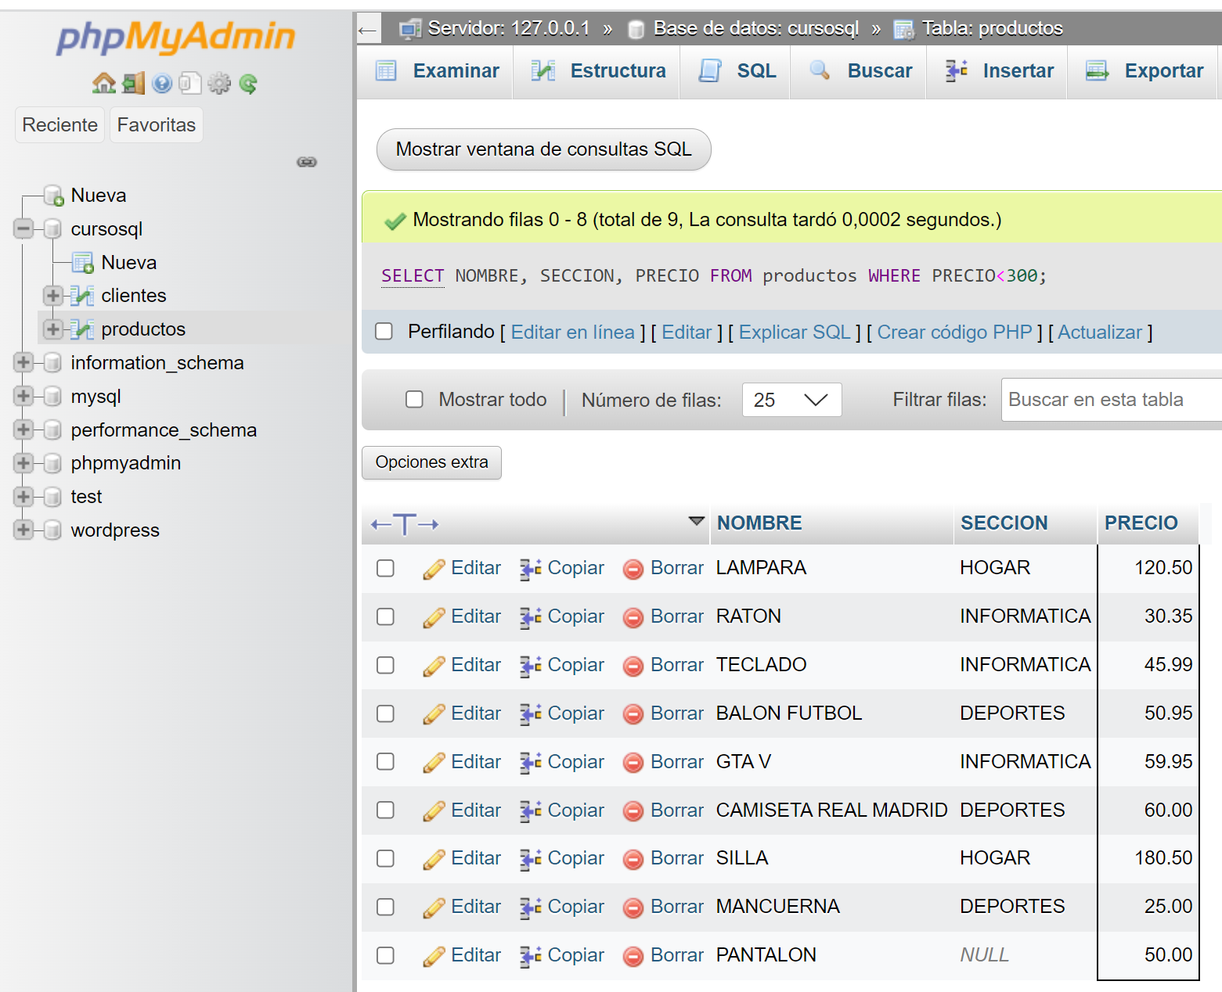

Selecciona en la tabla “productos” todos los de aquellos productos cuyo precio sea menor o igual que 200€:

**SELECT** *

**FROM** productos

**WHERE** PRECIO<=200

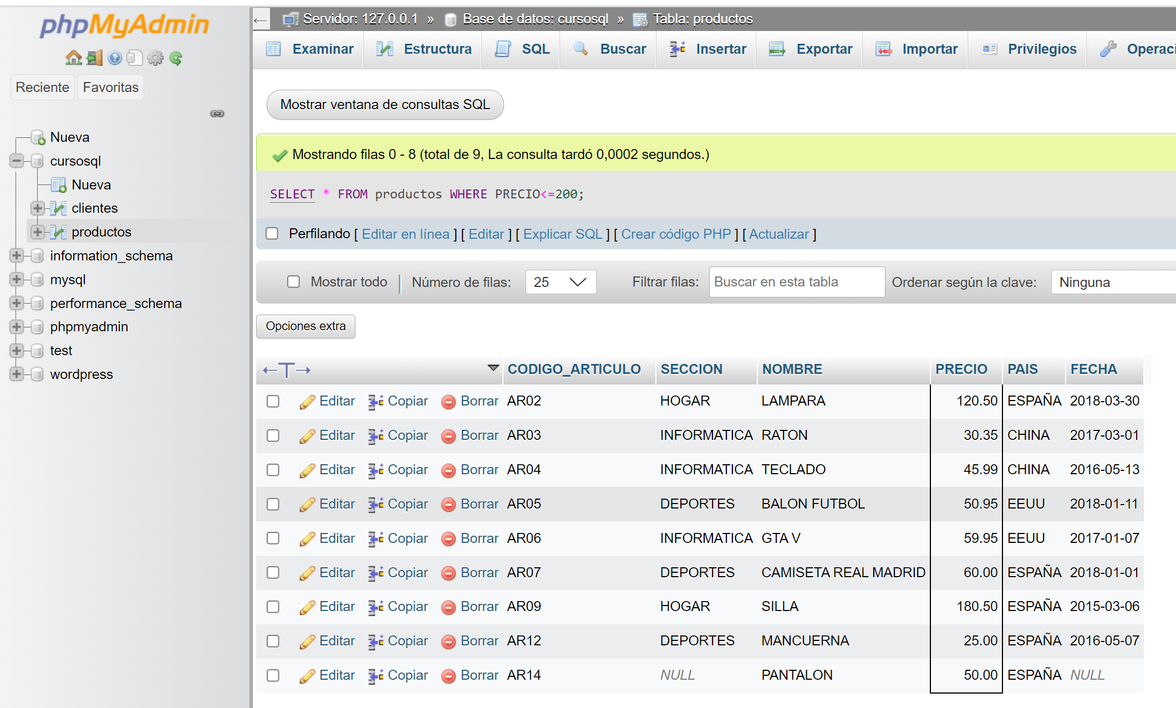

Los operadores “mayor que…” y “menor que…” también se pueden usar con fechas.

Selecciona NOMBRE, PRECIO y FECHA de los artículos de la tabla “productos” cuya fecha sea mayor o igual a 2001:

**SELECT** NOMBRE, PRECIO, FECHA

**FROM** productos

**WHERE** FECHA **>=** '2001-01-01'

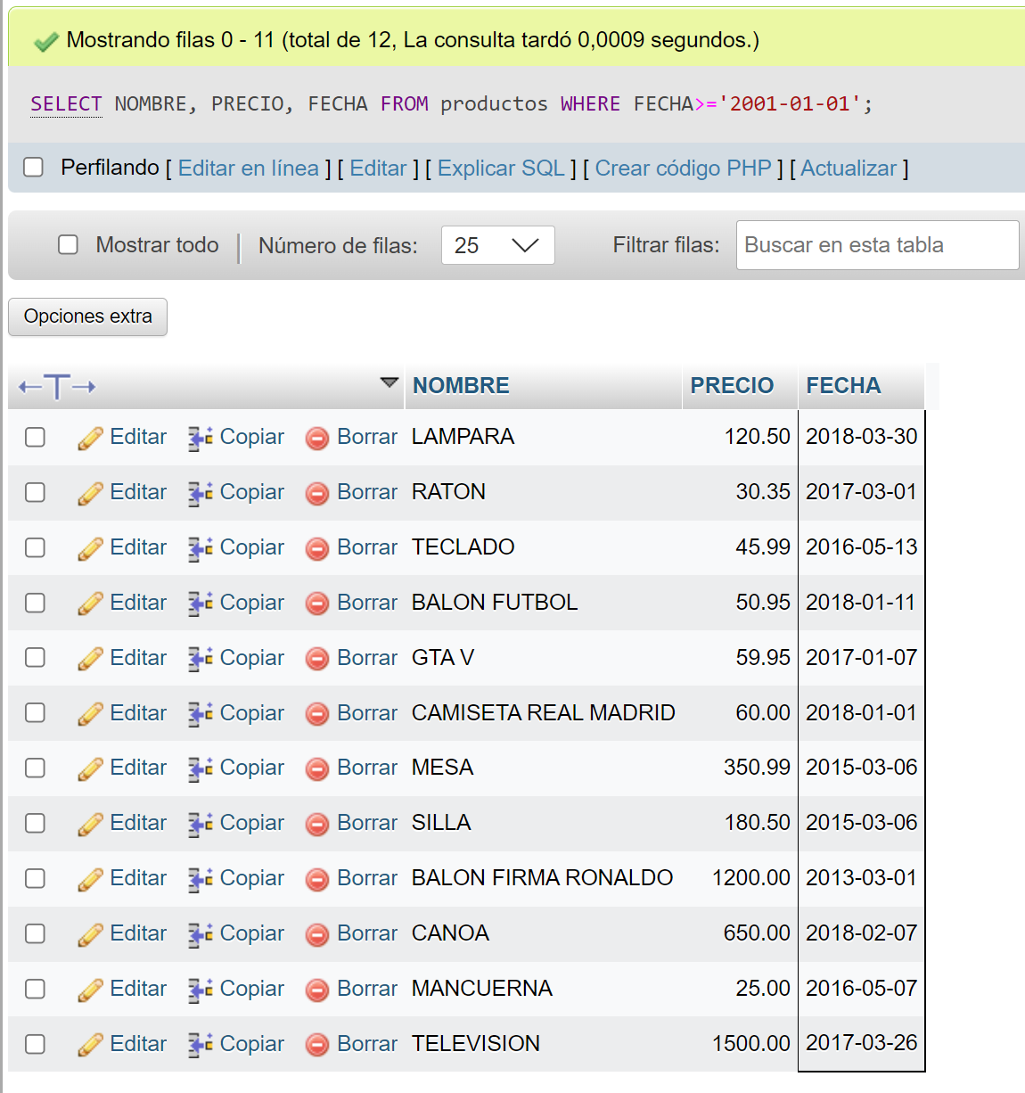

Selecciona en la tabla “productos” los campos NOMBRE, SECCION y PRECIO de aquellos productos cuyo país sea diferente de “China”:

**SELECT** NOMBRE, SECCION, PRECIO

**FROM** productos

**WHERE** PAIS **<>** ”CHINA”

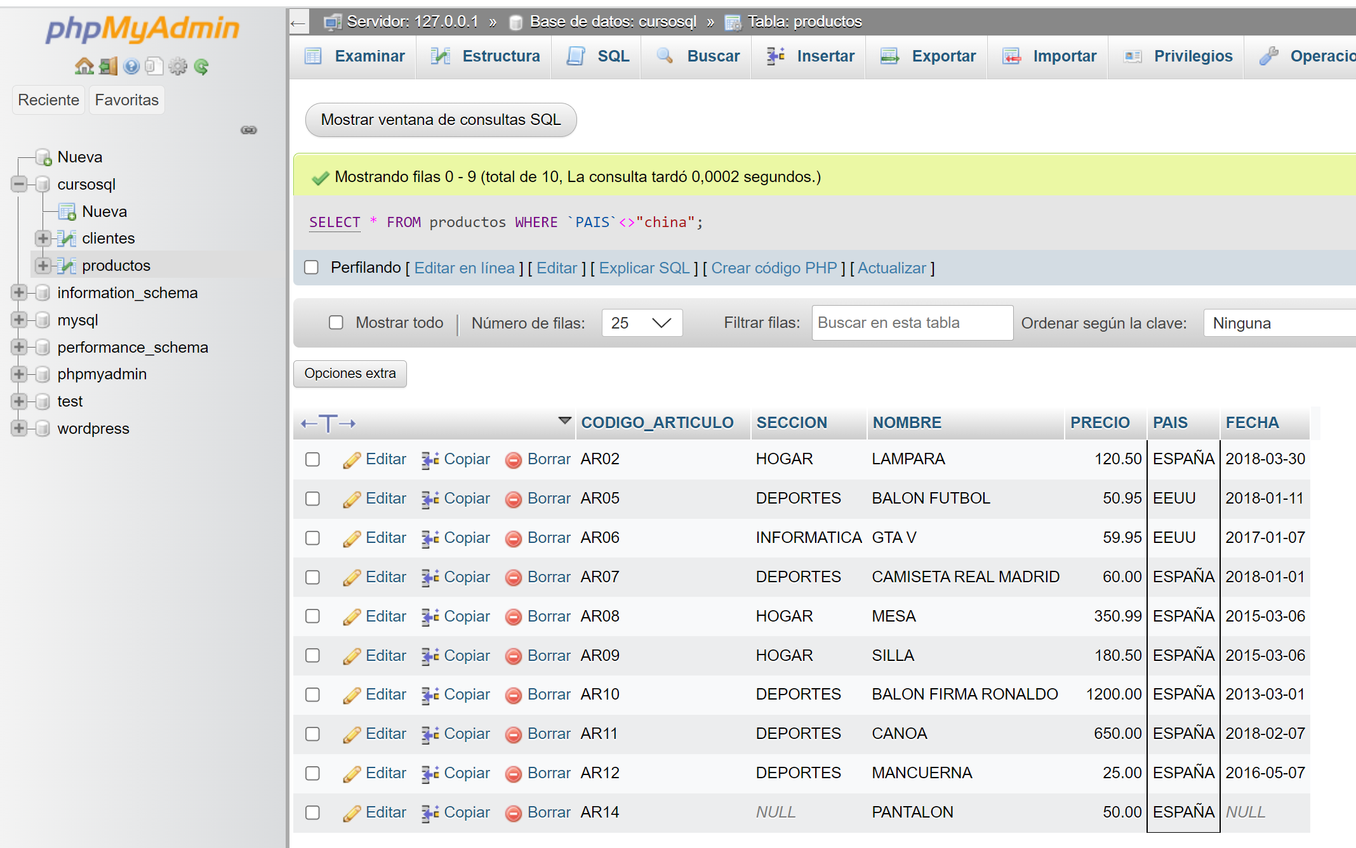

**NOTA**: Esta sintaxis también se podría haber puesto como:

**SELECT** NOMBRE, SECCION, PRECIO

**FROM** productos

**WHERE** PAIS **!=** ”CHINA”

Para las comparaciones de caracteres se puede usar también los operadores **LIKE** y **NOT LIKE**.

**SELECT** NOMBRE, SECCION, PRECIO

**FROM** productos

**WHERE** PAIS **NOT LIKE** ”CHINA”

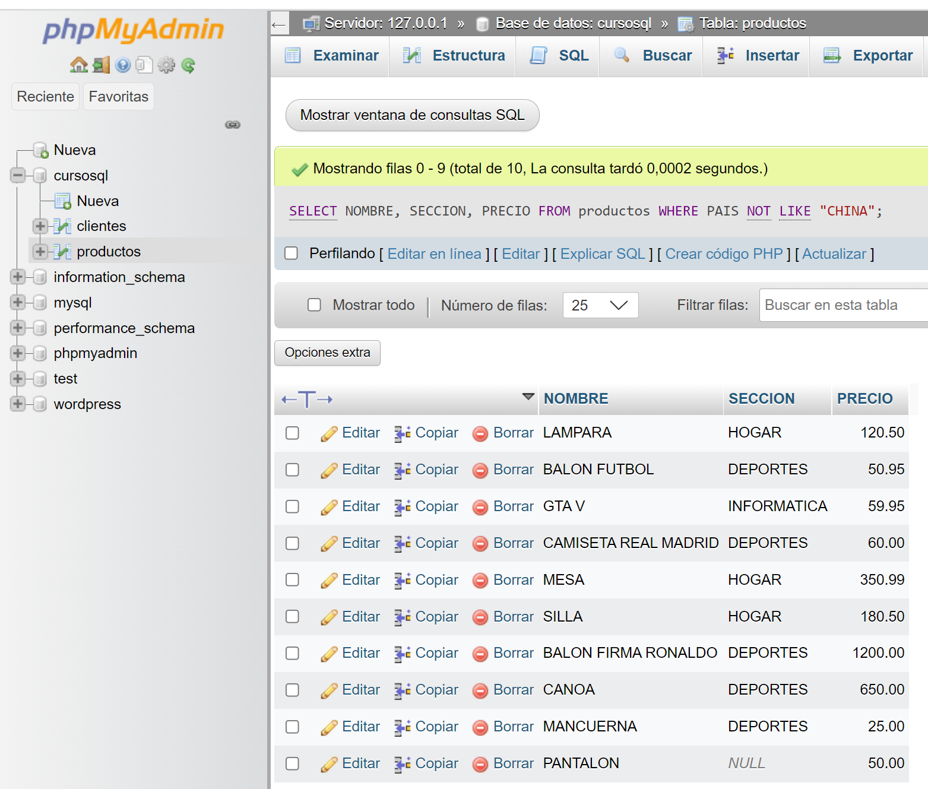

Selecciona en la tabla “productos” los campos NOMBRE, SECCION, PRECIO y PAIS de aquellos productos cuyo país sea EEUU:

**SELECT** NOMBRE, SECCION, PRECIO, PAIS

**FROM** productos

**WHERE** PAIS **LIKE** “EEUU”

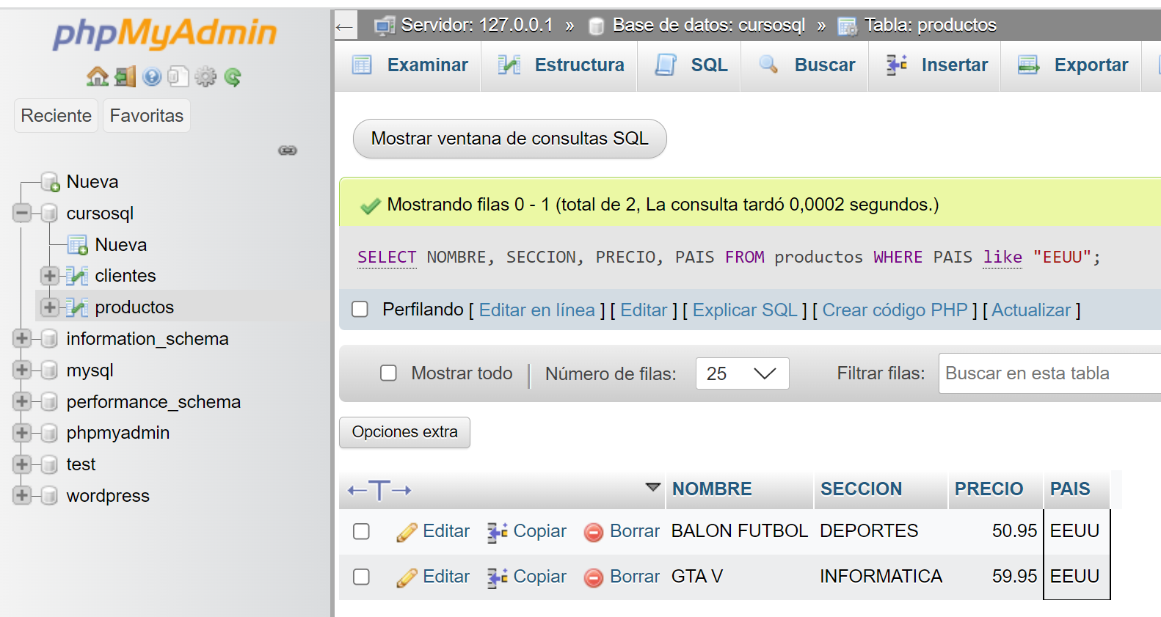

A veces no sabremos a ciencia cierta el nombre exacto de algún dato de comparación. En esos casos podremos usar el wildcard **%** a modo de comodín:

Selecciona todos los campos de aquellos artículos de la tabla productos cuyo país empieza por la letra “E”:

**SELECT** *

**FROM** productos

**WHERE** PAIS **LIKE** “E**%**”

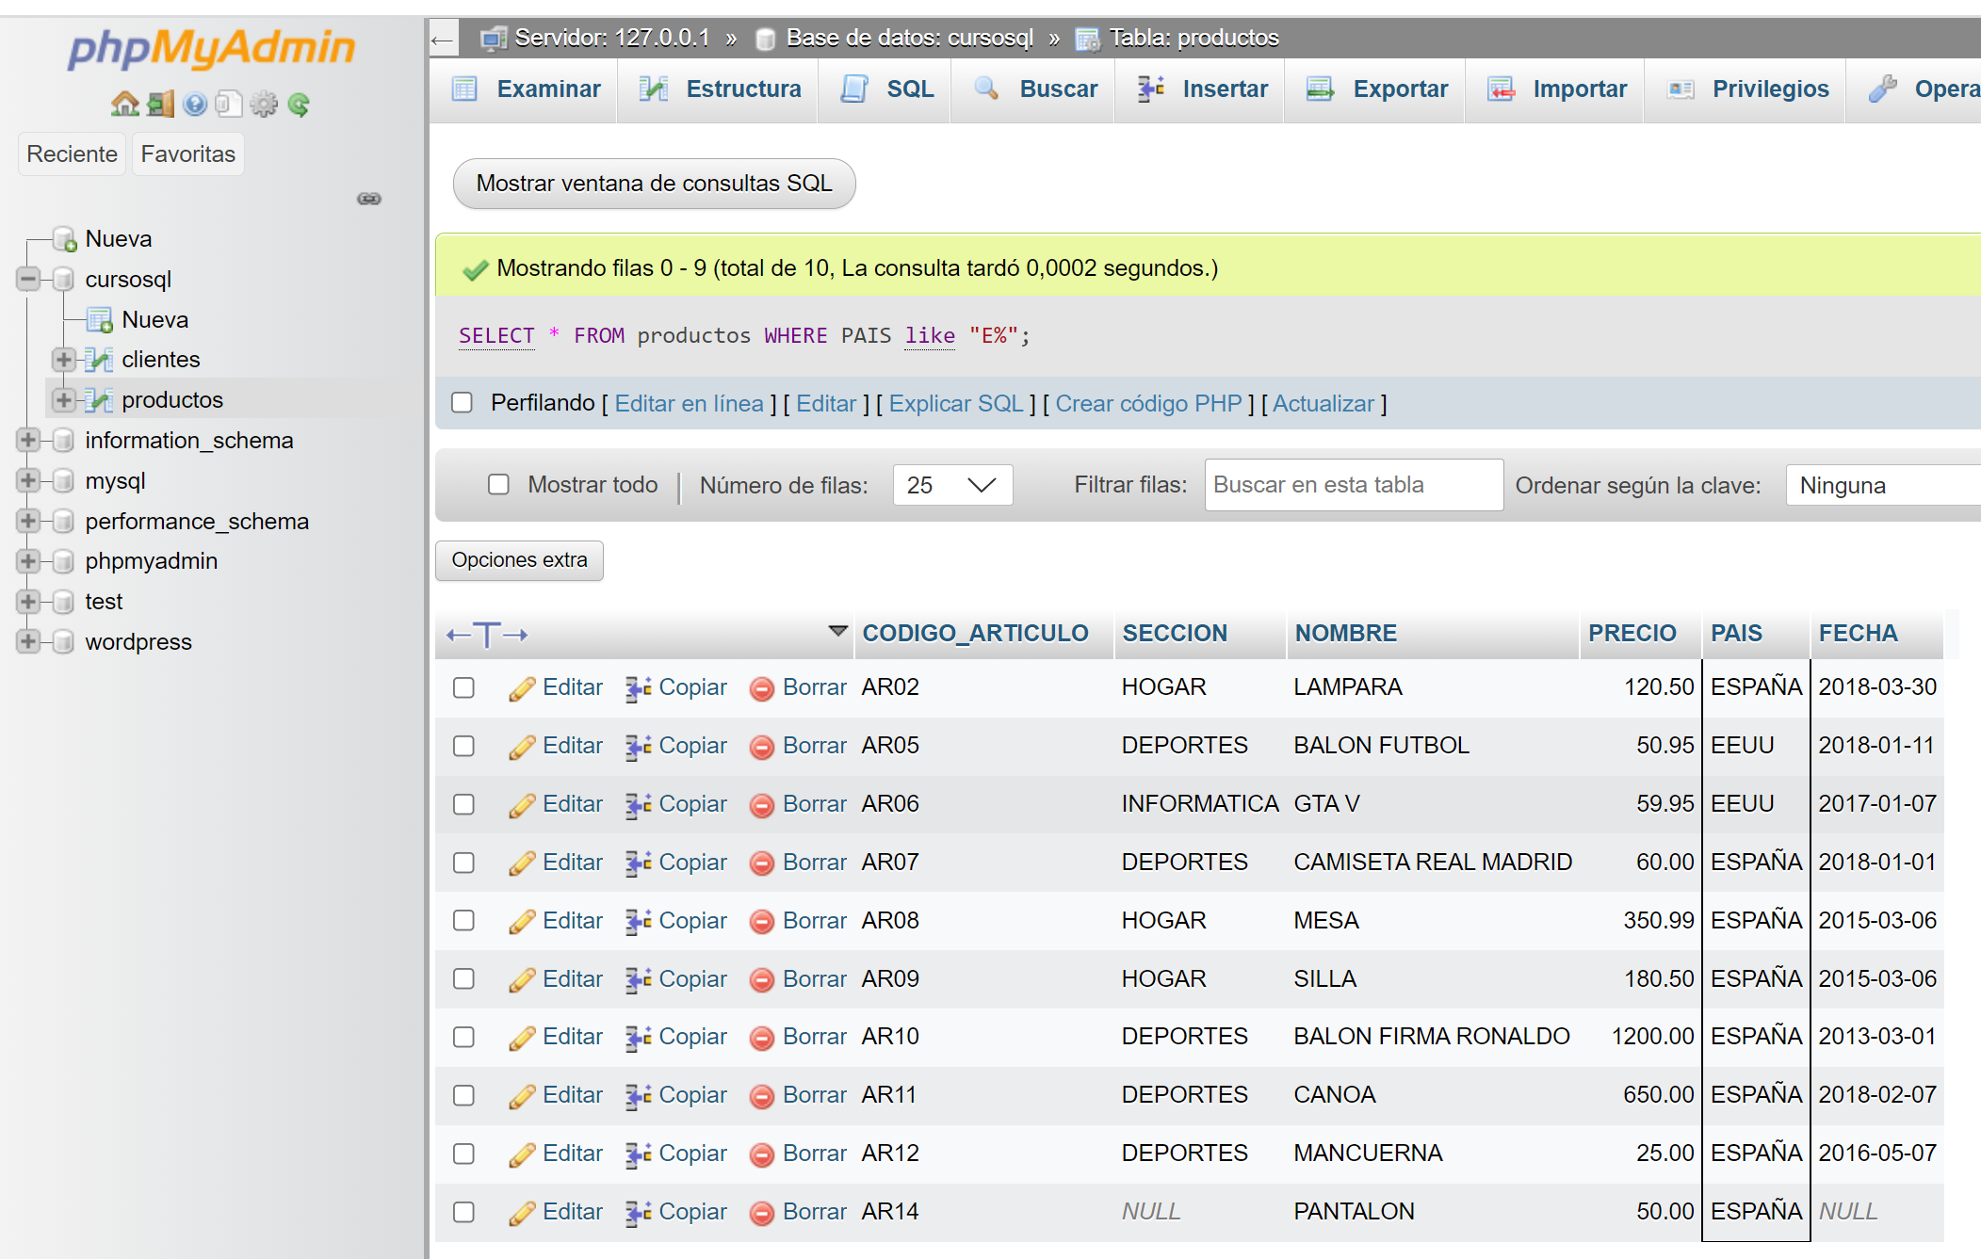

Cuando necesitemos buscar registros que cumplan varias condiciones usaremos los operadores **AND** y **OR:**

Selecciona todos los productos que pertenezcan a las secciones “HOGAR” o “DEPORTES”

**SELECT** NOMBRE, SECCION, PRECIO

**FROM** productos

**WHERE** SECCION="HOGAR" **OR** SECCION="DEPORTES"

**Nota**: Nótese que la sintaxis correcta es:

**WHERE** SECCION="HOGAR" **OR** SECCION="DEPORTES"

No se podría poner algo como esto:

**WHERE** SECCION="HOGAR" **OR** "DEPORTES"

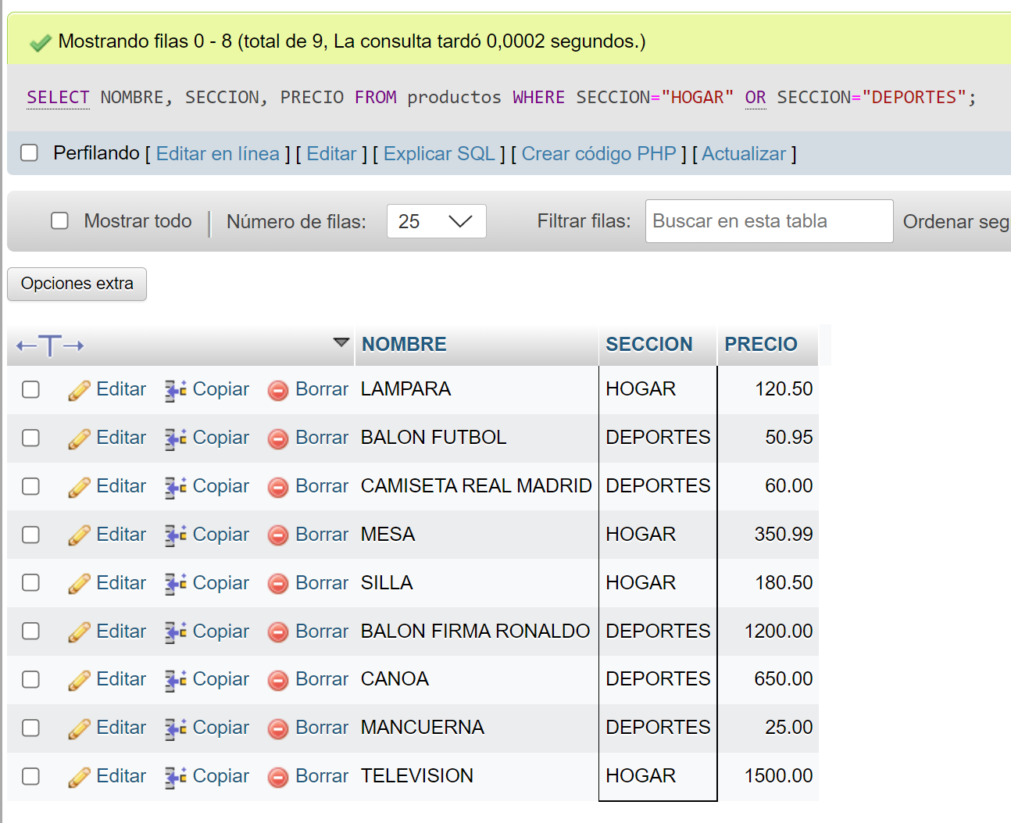

En estos casos haya que tener cuidado con el uso de **AND** o de **OR**, ya que, coloquialmente solemos hablar de “productos de la sección hogar y deportes”. Pero desde el punto de vista de la BBDD, no existe ningún producto que pertenezca a ambas secciones. O pertenece a una o a otra. Por lo que la siguiente query daría como resultado que no mostraría ningún registro:

**SELECT** NOMBRE, SECCION, PRECIO

**FROM** productos

**WHERE** SECCION="HOGAR" **AND** SECCION="DEPORTES"

Cuando necesitemos encontrar registros que estén entre dos valores numéricos o de fecha, usaremos el operador **BETWEEN**:

Selecciona todos los campos de los productos cuyo precio esté entre 300€ y 500€.

**SELECT** *

**FROM** productos

**WHERE** PRECIO **BETWEEN** 300 **AND** 500

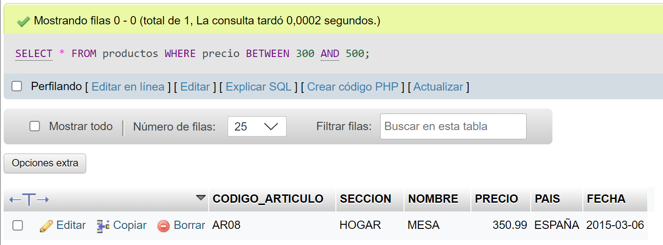

Selecciona todos los campos de la tabla productos que pertenezcan a la sección “DEPORTES” u “HOGAR” y ordénalos por sección:

**SELECT** *

**FROM** `productos`

**WHERE** SECCION='DEPORTES'

**OR** SECCION='HOGAR'

**ORDER BY** SECCION **DESC**

Lo contrario de **DESC** sería **ASC**, pero no se suele usar ya que es la forma de ordenar por defecto.

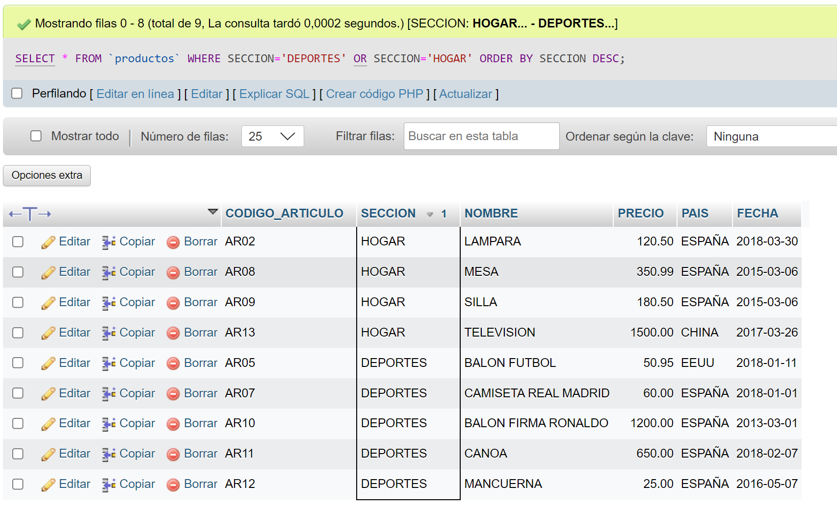

# Consultas simples. Uso de SELECT

La declaración **SELECT** de MySQL se usa para recuperar filas de una o más tablas.

"**SELECT**" recupera los registros de una tabla. Detallando los nombres de los campos separados por comas.

En su forma más sencilla usaremos la declaración **SELECT** con la cláusula **FROM**. De tal forma que la sintaxis a usar sería:

**SELECT** nombre_de_la_columna **FROM** nombre_de_la_tabla

**Ejemplos**:

Selecciona los registros de la columna “EMPRESA” de la tabla “clientes”:

**SELECT** EMPRESA

**FROM** clientes

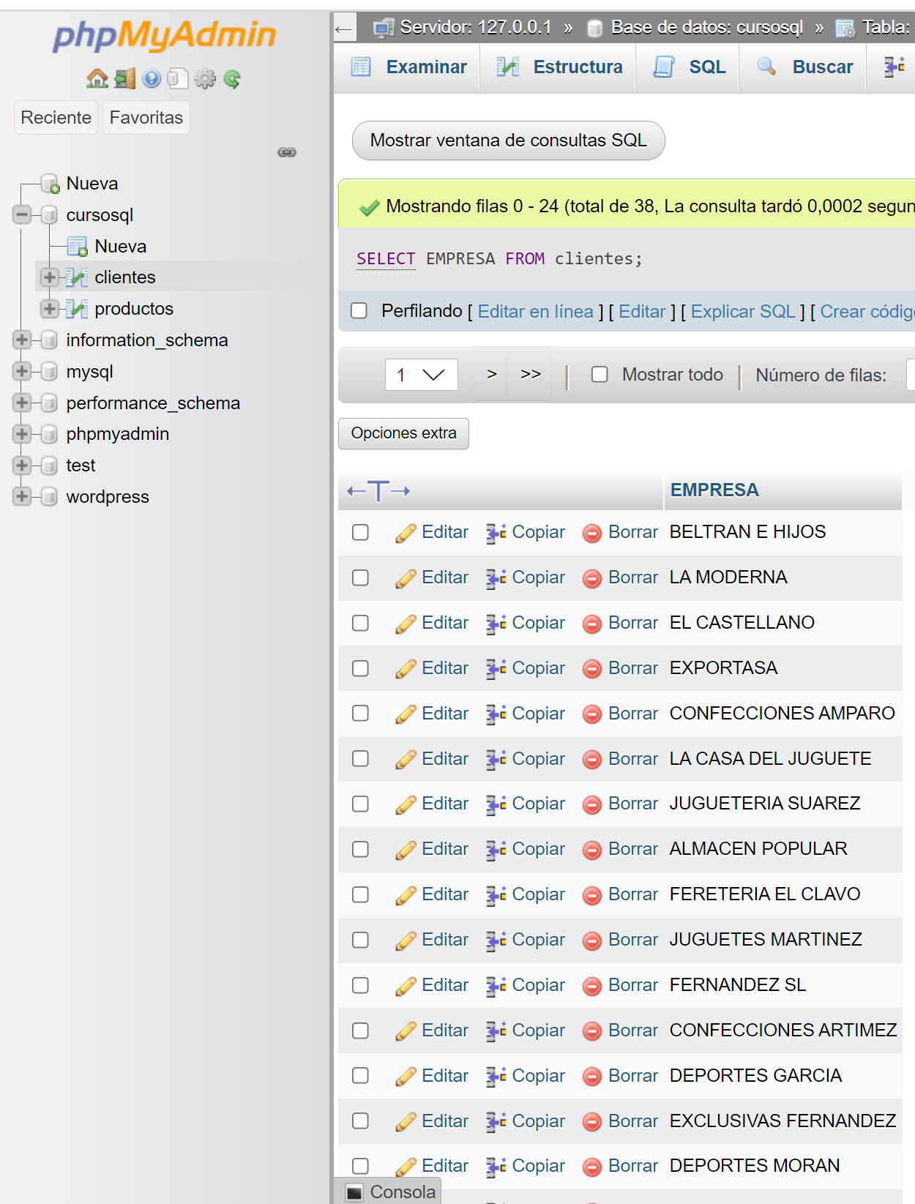

Si queremos que nos saque todas las columnas con todos los datos de nuestra tabla usaremos el símbolo *

**SELECT** * **FROM** clientes

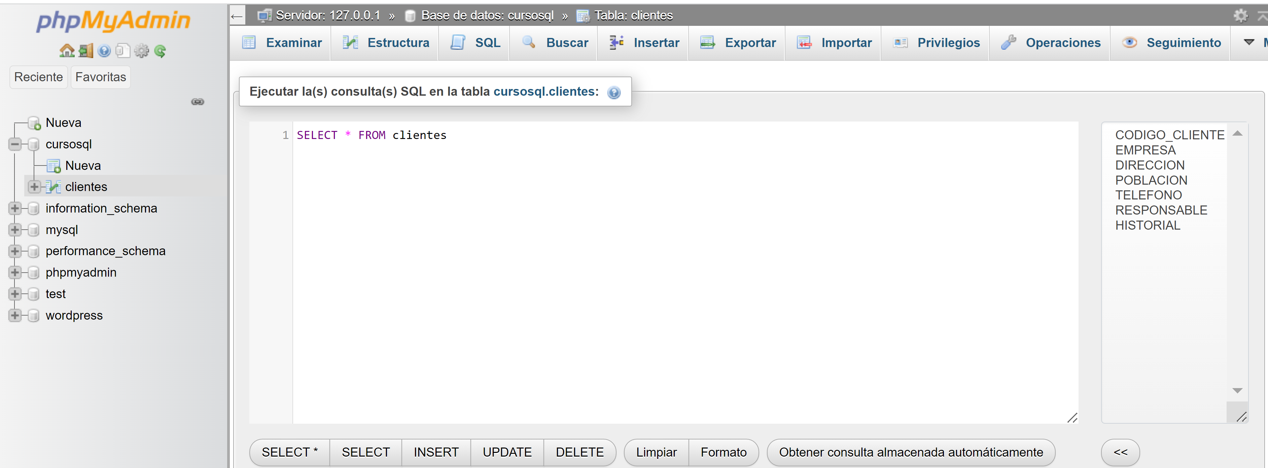

Lo que nos mostrará todos los datos de todas las columnas de nuestra tabla “clientes”:

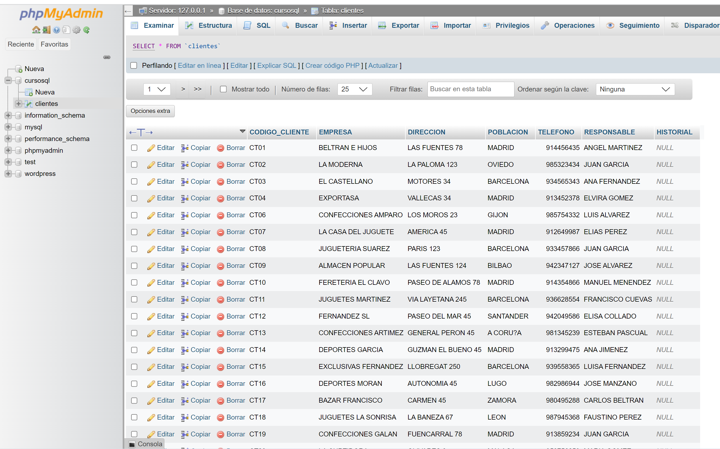

Con la cláusula **LIMIT** podemos limitar el número de registros que nos va a mostrar la query:

**SELECT** *

**FROM** PRODUCTOS

**LIMIT** 3;

Nos sacará solo 3 registros de la tabla.

Si le ponemos otro parámetro…

**SELECT** *

**FROM** PRODUCTOS

**LIMIT** 0,2;

…nos sacará solo hasta el registro número 2.

También le podemos indicar el intervalo de registros que queremos que nos saque:

**SELECT** *

**FROM** PRODUCTOS

**LIMIT** 3,8;

Más ejemplos:

Selecciona todos los datos de las columnas “EMPRESA” y “POBLACIÓN” de la tabla “clientes”:

**SELECT** EMPRESA, POBLACION

**FROM** clientes

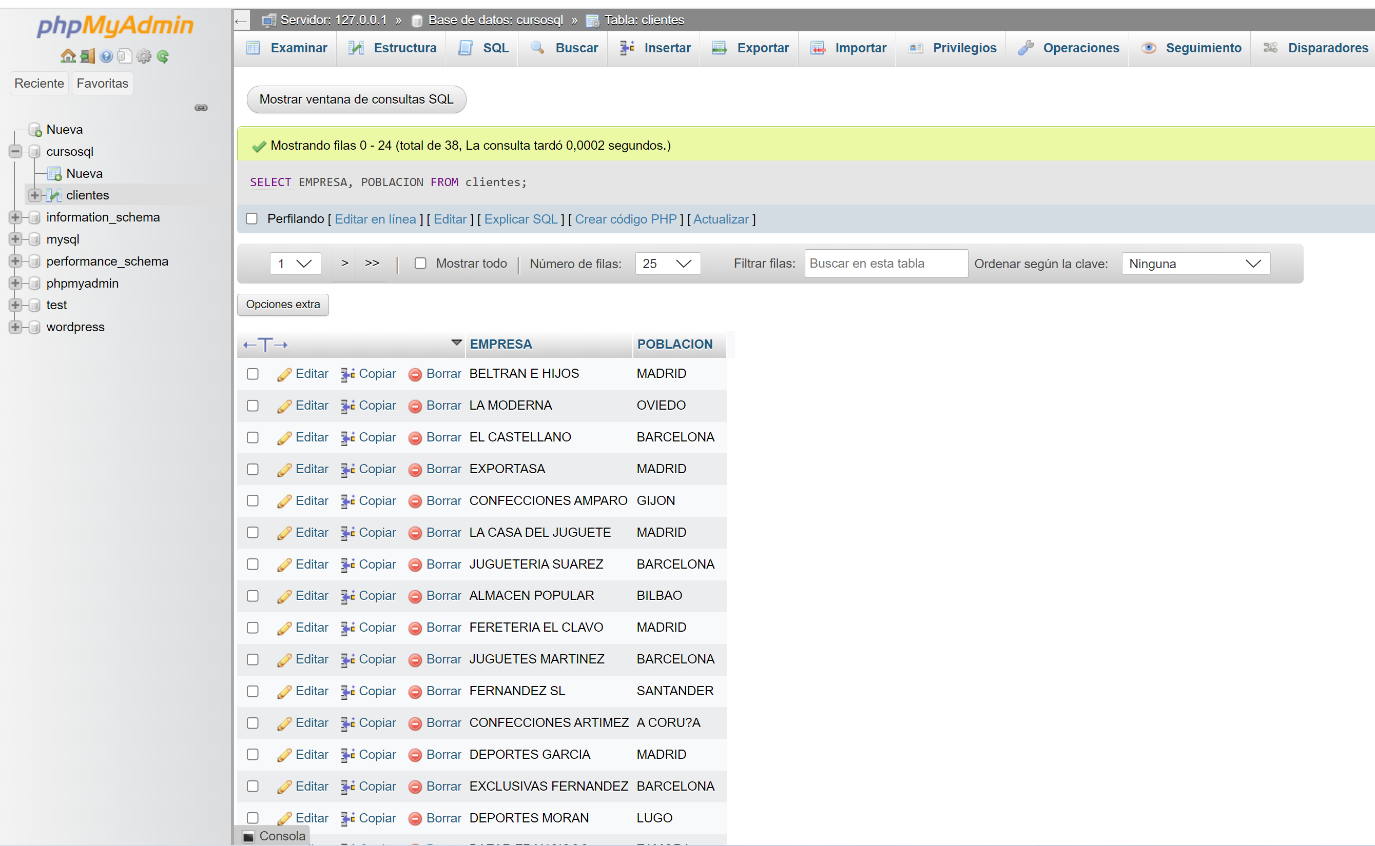

Selecciona todos los datos de las columnas “EMPRESA”, “POBLACIÓN” y “PRECIO” de la tabla “productos”:

**SELECT** NOMBRE, SECCION, PRECIO

**FROM** productos

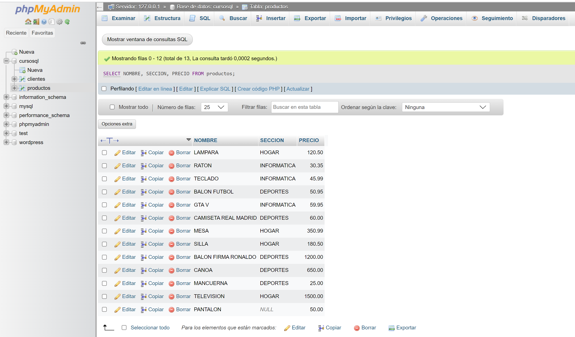

# La cláusula WHERE

Existe una cláusula, "**where**" que es opcional. Con ella podemos especificar condiciones para la consulta "**select**". Es decir, podemos recuperar algunos registros, sólo los que cumplan con ciertas condiciones indicadas con la cláusula "**where**".

Por ejemplo, queremos ver únicamente NOMBRE, SECCION y PRECIO de los productos de una sección en concreto de nuestra tabla “productos”. Para ello utilizamos "**where**" especificando la condición, en este caso que SECCION="DEPORTES":

Muestra NOMBRE, SECCION y PRECIO de los productos de la sección “DEPORTES”:

**SELECT** NOMBRE, SECCION, PRECIO

**FROM** productos

**WHERE** SECCION="DEPORTES"

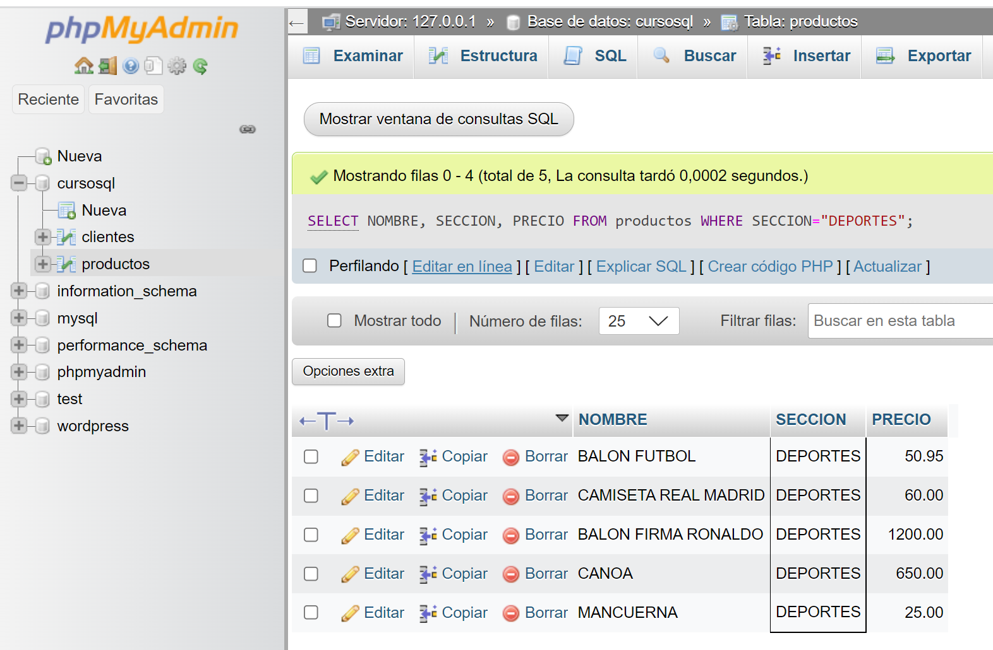

Con lo que nos devuelve todos los registros que cumplen la condición que hemos establecido con el “**where**”, es decir, sólo aquellos productos que pertenecen a la sección de “DEPORTES”.

**NOTA**: Si ningún registro cumple la condición establecida con el "**where**", no aparecerá ningún registro en el resultado de la consulta.

**Más ejemplos:**

Selecciona todos los campos de aquellos artículos de “DEPORTES” de la tabla “productos”:

**SELECT** *

**FROM** productos

**WHERE** SECCION="DEPORTES"

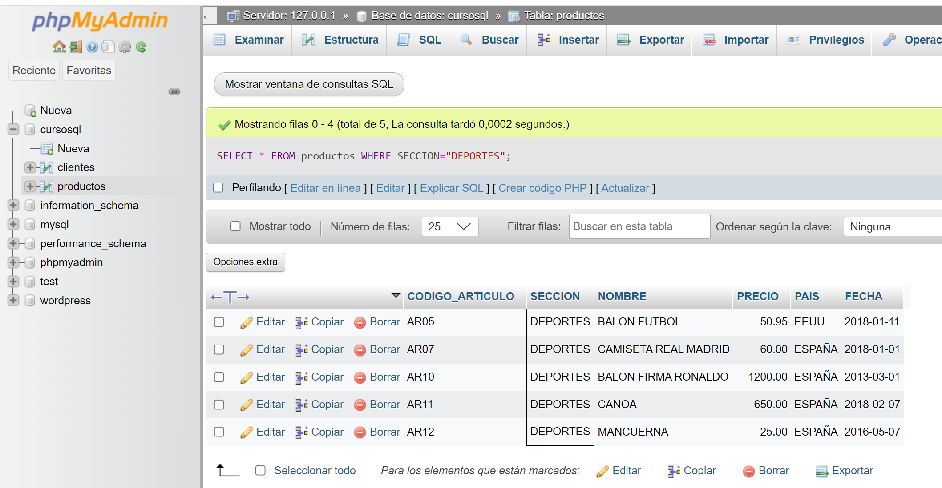

Selecciona los artículos de la tabla productos cuyo precio sea 25€:

[**SELECT**](http://localhost/phpmyadmin/url.php?url=https://dev.mysql.com/doc/refman/8.0/en/select.html) *

**FROM** productos

**WHERE** PRECIO=25

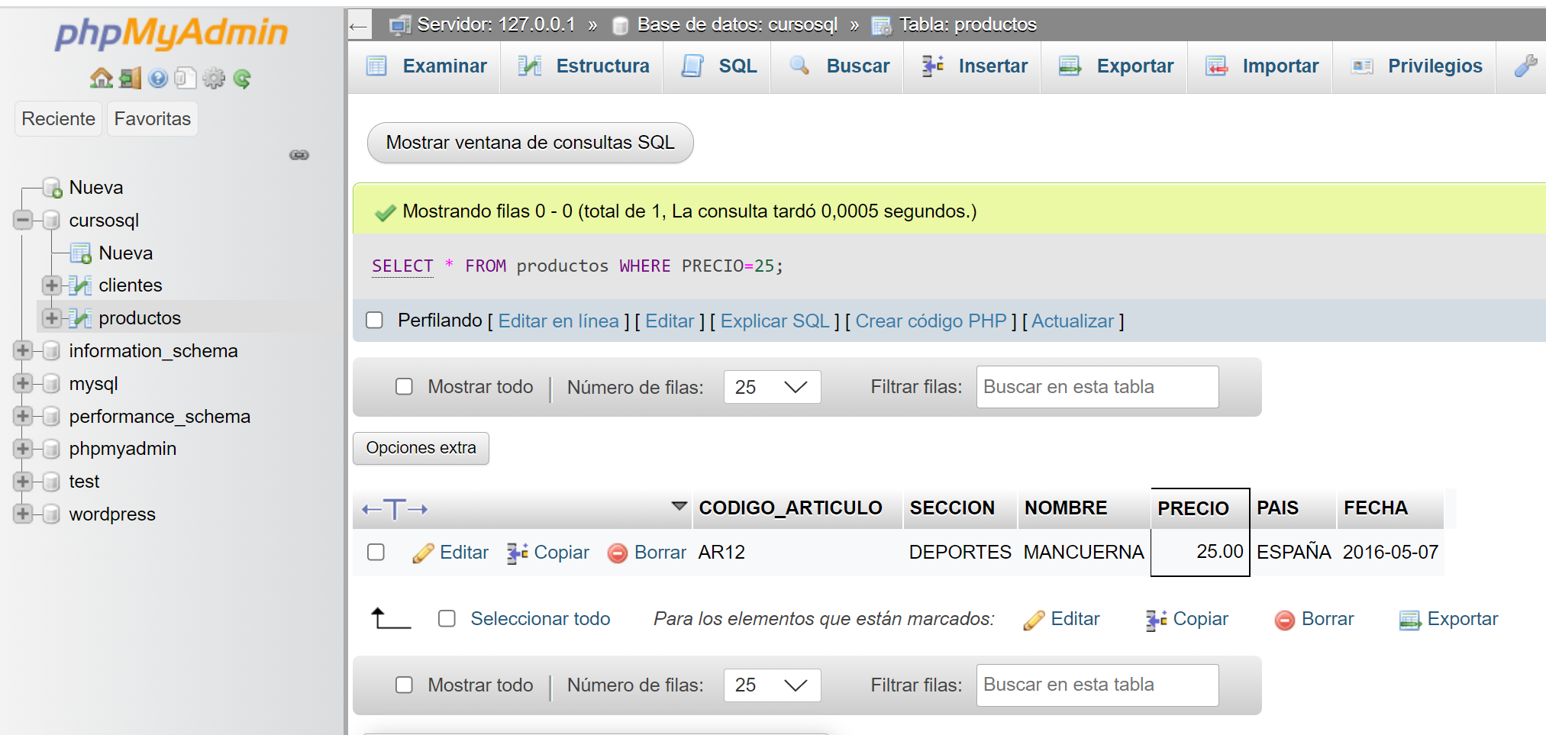

El uso de la cláusula **where** está estrechamente ligado a los operadores de comparación, que se verán en la sección 5.7 del curso.

# UPDATE

La sentencia **UPDATE** se utiliza para actualizar registros ya existentes de una tabla.

Nos permite elegir los campos a actualizar y los datos con que actualizarlos.

La sintaxis básica de la cláusula **UPDATE** es la siguiente:

**UPDATE** nombre_tabla

**SET** nombre_columa = valor

**WHERE** condicion

Es importante no olvidarse del **WHERE** porque, de lo contrario, actualizaríamos todos los registros de la tabla.

Ejemplo de consultas de actualización:

Actualiza el precio de todos los artículos de la sección DEPORTES de la tabla PRODUCTOS y súmales 10€ al precio.

**UPDATE** PRODUCTOS

**SET** PRECIO=PRECIO+10

**WHERE** SECCION='DEPORTES'

Podemos hacer cambios en campos numéricos o cambios de tipo texto:

Cambia el nombre del campo “deportes” por “deportivos”)

**UPDATE** PRODUCTOS

**SET** SECCION='DEPORTIVOS'

**WHERE** SECCION='DEPORTES'

Podemos modificar varias columnas a la vez:

**UPDATE** PRODUCTOS

**SET** PRECIO=PRECIO+10,

SECCION='DEPORTIVOS'

**WHERE** SECCION='DEPORTES'

# DELETE

Si queremos eliminar registros de la base de datos, utilizaremos la cláusula **DELETE**. Sin embargo, es importante tener la misma precaución que ya mencionamos anteriormente ya que no siempre se pueden deshacer los cambios. Es preferible hacer una operación de **SELECT** antes para identificar los registros que se verán afectados por la operación.

Para borrar un registro utilizaremos la siguiente sentencia:

**DELETE FROM** nombre_de_la_tabla **WHERE** condición

**¡CUIDADO!** Si llegamos a omitir la cláusula **WHERE** que especifica la condición corremos riesgo de borrar **TODOS** los registros.

Ejemplos de consultas de eliminación:

Borra todos los clientes de la tabla “clientes” cuya población sea Madrid:

**DELETE** **FROM** CLIENTES

**WHERE** POBLACION='MADRID'

Borra todos los productos de la tabla “PRODUCTOS” cuya sección sea “DEPORTES” y cuyo precio se encuentre entre 50€ y 100€:

**DELETE FROM** PRODUCTOS

**WHERE** SECCION='DEPORTES'

**AND** PRECIO **BETWEEN** 50 **AND** 100

Borra todos los productos de la tabla “PRODUCTOS” cuya sección sea “DEPORTES” u “HOGAR”

**DELETE FROM** PRODUCTOS

**WHERE** SECCION='DEPORTES'

**OR** SECCION='HOGAR'

# CONSULTAS DE INSERCIÓN DE DATOS

# INSERT/REPLACE

En MySQL, el comando **INSERT** se usa cuando queremos insertar registros en una tabla. Hay instancias en las que este **INSERT** podría fallar debido a la duplicación de datos o razones similares.

El comando **REPLACE**, cuando se usa en este contexto, ayuda a resolver el problema de duplicación de datos. Cuando se usa **REPLACE** en lugar del comando **INSERT**, actúa como **REPLACE** cuando hay datos que coinciden con el registro que está tratando de insertar, de lo contrario, simplemente funciona como **INSERT** directamente.

La sintaxis de **INSERT** sería:

**INSERT** **INTO** nombre_tabla(campo1, campo2,...)

**VALUES** (valor1, valor2,...);

En esta sintaxis,

* Primero, especificaremos el nombre de la tabla y una lista de columnas separadas por comas dentro del paréntesis después de la cláusula **INSERT INTO.**
* Luego, colocaremos una lista de valores separados por comas de las columnas correspondientes dentro de los paréntesis que siguen a la palabra clave **VALUES**.

El número de columnas y valores debe ser el mismo. Además, las posiciones de las columnas deben corresponder con las posiciones de sus valores.

Ejemplo:

**INSERT** **INTO** clientes (CODIGO_CLIENTE,

EMPRESA,

DIRECCION,

POBLACION,

TELEFONO,

RESPONSABLE,

HISTORIAL)

**VALUES** ('CT01',

'BELTRAN E HIJOS',

'LAS FUENTES 78',

'MADRID',

914456435,

'ANGEL MARTINEZ',

NULL);

Con esto habremos insertado en la tabla “clientes” el siguiente registro:



Siguiendo estas directrices, ya podemos entender el script necesario para llenar la tabla “clientes” que hemos estado usando para los ejemplos del curso:

**INSERT INTO** clientes (CODIGO_CLIENTE, EMPRESA, DIRECCION, POBLACION, TELEFONO, RESPONSABLE, HISTORIAL) **VALUES**

('CT01', 'BELTRAN E HIJOS', 'LAS FUENTES 78', 'MADRID', 914456435, 'ANGEL MARTINEZ', NULL);

**INSERT INTO** clientes (CODIGO_CLIENTE, EMPRESA, DIRECCION, POBLACION, TELEFONO, RESPONSABLE, HISTORIAL) **VALUES**

('CT02', 'LA MODERNA', 'LA PALOMA 123', 'OVIEDO', 985323434, 'JUAN GARCIA', NULL);

**INSERT INTO** clientes (CODIGO_CLIENTE, EMPRESA, DIRECCION, POBLACION, TELEFONO, RESPONSABLE, HISTORIAL) **VALUES**

('CT03', 'EL CASTELLANO', 'MOTORES 34', 'BARCELONA', 934565343, 'ANA FERNANDEZ', NULL);

**INSERT INTO** clientes (CODIGO_CLIENTE, EMPRESA, DIRECCION, POBLACION, TELEFONO, RESPONSABLE, HISTORIAL) **VALUES**

('CT04', 'EXPORTASA', 'VALLECAS 34', 'MADRID', 913452378, 'ELVIRA GOMEZ', NULL);

**INSERT INTO** clientes (CODIGO_CLIENTE, EMPRESA, DIRECCION, POBLACION, TELEFONO, RESPONSABLE, HISTORIAL) **VALUES**

('CT06', 'CONFECCIONES AMPARO', 'LOS MOROS 23', 'GIJON', 985754332, 'LUIS ALVAREZ', NULL);

**INSERT INTO** clientes (CODIGO_CLIENTE, EMPRESA, DIRECCION, POBLACION, TELEFONO, RESPONSABLE, HISTORIAL) **VALUES**

('CT07', 'LA CASA DEL JUGUETE', 'AMERICA 45', 'MADRID', 912649987, 'ELIAS PEREZ', NULL);

**INSERT INTO** clientes (CODIGO_CLIENTE, EMPRESA, DIRECCION, POBLACION, TELEFONO, RESPONSABLE, HISTORIAL) **VALUES**

('CT08', 'JUGUETERIA SUAREZ', 'PARIS 123', 'BARCELONA', 933457866, 'JUAN GARCIA', NULL);

**INSERT INTO** clientes (CODIGO_CLIENTE, EMPRESA, DIRECCION, POBLACION, TELEFONO, RESPONSABLE, HISTORIAL) **VALUES**

('CT09', 'ALMACEN POPULAR', 'LAS FUENTES 124', 'BILBAO', 942347127, 'JOSE ALVAREZ', NULL);

**INSERT INTO** clientes (CODIGO_CLIENTE, EMPRESA, DIRECCION, POBLACION, TELEFONO, RESPONSABLE, HISTORIAL) **VALUES**

('CT10', 'FERETERIA EL CLAVO', 'PASEO DE ALAMOS 78', 'MADRID', 914354866, 'MANUEL MENENDEZ', NULL);

**INSERT INTO** clientes (CODIGO_CLIENTE, EMPRESA, DIRECCION, POBLACION, TELEFONO, RESPONSABLE, HISTORIAL) **VALUES**

('CT11', 'JUGUETES MARTINEZ', 'VIA LAYETANA 245', 'BARCELONA', 936628554, 'FRANCISCO CUEVAS', NULL);

**INSERT INTO** clientes (CODIGO_CLIENTE, EMPRESA, DIRECCION, POBLACION, TELEFONO, RESPONSABLE, HISTORIAL) **VALUES**

('CT12', 'FERNANDEZ SL', 'PASEO DEL MAR 45', 'SANTANDER', 942049586, 'ELISA COLLADO', NULL);

**INSERT INTO** clientes (CODIGO_CLIENTE, EMPRESA, DIRECCION, POBLACION, TELEFONO, RESPONSABLE, HISTORIAL) **VALUES**

('CT13', 'CONFECCIONES ARTIMEZ', 'GENERAL PERON 45', 'A CORUÑA', 981345239, 'ESTEBAN PASCUAL', NULL);

**INSERT INTO** clientes (CODIGO_CLIENTE, EMPRESA, DIRECCION, POBLACION, TELEFONO, RESPONSABLE, HISTORIAL) **VALUES**

('CT14', 'DEPORTES GARCIA', 'GUZMAN EL BUENO 45', 'MADRID', 913299475, 'ANA JIMENEZ', NULL);

**INSERT INTO** clientes (CODIGO_CLIENTE, EMPRESA, DIRECCION, POBLACION, TELEFONO, RESPONSABLE, HISTORIAL) **VALUES**

('CT15', 'EXCLUSIVAS FERNANDEZ', 'LLOBREGAT 250', 'BARCELONA', 939558365, 'LUISA FERNANDEZ', NULL);

**INSERT INTO** clientes (CODIGO_CLIENTE, EMPRESA, DIRECCION, POBLACION, TELEFONO, RESPONSABLE, HISTORIAL) **VALUES**

('CT16', 'DEPORTES MORAN', 'AUTONOMIA 45', 'LUGO', 982986944, 'JOSE MANZANO', NULL);

**INSERT INTO** clientes (CODIGO_CLIENTE, EMPRESA, DIRECCION, POBLACION, TELEFONO, RESPONSABLE, HISTORIAL) **VALUES**

('CT17', 'BAZAR FRANCISCO', 'CARMEN 45', 'ZAMORA', 980495288, 'CARLOS BELTRAN', NULL);

**INSERT INTO** clientes (CODIGO_CLIENTE, EMPRESA, DIRECCION, POBLACION, TELEFONO, RESPONSABLE, HISTORIAL) **VALUES**

('CT18', 'JUGUETES LA SONRISA', 'LA BANEZA 67', 'LEON', 987945368, 'FAUSTINO PEREZ', NULL);

**INSERT INTO** clientes (CODIGO_CLIENTE, EMPRESA, DIRECCION, POBLACION, TELEFONO, RESPONSABLE, HISTORIAL) **VALUES**

('CT19', 'CONFECCIONES GALAN', 'FUENCARRAL 78', 'MADRID', 913859234, 'JUAN GARCIA', NULL);

**INSERT INTO** clientes (CODIGO_CLIENTE, EMPRESA, DIRECCION, POBLACION, TELEFONO, RESPONSABLE, HISTORIAL) **VALUES**

('CT20', 'LA CURTIDORA', 'OLIVARES 3', 'MALAGA', 953756259, 'MARIA GOMEZ', NULL);

**INSERT INTO** clientes (CODIGO_CLIENTE, EMPRESA, DIRECCION, POBLACION, TELEFONO, RESPONSABLE, HISTORIAL) **VALUES**

('CT21', 'LINEA JOVEN', 'SIERPES 78', 'SEVILLA', 953452567, 'ASUNCION SALADO', NULL);

**INSERT INTO** clientes (CODIGO_CLIENTE, EMPRESA, DIRECCION, POBLACION, TELEFONO, RESPONSABLE, HISTORIAL) **VALUES**

('CT22', 'BAZAR EL BARAT', 'DIAGONAL 56', 'BARCELONA', 936692866, 'ELISA DAPENA', NULL);

**INSERT INTO** clientes (CODIGO_CLIENTE, EMPRESA, DIRECCION, POBLACION, TELEFONO, RESPONSABLE, HISTORIAL) **VALUES**

('CT23', 'EL PALACIO DE LA MODA', 'ORTEGA Y GASSET 129', 'MADRID', 927785235, 'LAURA CARRASCO', NULL);

**INSERT INTO** clientes (CODIGO_CLIENTE, EMPRESA, DIRECCION, POBLACION, TELEFONO, RESPONSABLE, HISTORIAL) **VALUES**

('CT24', 'SAEZ Y CIA', 'INFANTA MERCEDS 23', 'SEVILLA', 954869234, 'MANUEL GUERRA', NULL);

**INSERT INTO** clientes (CODIGO_CLIENTE, EMPRESA, DIRECCION, POBLACION, TELEFONO, RESPONSABLE, HISTORIAL) **VALUES**

('CT25', 'DEPORTES EL MADRID', 'CASTILLA 345', 'ZARAGOZA', 976388934, 'CARLOS GONZALEZ', NULL);

**INSERT INTO** clientes (CODIGO_CLIENTE, EMPRESA, DIRECCION, POBLACION, TELEFONO, RESPONSABLE, HISTORIAL) **VALUES**

('CT26', 'FERRETERIA LA ESCOBA', 'ORENSE 7', 'MADRID', 918459346, 'JOSE GARCIA', NULL);

**INSERT INTO** clientes (CODIGO_CLIENTE, EMPRESA, DIRECCION, POBLACION, TELEFONO, RESPONSABLE, HISTORIAL) **VALUES**

('CT27', 'JUGUETES EL BARATO', 'VIA AUGUSTA 245', 'BARCELONA', 933486984, 'ELVIRA IGLESIAS', NULL);

**INSERT INTO** clientes (CODIGO_CLIENTE, EMPRESA, DIRECCION, POBLACION, TELEFONO, RESPONSABLE, HISTORIAL) **VALUES**

('CT28', 'CONFECCIONES HERMINIA', 'CORRIDA 345', 'GIJON', 985597315, 'ABEL GONZALEZ', NULL);

**INSERT INTO** clientes (CODIGO_CLIENTE, EMPRESA, DIRECCION, POBLACION, TELEFONO, RESPONSABLE, HISTORIAL) **VALUES**

('CT30', 'BAZAR EL ARGENTINO', 'ATOCHA 55', 'MADRID', 912495973, 'ADRIAN ALVAREZ', NULL);

**INSERT INTO** clientes (CODIGO_CLIENTE, EMPRESA, DIRECCION, POBLACION, TELEFONO, RESPONSABLE, HISTORIAL) **VALUES**

('CT31', 'LA TIENDA ELEGANTE', 'EL COMENDADOR 67', 'ZARAGOZA', 975694035, 'JOSE PASCUAL', NULL);

**INSERT INTO** clientes (CODIGO_CLIENTE, EMPRESA, DIRECCION, POBLACION, TELEFONO, RESPONSABLE, HISTORIAL) **VALUES**

('CT32', 'DEPORTES NAUTICOS GARCIA', 'JUAN FERNANDEZ 89', 'AVILA', 920268648, 'JUAN CONRADO', NULL);

**INSERT INTO** clientes (CODIGO_CLIENTE, EMPRESA, DIRECCION, POBLACION, TELEFONO, RESPONSABLE, HISTORIAL) **VALUES**

('CT33', 'CONFECCIONES RUIZ', 'LLOBREGAT 345', 'BARCELONA', 934587615, 'CARLOS SANZ', NULL);

**INSERT INTO** clientes (CODIGO_CLIENTE, EMPRESA, DIRECCION, POBLACION, TELEFONO, RESPONSABLE, HISTORIAL) **VALUES**

('CT34', 'BAZAR LA FARAONA', 'CASTILLA Y LEON 34', 'MADRID', 915483627, 'ANGEL SANTAMARIA', NULL);

**INSERT INTO** clientes (CODIGO_CLIENTE, EMPRESA, DIRECCION, POBLACION, TELEFONO, RESPONSABLE, HISTORIAL) **VALUES**

('CT35', 'FERRETERIA EL MARTILLO', 'CASTELLANOS 205', 'SALAMANCA', 923548965, 'JOAQUIN FERNANDEZ', NULL);

**INSERT INTO** clientes (CODIGO_CLIENTE, EMPRESA, DIRECCION, POBLACION, TELEFONO, RESPONSABLE, HISTORIAL) **VALUES**

('CT36', 'JUGUETES EDUCATIVOS SANZ', 'ORENSE 89', 'MADRID', 916872354, 'PEDRO IGLESIAS', NULL);

**INSERT INTO** clientes (CODIGO_CLIENTE, EMPRESA, DIRECCION, POBLACION, TELEFONO, RESPONSABLE, HISTORIAL) **VALUES**

('CT37', 'ALMACENES FERNANDEZ', 'ANTON 67', 'TERUEL', 978564025, 'MARIA ARDANZA', NULL);

**INSERT INTO** clientes (CODIGO_CLIENTE, EMPRESA, DIRECCION, POBLACION, TELEFONO, RESPONSABLE, HISTORIAL) **VALUES**

('CT38', 'CONFECCIONES MONICA', 'MOTORES 67', 'BARCELONA', 935681245, 'PEDRO SERRANO', NULL);

**INSERT INTO** clientes (CODIGO_CLIENTE, EMPRESA, DIRECCION, POBLACION, TELEFONO, RESPONSABLE, HISTORIAL) **VALUES**

('CT39', 'FERRETERIA LIMA', 'VALLECAS 45', 'MADRID', 913532785, 'LUIS GARCIA', NULL);

**INSERT INTO** clientes (CODIGO_CLIENTE, EMPRESA, DIRECCION, POBLACION, TELEFONO, RESPONSABLE, HISTORIAL) **VALUES**

('CT40', 'DEPORTES BRASIL', 'ABEL MARTINEZ 67', 'SALAMANCA', 921548762, 'CARLOS GOMEZ', NULL);

# CONSULTAS DE DATOS ANEXADOS.

Nos permiten agregar registros de una tabla2 a una tabla1. Los campos de ambas tablas han de ser idénticos.

La sintaxis de dichas consultas es:

**INSERT INTO** Tabla_destino seguido de la **select** sobre la tabla origen de la que se nutrirá la tabla destino.

Ejemplo:

**INSERT INTO** CLIENTES

**SELECT** *

**FROM** CLIENTES_MADRID

De esta forma, habríamos llenado la tabla “CLIENTES” con los datos de la tabla “CLIENTES_MADRID”.

Si anexamos solo determinados campos tendremos que especificar dichos campos en ambas tablas, por ejemplo:

Inserta en la tabla **CLIENTES** sólo los campos CODIGO_CLIENTE, EMPRESA y DIRECCION de la tabla CLIENTES_MADRID:

**INSERT INTO** CLIENTES (

CODIGO_CLIENTE,

EMPRESA,

DIRECCION)

**SELECT** CODIGO_CLIENTE,

EMPRESA,

DIRECCION,

**FROM** CLIENTES_MADRID

En estas consultas de indexación es obligatorio indexar los campos clave y los requeridos si existiesen, de lo contrario nos dará error. Además, como los elementos de los campos clave no se pueden repetir hay que asegurarse de que sean diferentes en ambas tablas.

En el siguiente ejemplo faltaría en campo CODIGOCLIENTE, que es clave. Daría error:

**INSERT INTO** CLIENTES(

EMPRESA,

DIRECCION)

**SELECT** CODIGO_CLIENTE,

EMPRESA,

DIRECCION

**FROM** CLIENTES_MADRID

Al hacer un **insert** tenemos que meter forzosamente los campos obligatorios de la tabla en caso de que los tenga o nos dará error.

**INSERT INTO** CLIENTES(

NOMBRE,

POBLACION)

**VALUES** (‘Manolo’,

’Madrid’)

En este caso le hemos dicho que inserte solo **nombre** y **población**, los demás campos, en caso de existir, los dejaría a **null**.

Si queremos hacer un **insert** rellenando todos los campos de la tabla, directamente ponemos los **values** sin especificar los campos que queremos rellenar. (se supone que todos).

En este ejemplo hacemos un INSERT en una tabla que se supone que tiene solo tres campos, NOMBRE, CIUDAD y TELEFONO.

**INSERT INTO** CLIENTES

**VALUES**(‘Manolo’,

’Madrid’,

‘91987789’)

Dado que metemos todos los campos en su orden correcto, no hace falta que usemos la sintaxis:

**INSERT INTO** CLIENTES (NOMBRE, CIUDAD, TELEFONO)

**VALUES**(‘Manolo’,

’Madrid’,

‘91987789’)

Pero, a efectos prácticos, ambas sintaxis son correctas.

# CONSULTAS DE AGRUPACION. GROUP BY.

También llamadas consultas totales. En estas consultas haremos una primera consulta (una agrupación) y sobre los resultados haremos una segunda consulta, es decir, necesitaremos por un lado el campo de agrupación y por otro el campo del cálculo.

Para ello se utilizan las funciones de agregado:

|  |  |
| --- | --- |
| FUNCIÓN | SIGNIFICADO |
| **AVG** | Calcula el promedio de un campo. |
| **COUNT** | Cuenta los registros de un campo. |
| **SUM** | Suma los registros de un campo. |
| **MAX** | Devuelve el máximo de un campo. |
| **MIN** | Devuelve el mínimo de un campo |

Repasamos la sintaxis:

* Seleccionamos las columnas a consultar en la sentencia [**SELECT**](https://www.anerbarrena.com/mysql-select-consultas-base-datos-5426/).
* Seleccionamos la tabla donde realizamos la consulta.
* Con **GROUP BY** determinamos la agrupación por una o varias columnas **con un mismo valor** en la tabla consultada.
* Esta cláusula se puede/suele usar junto con [**HAVING**](https://www.anerbarrena.com/mysql-having-9901/) cuando necesitamos que los resultados agrupados deban cumplir ciertas condiciones. Por lo que no se puede usar la cláusula [**WHERE**](https://www.anerbarrena.com/where-mysql-5520/) con la columna agrupada por **GROUP BY**, se tiene que hacer con **HAVING**.

Ejemplo:

Súmame el precio de todos los productos de cada sección:

**SELECT** SECCION, **SUM**(PRECIO)

**FROM** productos

**GROUP BY** SECCION

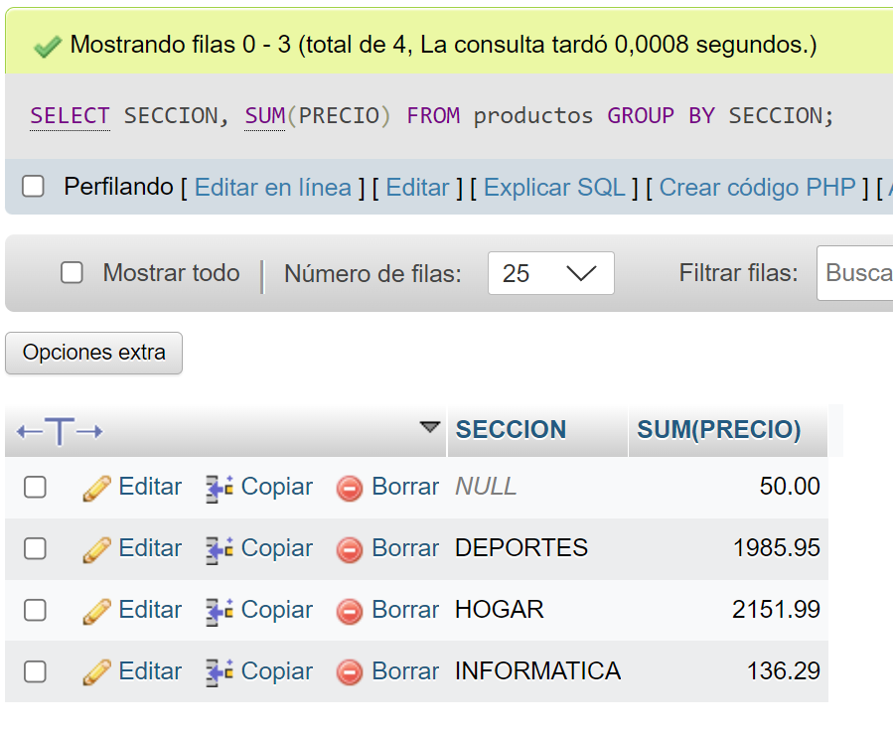

Si quisiésemos ordenar los valores por precio **no** podríamos poner algo así:

**SELECT** SECCION, **SUM**(PRECIO)

**FROM** productos

**GROUP BY** SECCION

**ORDER BY** PRECIO

Ya que la variable **precio** no aparece en el resultado, en lugar de **precio** tenemos **sum(precio)**:

Como podemos ver, a la columna resultante de las sumas de los precios la hemos llamado **SUM(PRECIO)**. Si queremos cambiar esta nomenclatura podremos darle un alias a dicha columna. Eso se hace poniendo “**AS** nuevo_nombre” para cambiar el nombre de la columna mostrada:

**SELECT** SECCION, **SUM**(PRECIO) **AS** SUMA_PRECIOS

**FROM** productos

**GROUP BY** SECCION

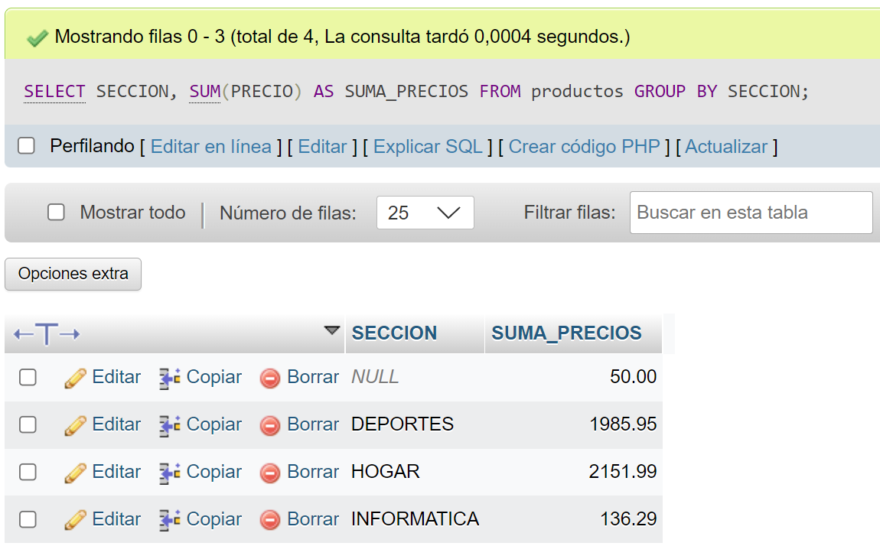

La columna de la suma de precios ya no se llama **SUM(PRECIOS)** sino **SUMA_PRECIOS**, que es el alias que le habíamos puesto.

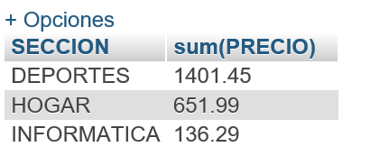

En estas consultas, (con **AVG**, **COUNT** y **SUM**) la cláusula **WHERE** se sustituye por **HAVING**, con **MAX** y **MIN** se sigue usando **WHERE**.

**SELECT** SECCION, **AVG**(PRECIO) **AS** mediaPrecios

**FROM** productos

**GROUP BY** SECCION

**HAVING** SECCION='deportes'

**OR** SECCION='hogar'

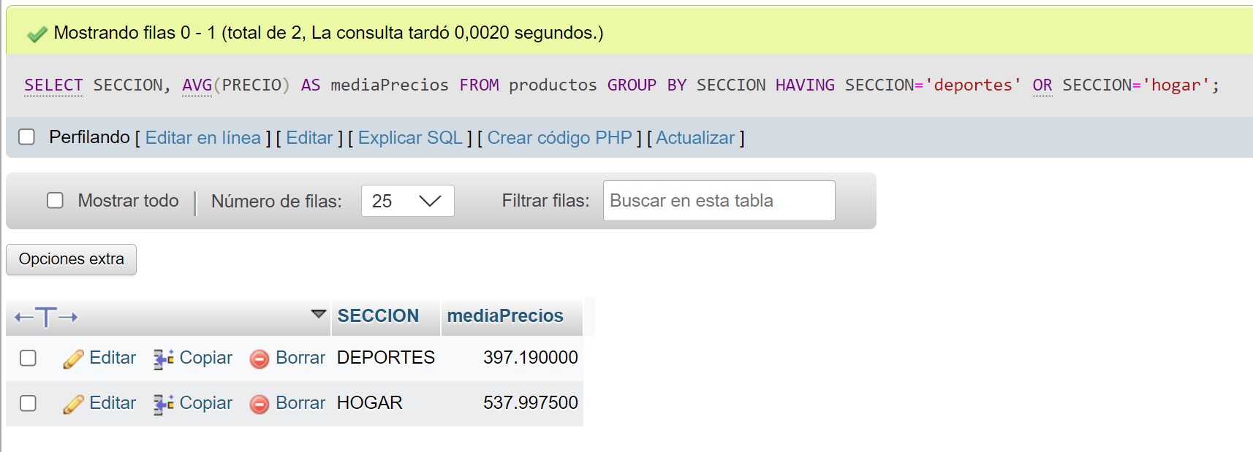

En las consultas de agrupación se deben incluir sólo dos campos. Si incluimos un tercer campo en la búsqueda, el resultado no será el esperado.

**SELECT** SECCION, NOMBRE, **MAX**(PRECIO) **AS** Precio_Maximo

**FROM** productos

**GROUP BY** SECCION

**HAVING** SECCION='deportes'

**OR** SECCION='hogar'

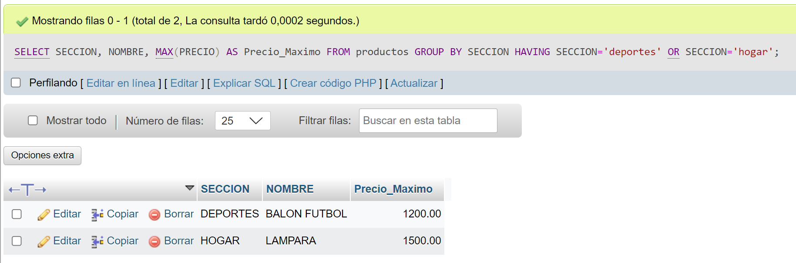

En este caso el nombre del artículo que nos muestra (la lámpara) no es el de mayor precio, es el primero de la lista. Por eso **las consultas por agrupación deben tener sólo dos campos**.

Selecciona POBLACIÓN y el número de registros del campo POBLACIÓN renombrándolo como “numClientesPorProvincia” de la tabla clientes agrupados por población:

**SELECT** POBLACION, **COUNT**(POBLACION) **AS** numClientesPorProvincia

**FROM** clientes

**GROUP BY** POBLACION

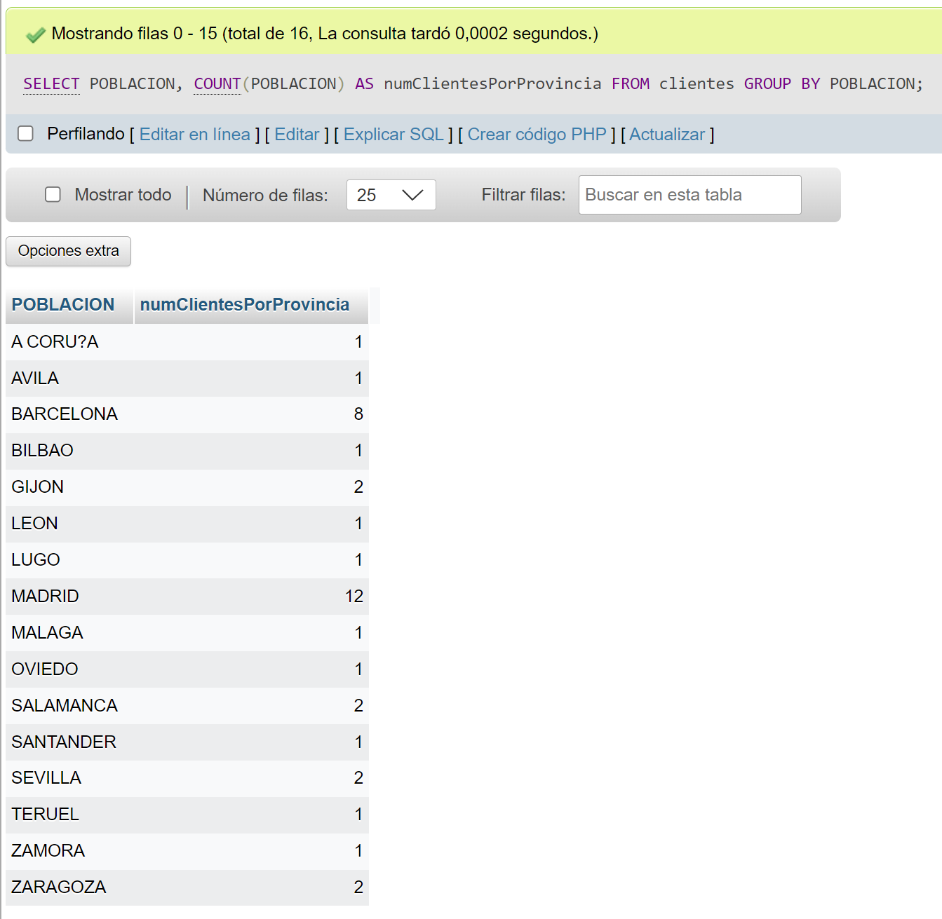

La función **COUNT** no cuenta los campos vacíos, por eso se suele utilizar sobre campos clave.

Muéstrame el precio del artículo más caro de la sección de deportes:

**SELECT** SECCION, NOMBRE, **MAX**(PRECIO)

**FROM** productos

**WHERE** SECCION='DEPORTES'

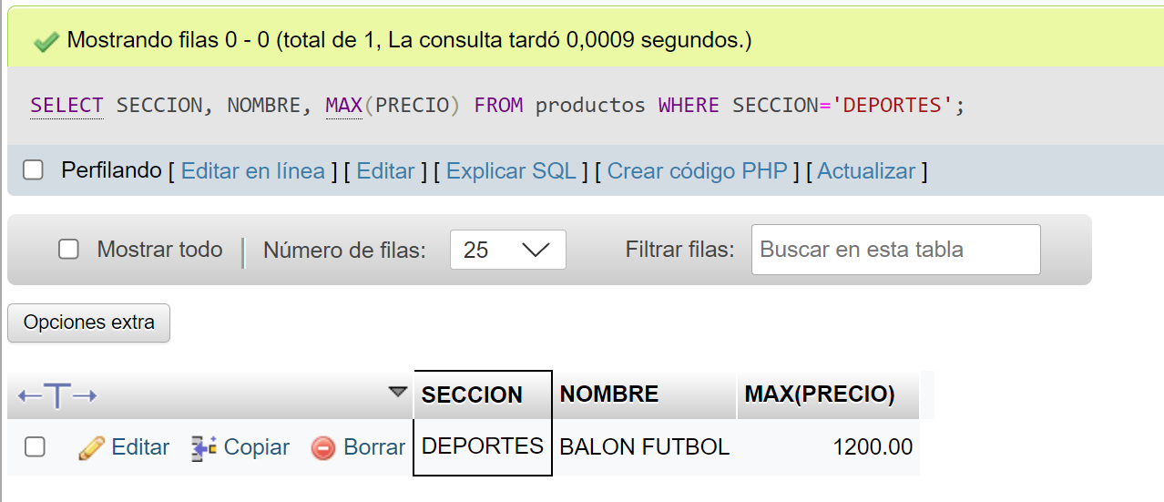

# CONSULTAS DE CÁLCULO.

También llamadas de campo calculado o de campo nuevo calculado.

Las consultas de cálculo se realizan sobre registros individuales, no sobre grupos como el caso de las consultas con **group by**.

Se suelen usar funciones, y cada gestor de **BBDD** suele tener las suyas propias, pero hay algunas comunes, como, por ejemplo:

Funciones frecuentes:

-**Now()**

-**Datediff()**

-**Date_format()**

-**Concat()**

**Now**(): Devuelve el día y la hora a la que se hace la consulta.

**Datediff**(fecha1, fecha2): Devuelve los días de diferencia que hay entre dos fechas.

**Date_format**(fecha, '%D-%M') y format(): Nos permite quitar decimales para redondear resultados. También se puede usar **ROUND**.

**Concat**(): Permite concatenar y se suele usar con cadenas de texto.

Esta función une dos datos dentro de una consulta, para que cuando los tengamos que mostrar ya estén concatenados. Es muy útil por ejemplo cuando queremos mostrar direcciones o nombres y apellidos. Pongamos un ejemplo: Imaginemos que tenemos una tabla “usuarios” en la que tenemos una columna “Nombre” y otra “Apellido”:

**SELECT** **CONCAT**(Nombre, ' ', Apellido) **AS** Nombre_Completo

**FROM** usuarios

Esta función nos extraerá el campo **Nombre** y **Apellido** separados por un espacio, unidos en un solo campo llamado "**Nombre_completo**", de esta manera tan sólo debemos mostrar un dato de información.

Esta función también se puede utilizar para concatenar valores numéricos:

**SELECT** NOMBRE, **CONCAT**(PRECIO,' €')

**FROM** productos

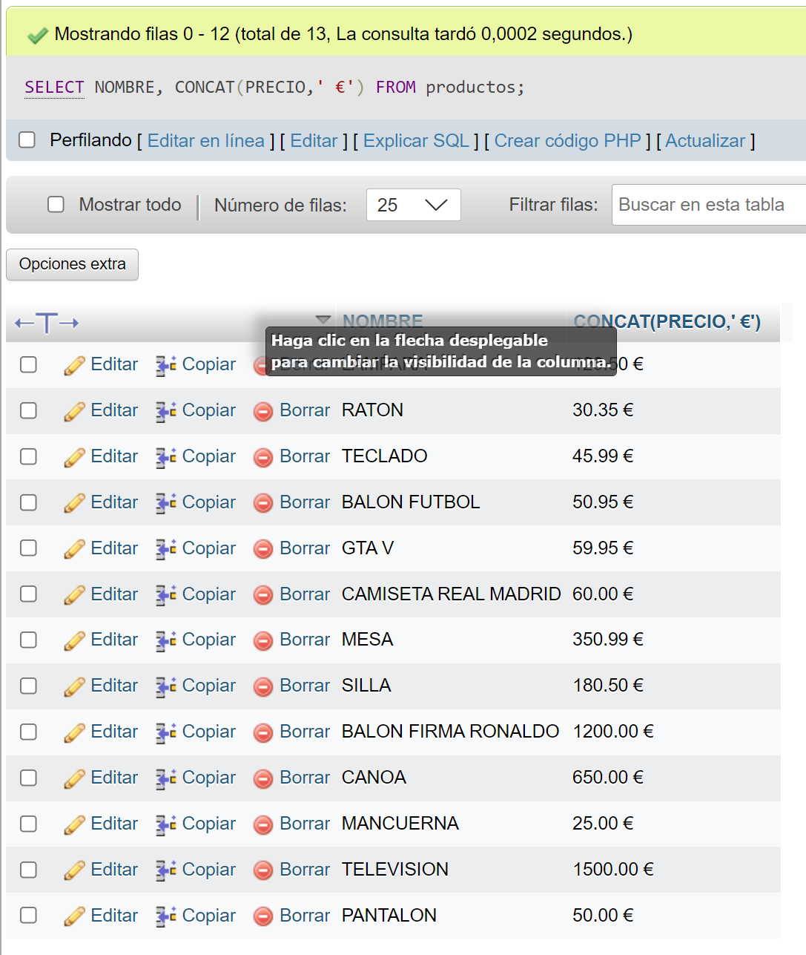

Ejemplos de consultas de cálculo:

Selecciona SECCION, PRECIO y crea una tercera columna con el precio+IVA:

**SELECT** SECCION,PRECIO, PRECIO*1.21 **AS** PRECIO_CON_IVA

**FROM** PRODUCTOS

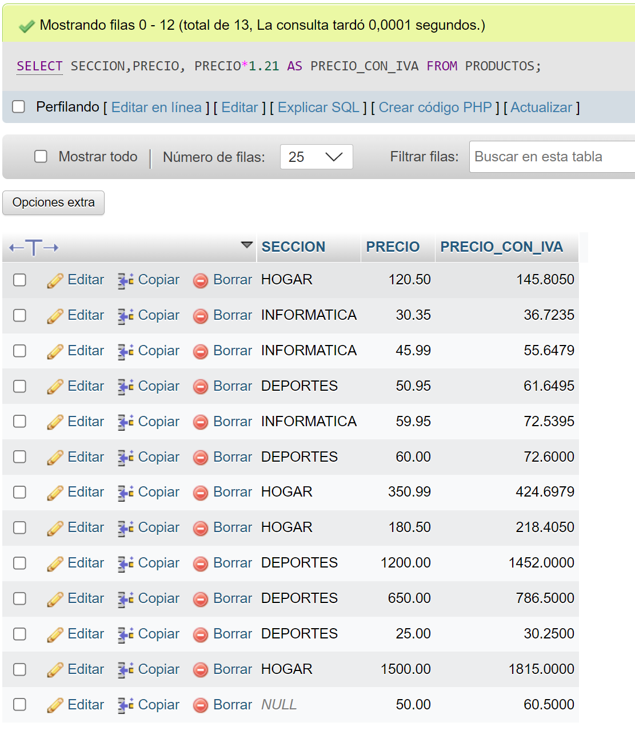

Selecciona SECCION, PRECIO y crea una tercera columna con el precio+IVA redondeado a un decimal:

**SELECT** SECCION,PRECIO, **ROUND**(PRECIO*1.21,1) **AS** PRECIO_CON_IVA

**FROM** PRODUCTOS

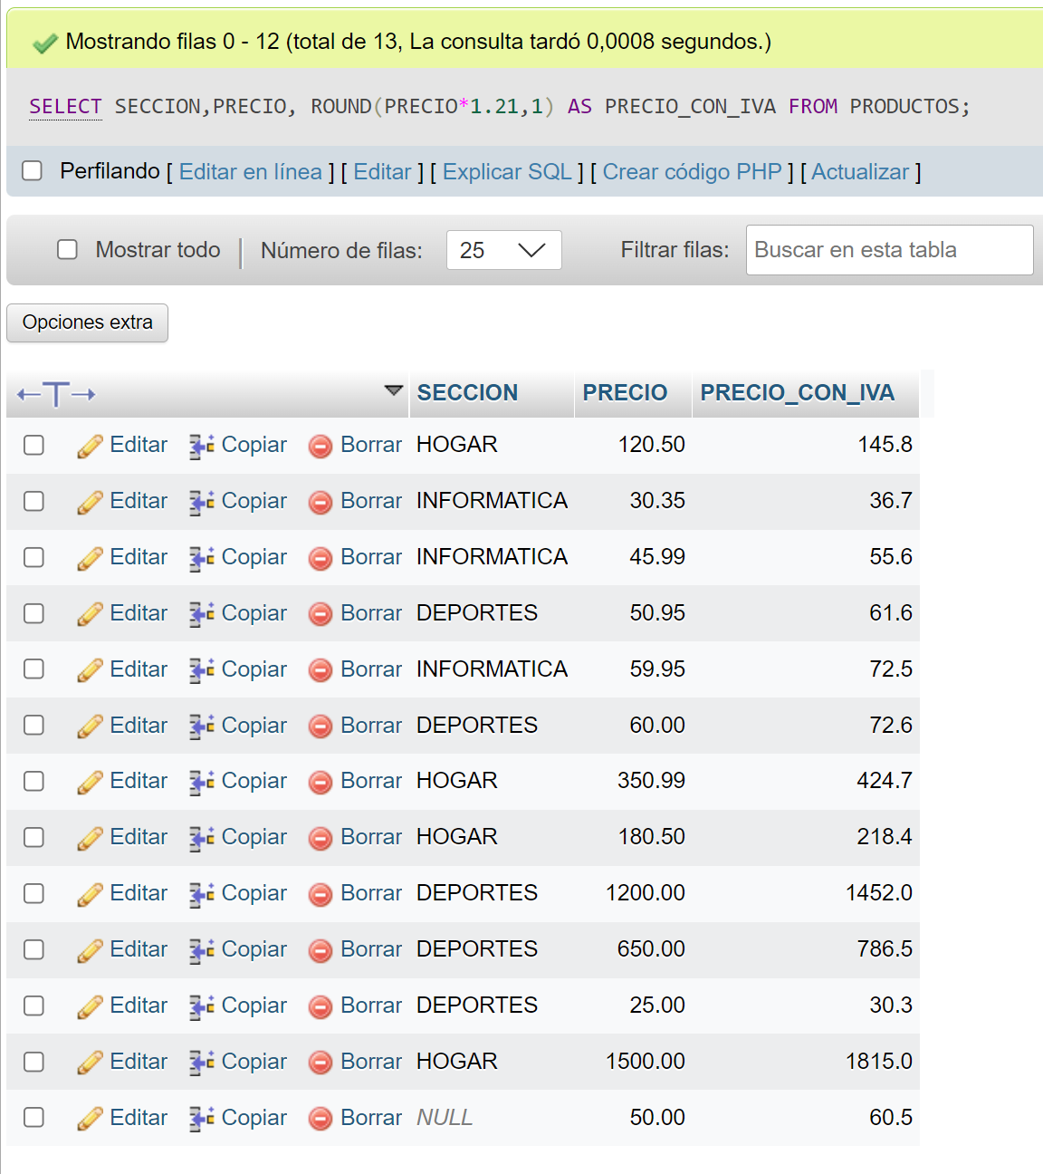

Selecciona SECCION, PRECIO, FECHA y una cuarta columna con la fecha y hora actual:

**SELECT** SECCION,PRECIO, FECHA,**NOW**() **AS** DIA_DE_HOY

**FROM** PRODUCTOS

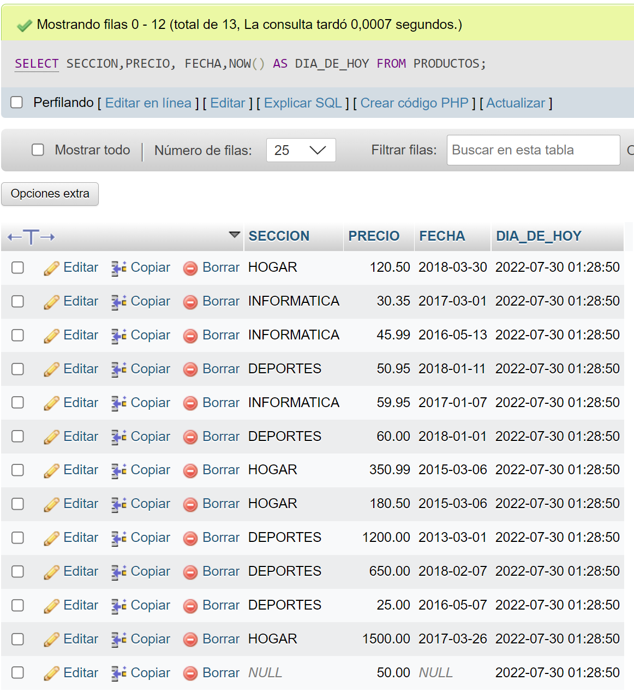

Selecciona NOMBRE, SECCION, PRECIO, FECHA, una quinta columna con la fecha actual en formato día-mes y una sexta columna con los días de diferencia entre la fecha actual y el campo FECHA de los productos de la sección de DEPORTES:

**SELECT** NOMBRE,

SECCION,

PRECIO,

FECHA,

**DATE_FORMAT**(**NOW**(), '%D-%M') **AS** DIA_DE_HOY,

**DATEDIFF** (**NOW**(), FECHA) **AS** DIAS_DE_DIFERENCIA

**FROM** PRODUCTOS

**WHERE** SECCION="DEPORTES"

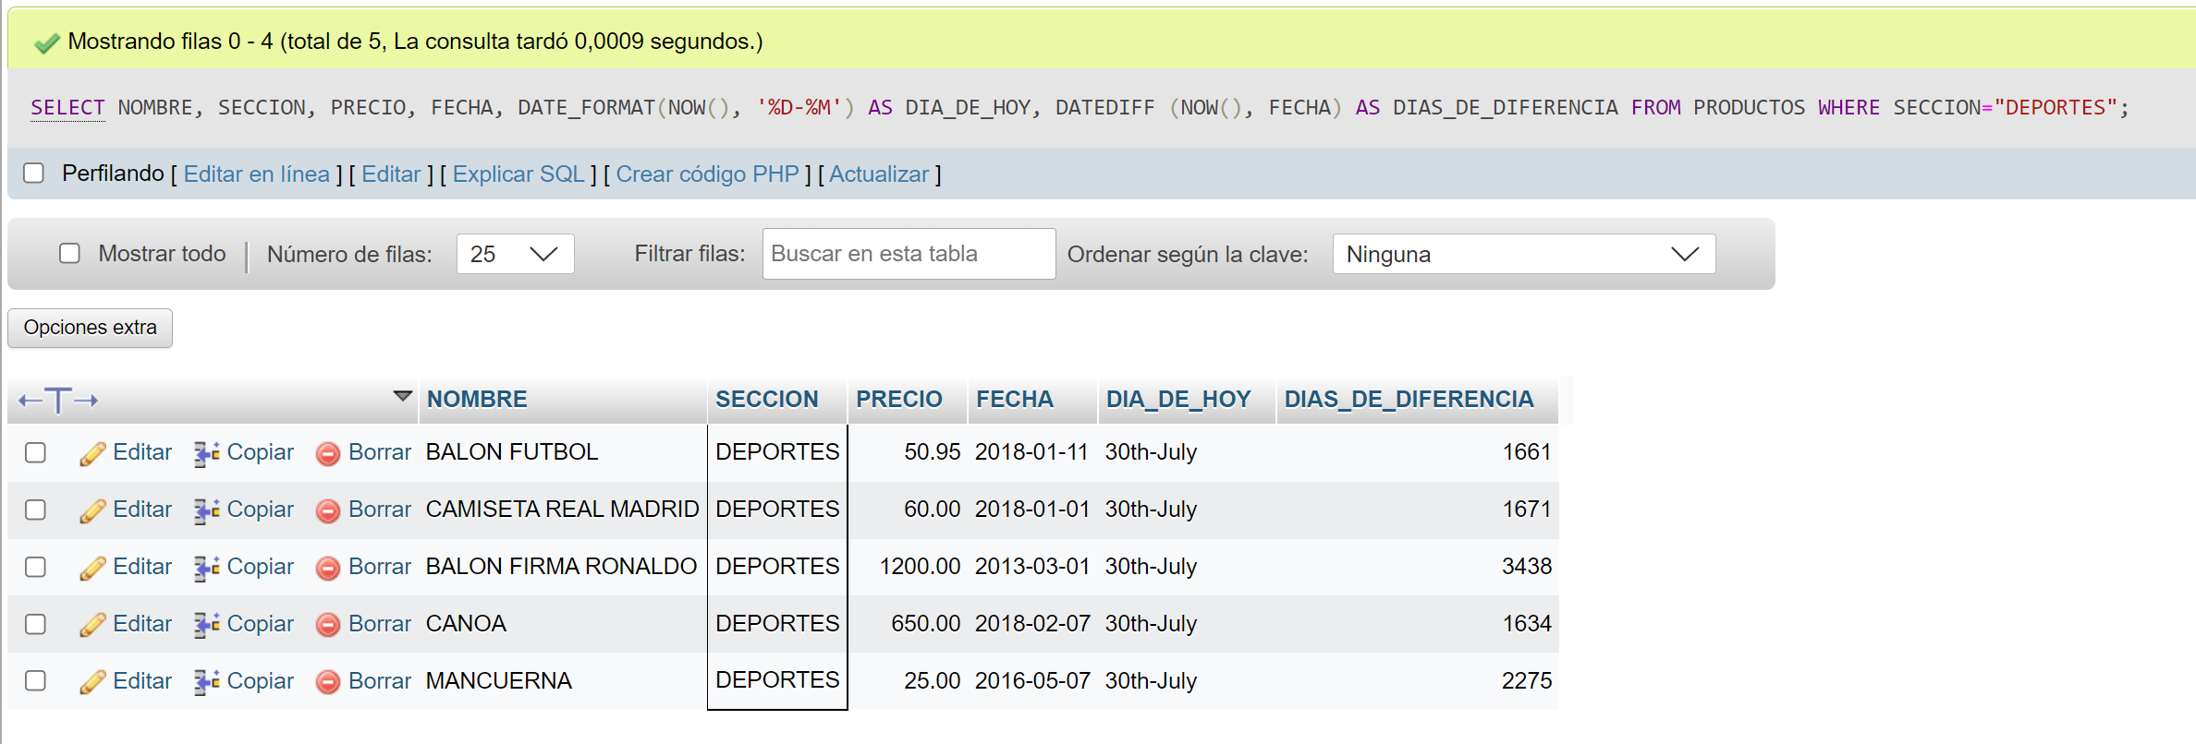

# CONSULTAS MULTITABLA.

Cuando trabajamos con **BBDD**, con el paso del tiempo es muy frecuente que pasemos a tener información duplicada o dispersa en varias tablas.

Las consultas multitabla (o consultas de unión), nos permiten recoger información de varias tablas simultáneamente. Con ellas consultamos varias tablas en una sola query.

La única diferencia respecto a las consultas sencillas es que vamos a tener que especificar en la cláusula FROM cuáles son las tablas que vamos a usar y cómo las vamos a relacionar entre sí.

En principio podemos hacer consultas multitabla simplemente poniendo las tablas que queremos consultar separadas por comas:

**SELECT** nombre

**FROM** clientes_Malaga,

clientes_Madrid;

E incluso podemos usar la nomenclatura del punto para especificar qué campos queremos mostrar de cada tabla. En el siguiente ejemplo especificamos que se nos muestre la columna “empresa” de la tabla “clientes” y la columna “pais” de la tabla “productos”:

**SELECT** clientes.empresa,

productos.pais

**FROM** clientes,

productos;

Se suele poner un alias para facilitar el trabajo y reducir código:

**SELECT** c.nombre,

p.poblacion

**FROM** clientes c,

pedidos p;

En este ejemplo hemos dado el alias de “**c**” a la tabla “**clientes**” y “**p**” a la tabla “**pedidos**”.

El uso de alias es imprescindible cuando ambas tablas tienen un campo con el mismo nombre. De esta forma le especificamos a **MySQL** a cuál de los dos campos nos estamos refiriendo. Por ejemplo, supongamos que en mi tabla “clientes” tengo un campo “fecha” y que en mi tabla “pedidos” tengo también un campo “fecha”. Si yo pusiese la siguiente consulta…

**SELECT** fecha

**FROM** clientes,

pedidos;

…A cuál de los dos campos “fecha” me estoy refiriendo? **MySQL** no sabría cuál coger y nos lanzaría un error de duplicidad. Suponiendo que queremos el campo “fecha” de la tabla “clientes”, la forma correcta de hacerlo sería la siguiente:

**SELECT** c.fecha

**FROM** clientes c,

pedidos p;

Este tipo de consultas es correcto, pero poco eficaz, ya que lo que hace es recorrer todas las tablas recogiendo información y luego según la condición que le hayamos puesto va borrando lo que no interesa, con lo que, si nuestra **BBDD** es extensa, pueden tardar bastante.

Existen diferentes variantes de consultas multitabla complejas.

Veremos en sucesivos capítulos las diferentes variantes que existen de consultas multitabla.

# CONSULTAS MULTITABLA EXTERNAS.

## UNION/UNION ALL

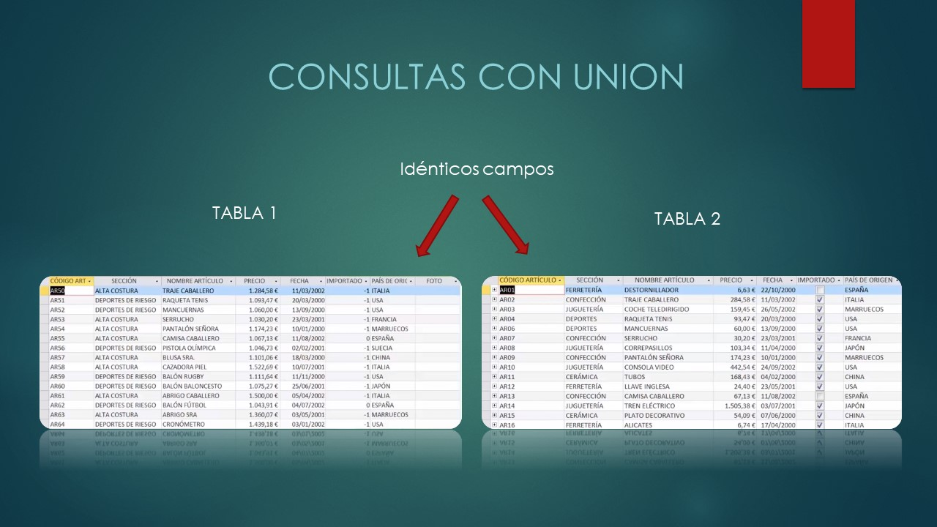

Sintaxis:

**SELECT** columna1, columna2 **FROM** tabla1

**UNION**

**SELECT** columna1, columna2 **FROM** tabla2

**UNION**: Muestra los campos seleccionados uniendo ambas tablas. Al campo resultante lo nombra como esté nombrado en la primera tabla.

Si hay un campo duplicado en ambas tablas lo muestra sólo una vez.

**UNION ALL**: Igual que UNION pero en este casi **sí** muestra los campos duplicados. Si está repetido 15 veces, 15 veces nos lo muestra.

Al igual que con UNION, las dos sentencias SELECT tienen que tener el mismo número de columnas, con el mismo tipo de dato y en el mismo orden.

Selecciona: De la tabla **productos** todos los campos de la sección **DEPORTES** y de **productosnuevos** todos los campos de la sección **DEPORTES DE RIESGO**:

**SELECT** *

**FROM** productos

**WHERE** SECCION='DEPORTES'

**UNION**

**SELECT** *

**FROM** productosnuevos

**WHERE** SECCION='DEPORTES DE RIESGO'

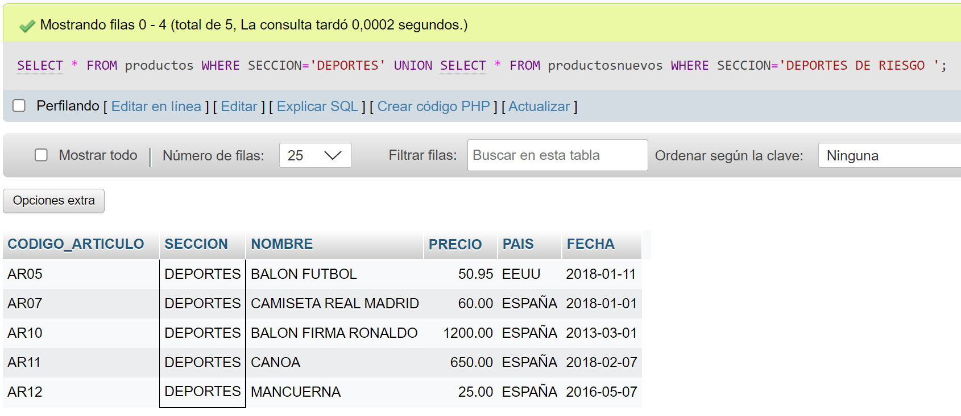

Selecciona: De la tabla **productos** todos los campos en las que el precio es menor de 500 y de **productosnuevos** todos los campos de la sección 'DEPORTES DE RIESGO':

**SELECT** *

**FROM** productos

**WHERE** PRECIO**>**500

**UNION**

**SELECT** *

**FROM** productosnuevos

**WHERE** SECCION='DEPORTES DE RIESGO'

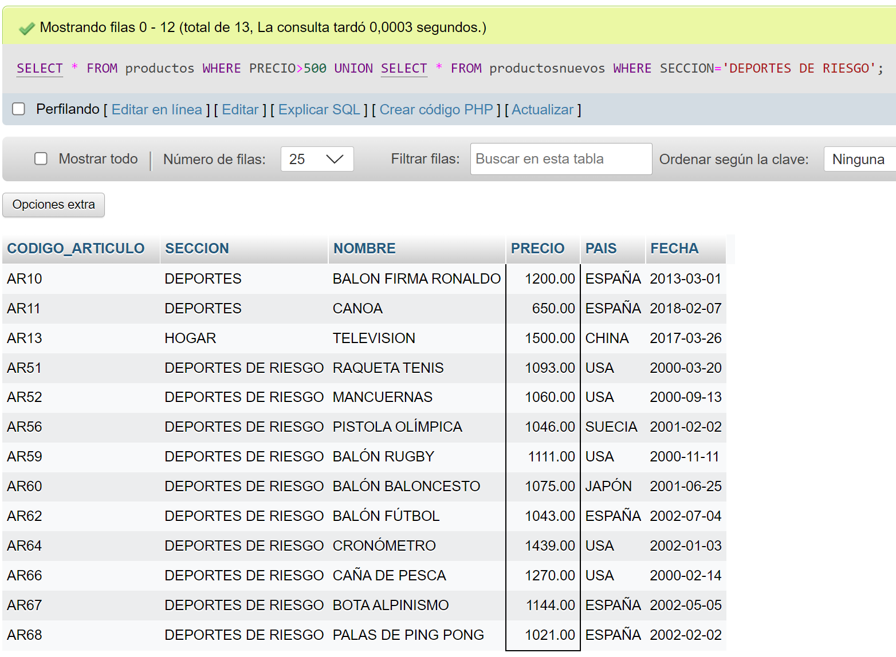

Selecciona NOMBRE, SECCION y PRECIO de la tabla **productos** de los artículos en los que el precio es menor de 100 y NOMBRE, SECCION y PRECIO de la tabla **productosnuevos** de los artículos de la sección **DEPORTES DE RIESGO**:

**SELECT** NOMBRE,

SECCION,

PRECIO

**FROM** productos

**WHERE** PRECIO**>**100

**UNION**

**SELECT** NOMBRE,

SECCION,

PRECIO

**FROM** productosnuevos

**WHERE** SECCION='DEPORTES DE RIESGO'

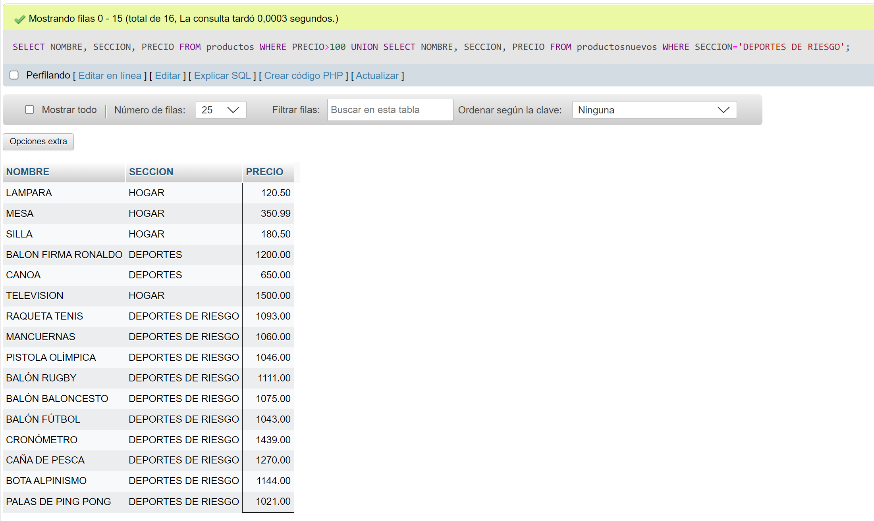

Como vemos al hacer este tipo de consultas tenemos que seleccionar los **mismos campos** en ambas tablas, en este caso hemos seleccionado los campos NOMBRE, SECCION y PRECIO de la primera tabla, luego en la segunda tengo que seleccionar **los mismos**.

Podemos concatenar tantos **UNION** como queramos.

Diferencia entre **UNION** y **UNION ALL**:

Con **UNION** los registros repetidos en ambas tablas los muestra sólo una vez.

**UNION ALL** muestra los registros repetidos tantas veces como aparezcan.

**SELECT** NOMBRE,

SECCION,

PRECIO

**FROM** productos

**WHERE** PRECIO**>**100

**UNION ALL**

**SELECT** NOMBRE,

SECCION,

PRECIO

**FROM** productosnuevos

**WHERE** SECCION='HOGAR'

Vemos como, al haber usado **UNION ALL** nos encontramos con registros duplicados. En esta ocasión obtenemos el registro de la lámpara duplicado porque está en ambas tablas.

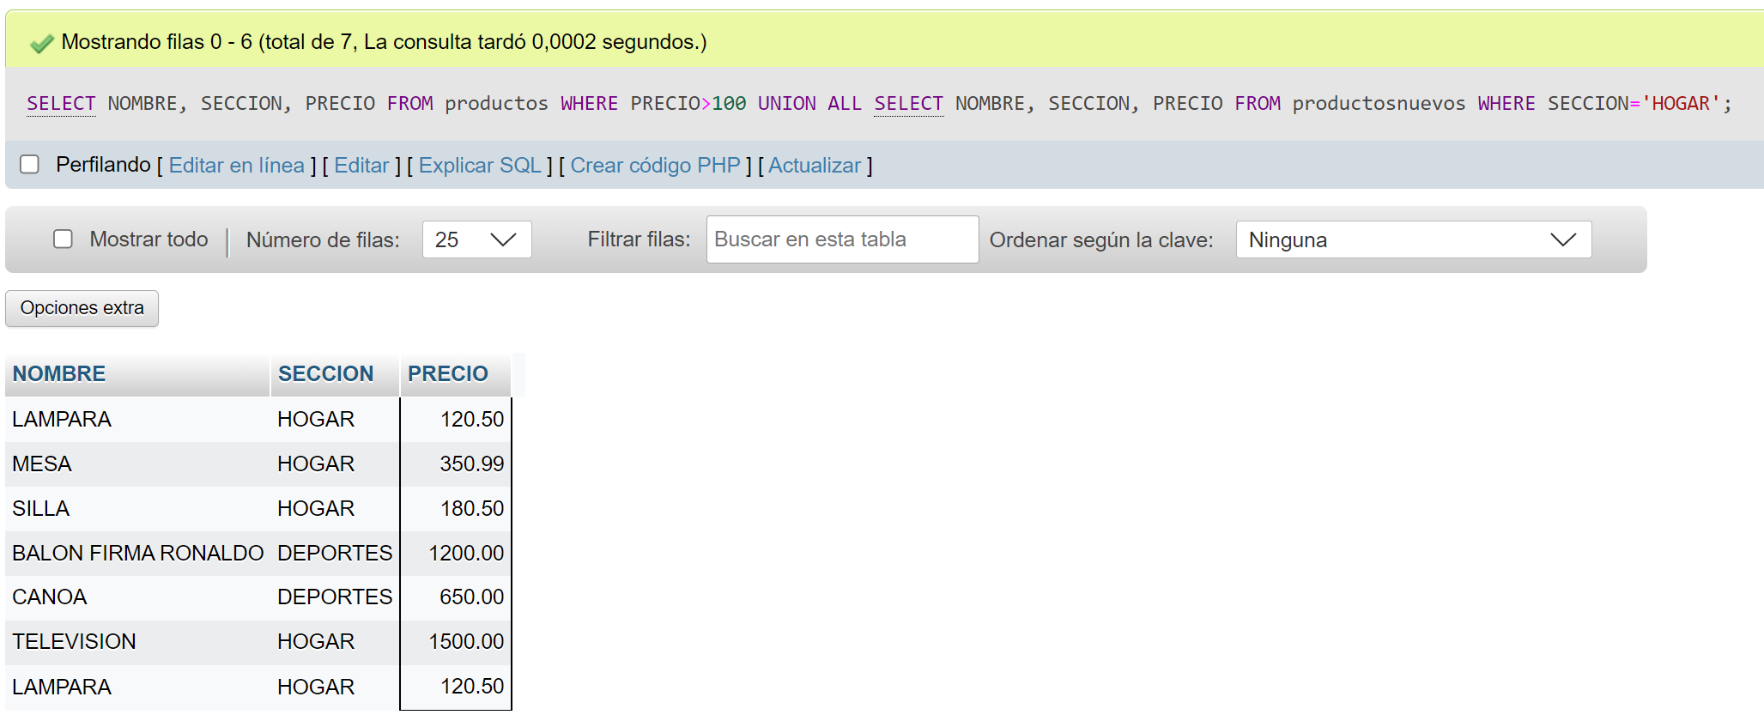

Si hubiésemos usado UNION simplemente:

**SELECT** NOMBRE,

SECCION,

PRECIO

**FROM** productos

**WHERE** PRECIO**>**100

**UNION**

**SELECT** NOMBRE,

SECCION,

PRECIO

**FROM** productosnuevos

**WHERE** SECCION='HOGAR'

Podemos ver como nos muestra la lampara sólo una vez.

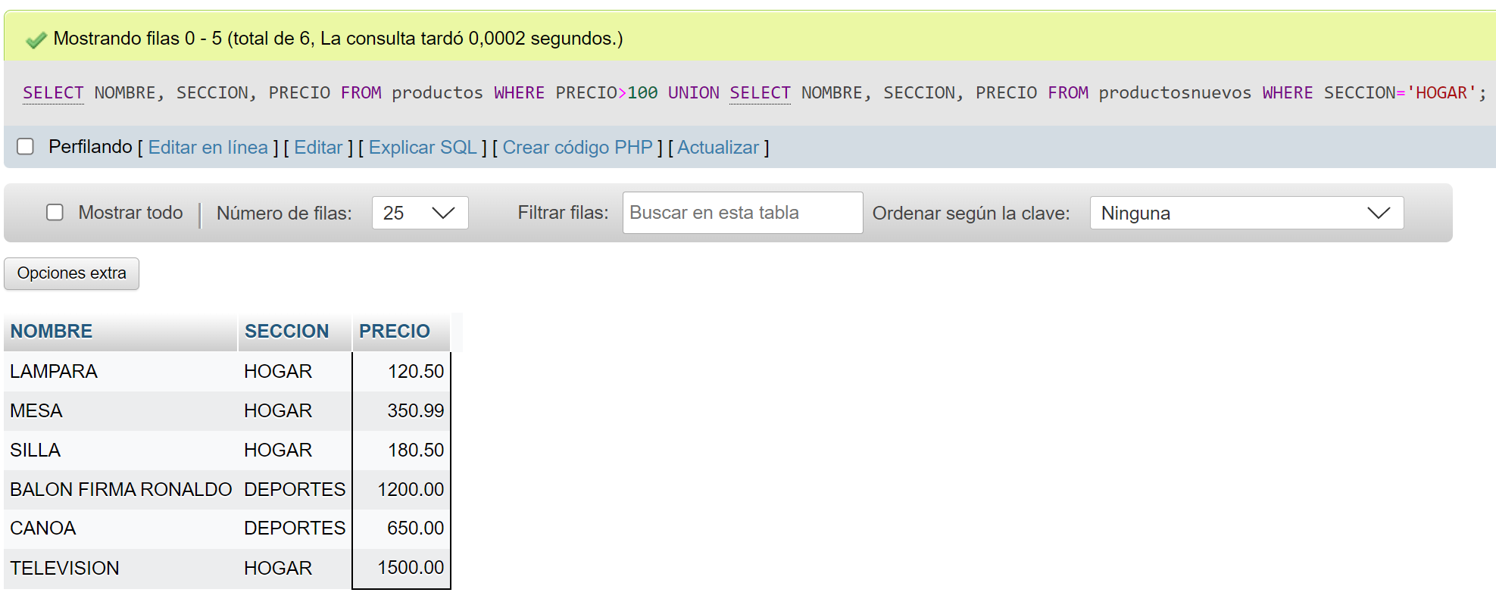

**UNION ALL** es una herramienta muy útil cuando queremos limpiar nuestras tablas de registros duplicados.

## CONSULTAS MULTITABLA INTERNAS.

Las consultas internas nos permiten realizar búsquedas en varias tablas a la vez siempre y cuando dichas tablas estén relacionadas por campos comunes (campos clave). De forma que podemos recorrer en una única consulta varias tablas y recogiendo información de todas ellas a la vez. Como hemos comentado, para que esta búsqueda simultánea en varias tablas se pueda llevar a cabo, es imprescindible que todas las tablas involucradas en la búsqueda tengan campos relacionados. De hecho, veremos que, en la consulta, hay que especificar las tablas en las que vamos a buscar y los campos que relacionan dichas tablas.

Existen tres tipos de consultas internas:

* Inner Join
* Left join
* Right Join

En estos tipos de consultas multitabla es necesario que exista un campo que relacione las tablas mediante claves.

Las claves son columnas que relacionan dos o más tablas.

Existen claves primarias (o primary key) y claves foráneas (o foreign key).

Una clave primaria es una columna con un valor único para cada registro de una tabla. En una tabla no puede haber dos claves primarias iguales y tampoco puede existir una clave primaria sin valor, es decir, nula.

Dicha clave primaria en la primera tabla se relaciona comuna clave foránea de la segunda tabla. Una clave foránea es una columna (o combinación de columnas) en una tabla cuyos valores deben coincidir con los valores de una columna (que será primary key) en alguna otra tabla.

Ejemplo:

En nuestra BBDD tenemos las tablas **clientes** y **pedidos**. En ambas tablas existe la columna **codigo_cliente.** En el caso de la tabla **clientes**, el campo **codigo_cliente** está definido como primary key y en al caso de la tabla **pedidos**, como foreign key.

Esto podemos comprobarlo si nos vamos al menú estructura de nuestras tablas.

En la tabla **pedidos** la columna **codigo_cliente** vemos que presenta una llave dorada. Esto significa que es una clave primaria:

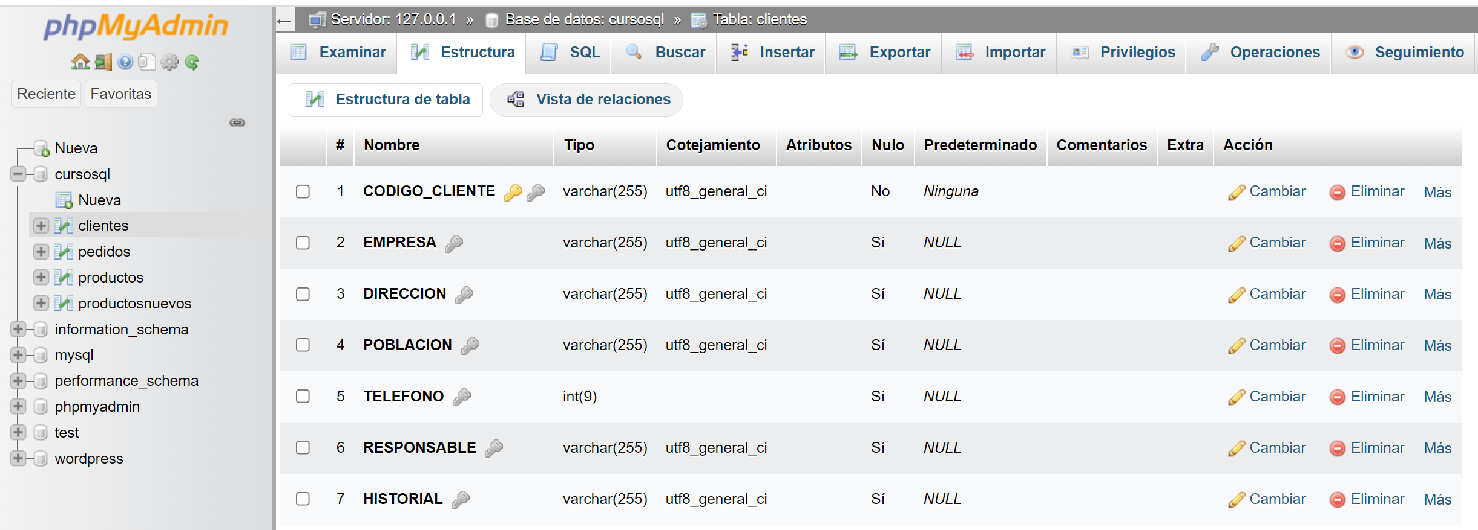

En la columna **codigo_cliente** de la tabla **pedidos** vemos que la llave es de color plateado, esto significa que dicha columna es una clave foránea (o foreign key).

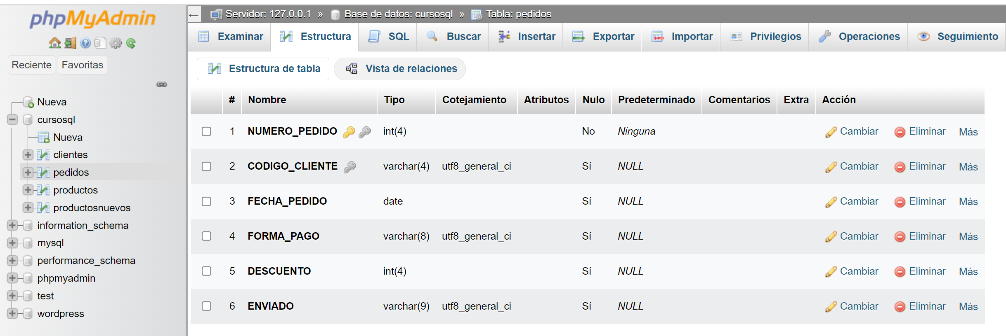

Si queremos hacer cualquier tipo de consulta multitabla interna (también llamadas **joins**) deberemos especificar en la consulta que ambas tablas se relacionan por medio estas columnas. Es decir, que la columna **codigo_cliente** de la tabla **clientes** es la misma que la columna **codigo_cliente** de la tabla **pedidos.**

El propósito de una consulta de tipo **JOIN** es unir información de diferentes tablas, para no tener que repetir datos en diferentes tablas.

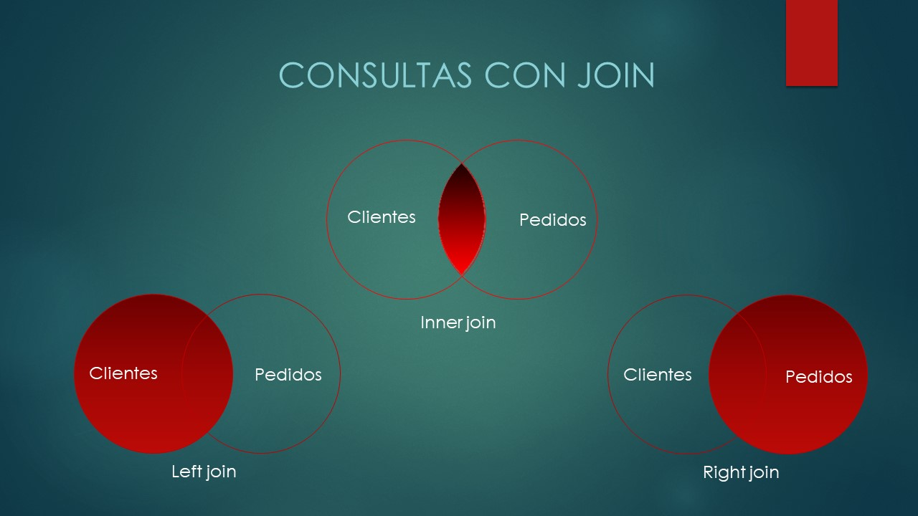

Un **INNER JOIN** nos devolvería la información común en ambas tablas. Es decir, la intersección de ambas tablas. En este caso sólo los clientes que han hecho pedidos.

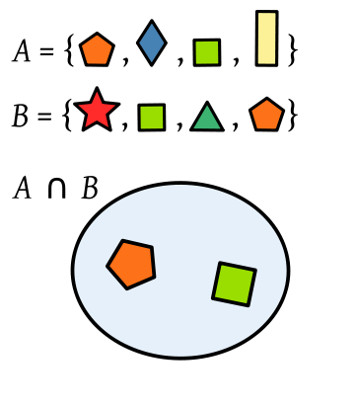

**Nota:** La palabra clave **INNER JOIN** selecciona todas las filas de ambas tablas siempre que haya una coincidencia entre las columnas. Si hay registros en la tabla "Pedidos" que no tienen coincidencias en "Clientes", ¡estos pedidos no se mostrarán!

Un **LEFT JOIN** nos devuelve todos los registros de la tabla 1 y su relación con la tabla2. En este caso, **todos** los clientes y nos dice quienes han hecho pedidos. Es decir, mantiene todas las filas de la tabla 1 y luego me muestra también las coincidencias con la tabla 2, o NULL en caso de que no las hubiese.

Un **RIGHT JOIN** nos devuelve todos los registros de la tabla2 y su relación con la tabla1, es decir, **todos** los pedidos y los clientes que los han hecho.

Dicho de otra forma, mantiene todas las filas de la tabla 2 y luego me muestra también las coincidencias con la tabla 1, o NULL en caso de que no las hubiese.

A estas dos últimas, **LEFT JOIN** y **RIGHT JOIN** se les denomina también **OUTER JOINS**.

Ejemplo de **INNER** **JOIN**:

(**Importante**: Hay que decirle cuales son los campos que relacionan ambas tablas con **ON**)

Muéstrame los clientes de Madrid que han hecho pedidos:

**SELECT** *

**FROM** CLIENTES

**INNER JOIN** PEDIDOS

**ON** clientes.CODIGO_CLIENTE=pedidos.CODIGO_CLIENTE

**WHERE** POBLACION='MADRID'

Obsérvese que hemos tenido que especificar la relación entre ambas tablas con la línea:

**ON** clientes.CODIGO_CLIENTE=pedidos.CODIGO_CLIENTE

El resultado sería:

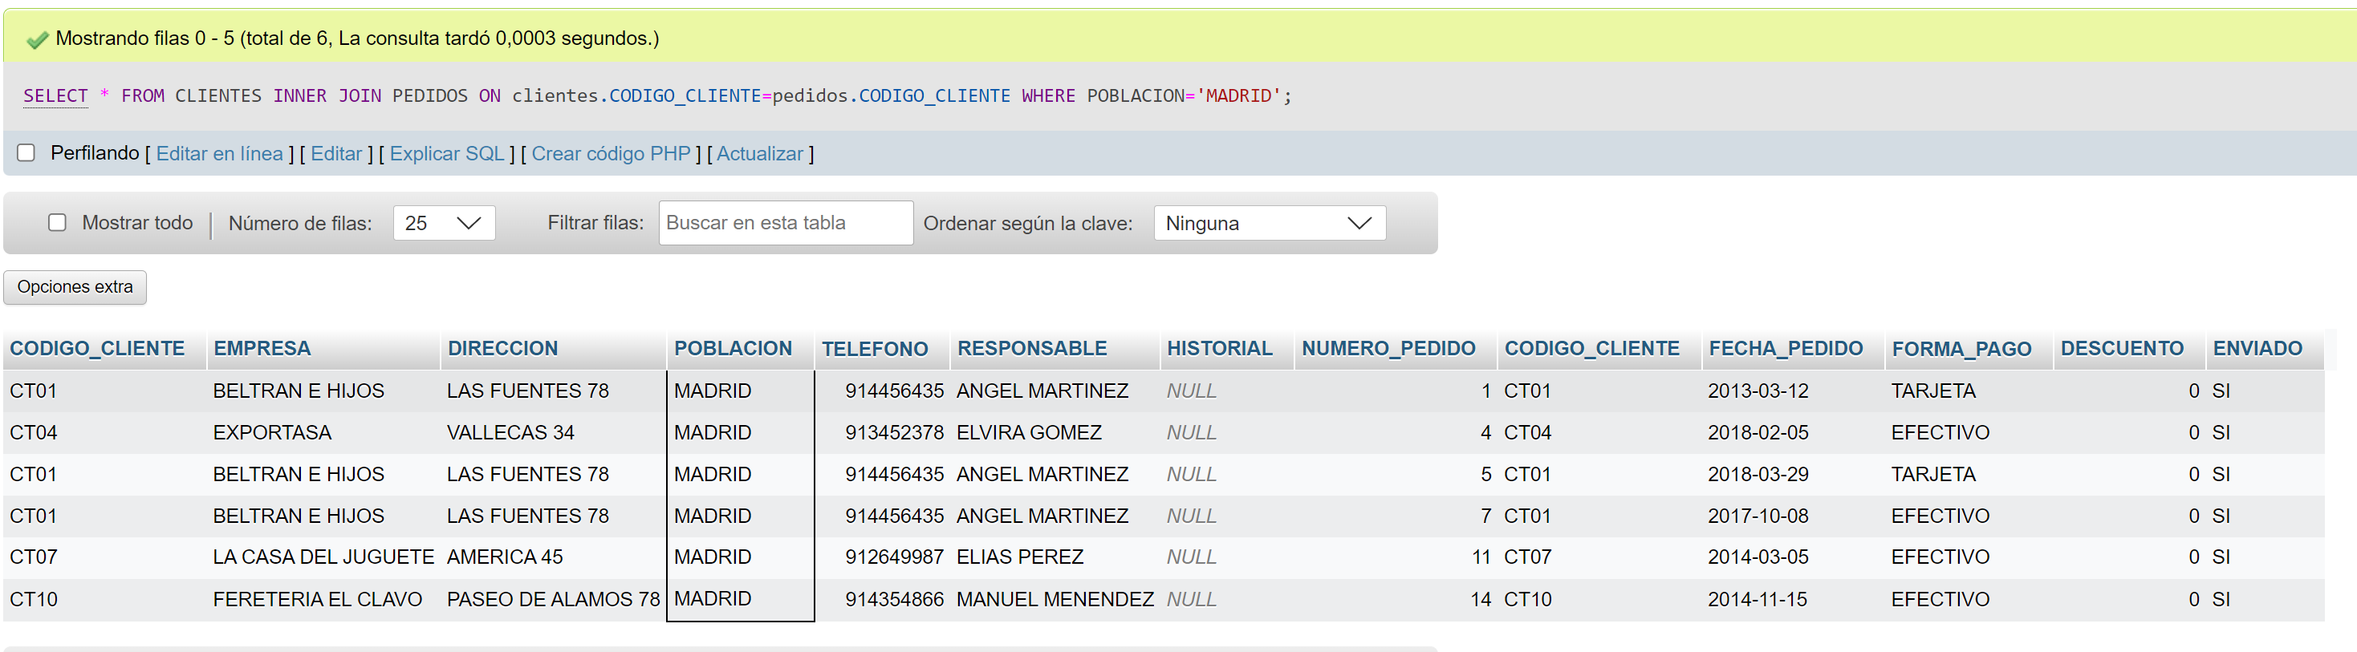

Ahora los que **No** han hecho pedidos:

**SELECT** *

**FROM** CLIENTES

**LEFT JOIN** PEDIDOS

**ON** clientes.CODIGO_CLIENTE=pedidos.CODIGO_CLIENTE

**WHERE** POBLACION='MADRID'

**AND** pedidos.CODIGO_CLIENTE **IS NULL**

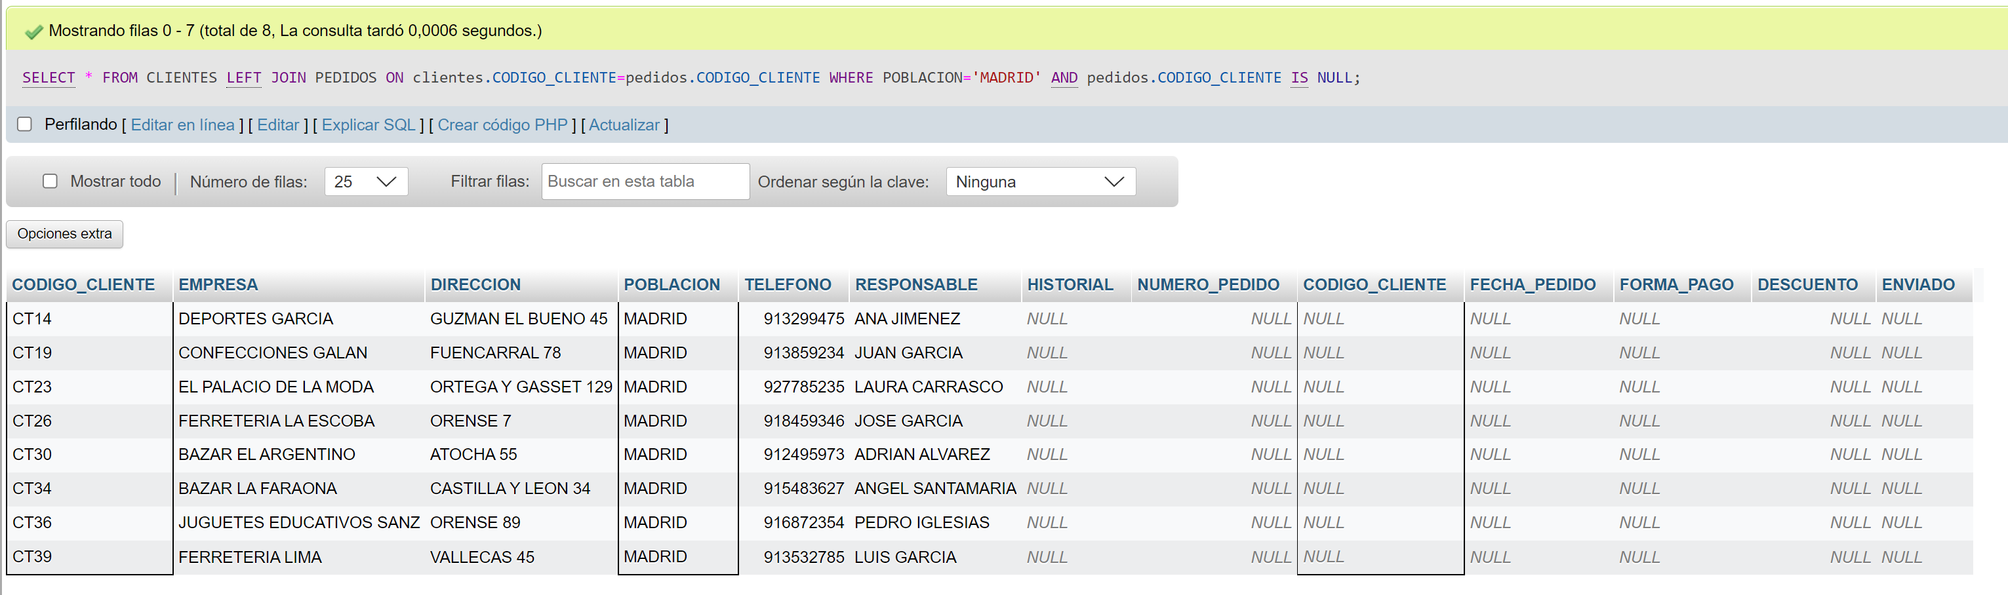

En esta ocasión, como hemos seleccionado todos los campos, no hay posibilidad de ambigüedad. Pero si seleccionamos columnas en concreto hay que especificar de qué tabla queremos coger dichas columnas. De lo contrario dará error de ambigüedad.

Ejemplo:

Selecciona los campos CODIGO_CLIENTE, EMPRESA y POBLACION de los clientes que han hecho pedidos:

Si pusiésemos algo como esto:

**SELECT** CODIGO_CLIENTE,

EMPRESA,

POBLACION

**FROM** clientes

**INNER JOIN** pedidos

**ON** clientes.CODIGO_CLIENTE=pedidos.CODIGO_CLIENTE

**WHERE** POBLACION='MADRID'

Nos encontraríamos con un error de ambiguedad:

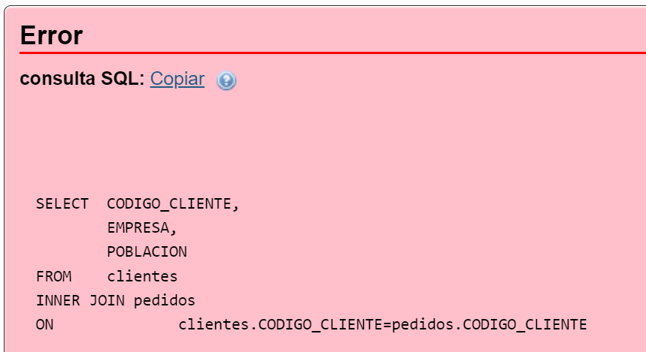

Esto se debe a que MySQL no sabe de qué tabla debe coger el campo **CODIGO_CLIENTE**. No lo hemos especificado.

Para evitar este error, debemos especificar la tabla a la que pertenece el campo **CODIGO_CLIENTE** que queremos mostrar:

**SELECT** clientes.CODIGO_CLIENTE,

EMPRESA,

POBLACION

**FROM** clientes

**INNER JOIN** pedidos

**ON** clientes.CODIGO_CLIENTE=pedidos.CODIGO_CLIENTE

**WHERE** POBLACION='MADRID'

Y ahora sí, nos muestra los resultados:

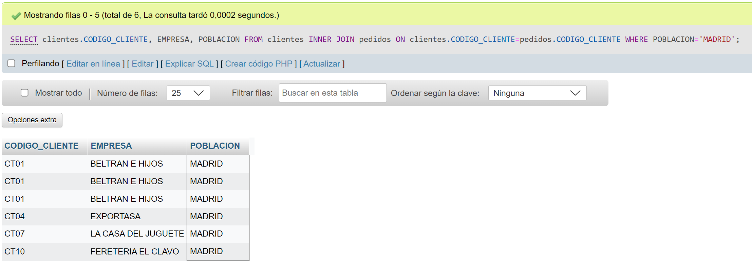

Selecciona los campos CODIGO_CLIENTE, EMPRESA y POBLACION de los clientes que **NO** han hecho pedidos:

**SELECT** CLIENTES.CODIGO_CLIENTE,

EMPRESA,

POBLACION

**FROM** clientes

**LEFT JOIN** pedidos

**ON** clientes.CODIGO_CLIENTE=pedidos.CODIGO_CLIENTE

**WHERE** POBLACION='MADRID'

**AND** pedidos.CODIGO_CLIENTE **IS NULL**

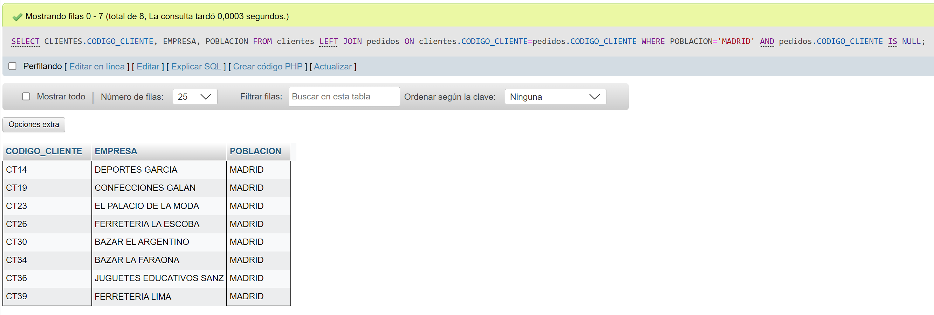

Como vimos en temas anteriores es frecuente poner alias a las tablas. Usando alias podríamos haber puesto la query de la siguiente forma:

**SELECT** c.CODIGO_CLIENTE,

c.EMPRESA,

c.POBLACION

**FROM** clientes c

**LEFT JOIN** pedidos p

**ON** c.CODIGO_CLIENTE= p.CODIGO_CLIENTE

**WHERE** POBLACION='MADRID'

**AND** p.CODIGO_CLIENTE **IS NULL**

Esta es una forma mucho más profesional de presentar la query.

# VISTAS SQL

Existen ocasiones en las que no nos interesa que todos los usuarios de una base de datos puedan ver todos los datos de la base (ya sea por temas de seguridad, orden o, simplemente, para mostrar a cada usuario lo que estrictamente precise para realizar su trabajo). Para esto existen las llamadas vistas, que nos permiten recortar una tabla y restringir el acceso a ella.

Una vista es una tabla virtual basada en el resultado de una consulta (**SELECT**) a una tabla.

Sintaxis:

**CREATE VIEW** nombrevista **AS**  
**SELECT** nombrecolumna(s)  
**FROM** nombretabla  
**WHERE** condición

Las vistas muestran siempre datos reales de una o varias tablas.

Cada vez que un usuario pregunta o consulta una vista, el sistema de base de datos, actualiza los datos de la vista, para mostrar siempre datos reales.

Ejemplo:

En la tabla personas:

>

|  |  |  |  |
| --- | --- | --- | --- |
| nombre | apellido1 | apellido2 | edad |
| ANTONIO | PEREZ | GOMEZ | 30 |
| ANTONIO | GARCIA | RODRIGUEZ | 45 |
| PEDRO | RUIZ | GONZALEZ | 50 |

Creamos una vista con las personas que se llaman ANTONIO

**CREATE VIEW** [personas que se llaman ANTONIO] **AS**  
**SELECT** nombre, apellido1, apellido2,edad  
**FROM** personas  
**WHERE** nombre **LIKE** 'ANTONIO'

Para consultar los datos de una vista

**SELECT** * **FROM** [personas que se llama ANTONIO]

En la vista [personas que se llama ANTONIO] tenemos los datos siguientes:

|  |  |  |  |
| --- | --- | --- | --- |
| nombre | apellido1 | apellido2 | edad |
| ANTONIO | PEREZ | GOMEZ | 30 |
| ANTONIO | GARCIA | RODRIGUEZ | 45 |

**REPLACE VIEW**

Para reemplazar o modificar los datos de una vista:

**REPLACE VIEW** [personas que se llama ANTONIO] **AS**  
**SELECT** nombre, apellido1, apellido2, edad  
**FROM** personas  
**WHERE** edad > 20

**SQL DROP VIEW**

Para borrar una vista:

**DROP VIEW** nombrevista

Ejemplo borrado de la vista antes creada:

**DROP VIEW** [personas que se llama ANTONIO]

# SUBCONSULTAS.

Las subconsultas no son más que una consulta dentro de otra, es decir, un **SELECT** dentro de otro **SELECT**. Así pues, tendremos un **SELECT** padre y dentro de él un **SELECT** hijo que irá entre paréntesis. Lo que hacemos es comparar lo que devuelve la consulta hija con lo que devuelve la consulta padre. Para ello utilizaremos los operadores lógicos y de comparación:

-Lógicos:

-**AND**: “y” lógico.

-**OR**: “o” lógico.

-**NOT**: Negación.

-De comparación:

-**LIKE**: Compara cadenas de caracteres.

**SELECT** * **FROM** 'clientes' **WHERE** EMPRESA **like** 'exportasa'

**SELECT** * **FROM** 'clientes' **WHERE** EMPRESA **like** 'e%'

**-<, >**, **=**, **<>**, **<=**, **>=** Menor, mayor, igual, distinto…

-**BETWEEN**: Rango entre intervalos, por ejemplo, entre fechas.

-**IN**: Están.

-**NOT IN**: No están.

-**ANY**: Cualquiera

-**ALL**: Todos.

Podemos utilizar tres formas de sintaxis para crear una subconsulta:

* comparación [**ANY** | **ALL** | **SOME**]
* expresión [**NOT**] **IN**
* [**NOT**] **EXISTS**

El ejemplo siguiente devuelve todos los productos cuyo precio es mayor que cualquiera de la sección de DEPORTES:

**SELECT** * **FROM** Productos **WHERE** PRECIO > **ALL**

(**SELECT** PRECIO **FROM** Productos **WHERE** SECCION = 'DEPORTES');

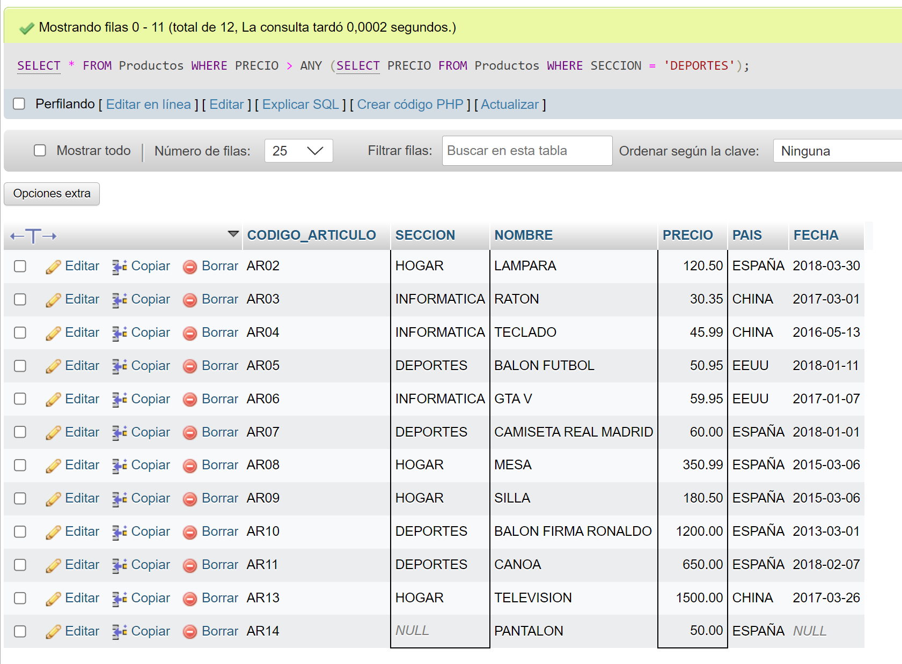

Vemos que en este caso debemos hacer dos consultas. Primero hay que averiguar cuáles son los precios de los artículos de la sección **DEPORTES**:

(**SELECT** **MAX**(PRECIO) **FROM** Productos **WHERE** SECCION = 'DEPORTES');

y luego compararlo con los demás artículos:

**SELECT** * **FROM** Productos **WHERE** PRECIO > resultado_de_la_query_anterior

El predicado **ALL** se utiliza para recuperar únicamente aquellos registros de la consulta principal que satisfacen la comparación con todos los registros recuperados en la subconsulta. Lo que en la realidad se traduce en que nos comparará los precios con respecto al menor precio que haya encontrado en la sección **DEPORTES**.

Si se cambia **ANY** por **ALL** en el ejemplo anterior, la consulta devolverá únicamente aquellos productos cuyo precio unitario sea mayor que el de todos los productos de la sección **DEPORTES**. Lo que se traduce en que nos lo comparará con el artículo más caro de **DEPORTES**. Esto es mucho más restrictivo.

**SELECT** * **FROM** Productos **WHERE** PRECIO > **ANY**

(**SELECT** PRECIO **FROM** Productos **WHERE** SECCION = 'DEPORTES');

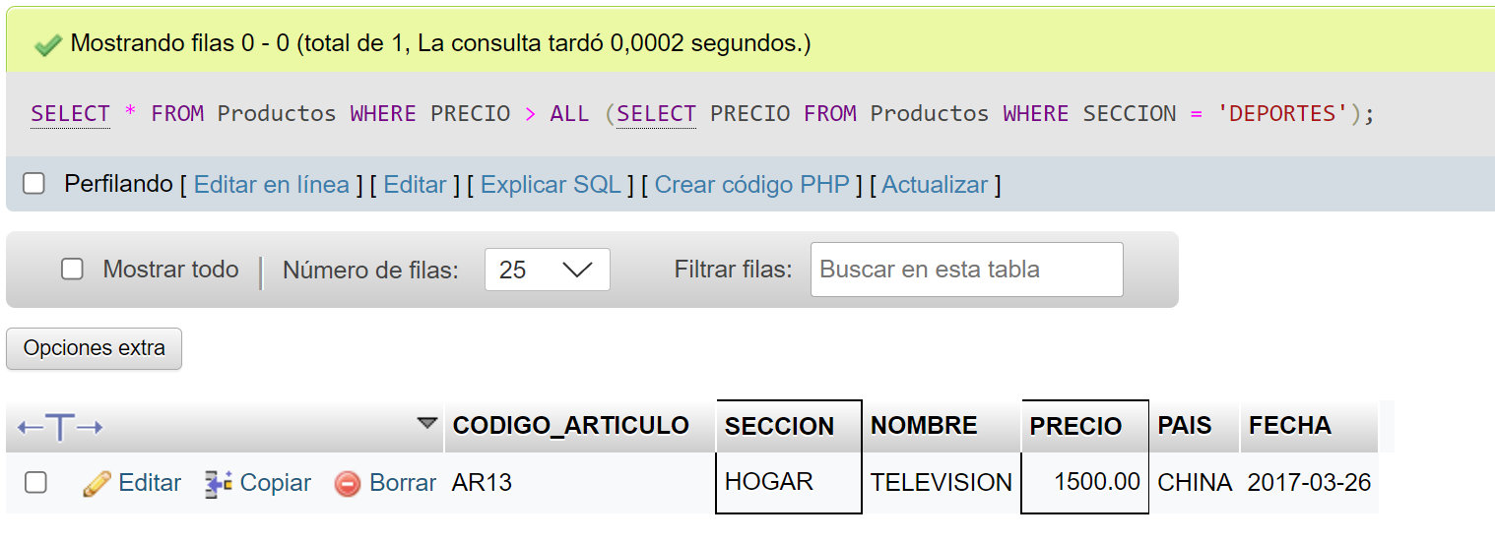

El predicado **IN** se emplea para recuperar únicamente aquellos registros de la consulta  
principal para los que algunos registros de la subconsulta contienen un valor igual.

Ejemplo:

El ejemplo siguiente devuelve el nombre de todos los productos vendidos con un precio mayor o igual a 100€.

Primero debemos hacer una **select** con los nombres de los productos cuyo precio es igual o mayor que 100€ y luego sobre el resultado de esa **select** mirar los productos cuyos nombres están en ese subconjunto:

**SELECT** * **FROM** `productos` **WHERE** NOMBRE **IN**

(**SELECT** NOMBRE **FROM** PRODUCTOS **WHERE** PRECIO **>=** 100)

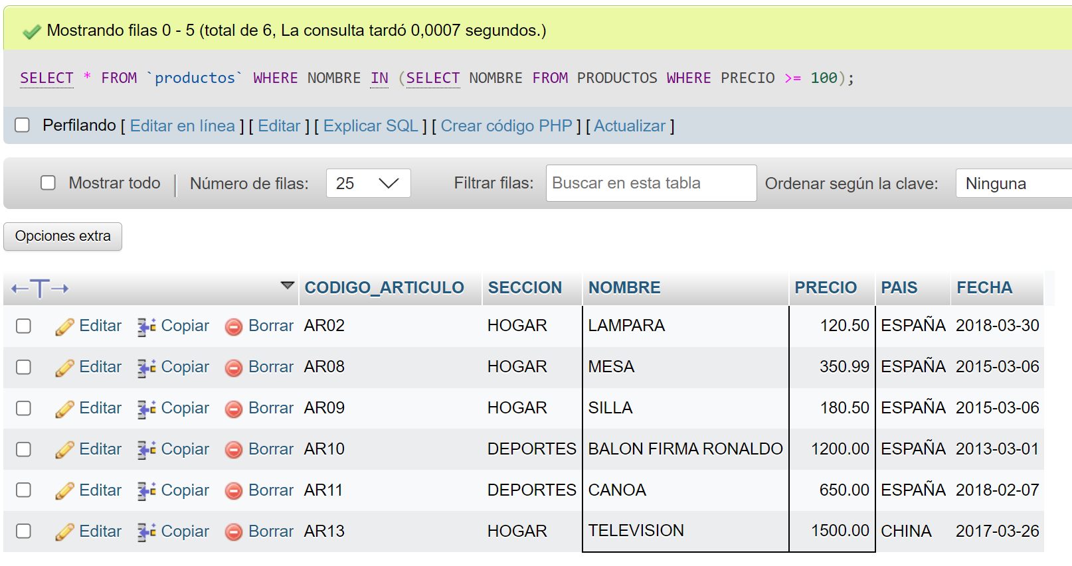

Inversamente se puede utilizar **NOT IN** para recuperar únicamente aquellos registros de la consulta principal para los que no hay ningún registro de la subconsulta  
que contenga un valor igual.

Los operadores "**exists**" y "**not exists**" se emplean para determinar si hay o no datos en una lista de valores.

Estos operadores pueden emplearse con subconsultas correlacionadas para restringir el resultado de una consulta exterior a los registros que cumplen la subconsulta (consulta interior). Estos operadores retornan "**true**" (si las subconsultas retornan registros) o "**false**" (si las subconsultas no retornan registros).

Cuando se coloca en una subconsulta el operador "**exists**", MySQL analiza si hay datos que coinciden con la subconsulta, no se devuelve ningún registro, es como un test de existencia; MySQL termina la recuperación de registros cuando por lo menos un registro cumple la condición "**where**" de la subconsulta.

Selecciona los nombres de los productos cuyo precio sea 123€:

**SELECT** * **FROM** productos **WHERE EXISTS**

(**SELECT** NOMBRE **FROM** PRODUCTOS **WHERE** PRECIO **=** 123);

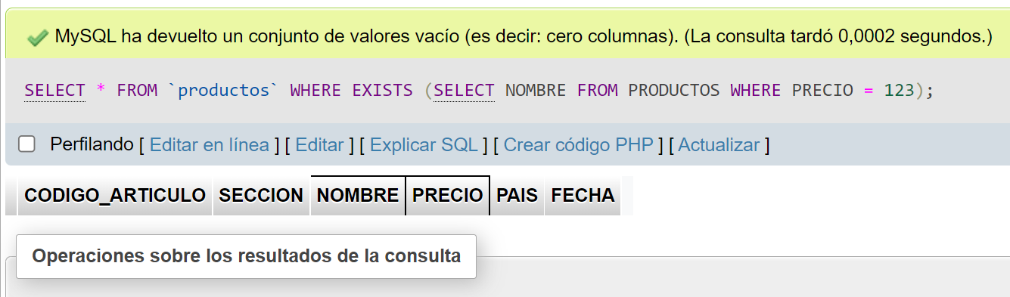

Como vemos, en este caso ha devuelto un conjunto de valores vacío. Es decir, no ha encontrado ningún producto cuyo precio sea 123€ y por lo tanto no ha hecho la consulta principal. Es como decirle “si encuentras algún valor en la subconsulta entonces ejecuta la consulta principal, de lo contrario no la ejecutes.”

Ahora lanzaremos la misma query para un producto cuyo precio sí exista:

**SELECT** NOMBRE **FROM** productos **WHERE EXISTS**

(**SELECT** * **FROM** PRODUCTOS **WHERE** PRECIO **=** 350.99);

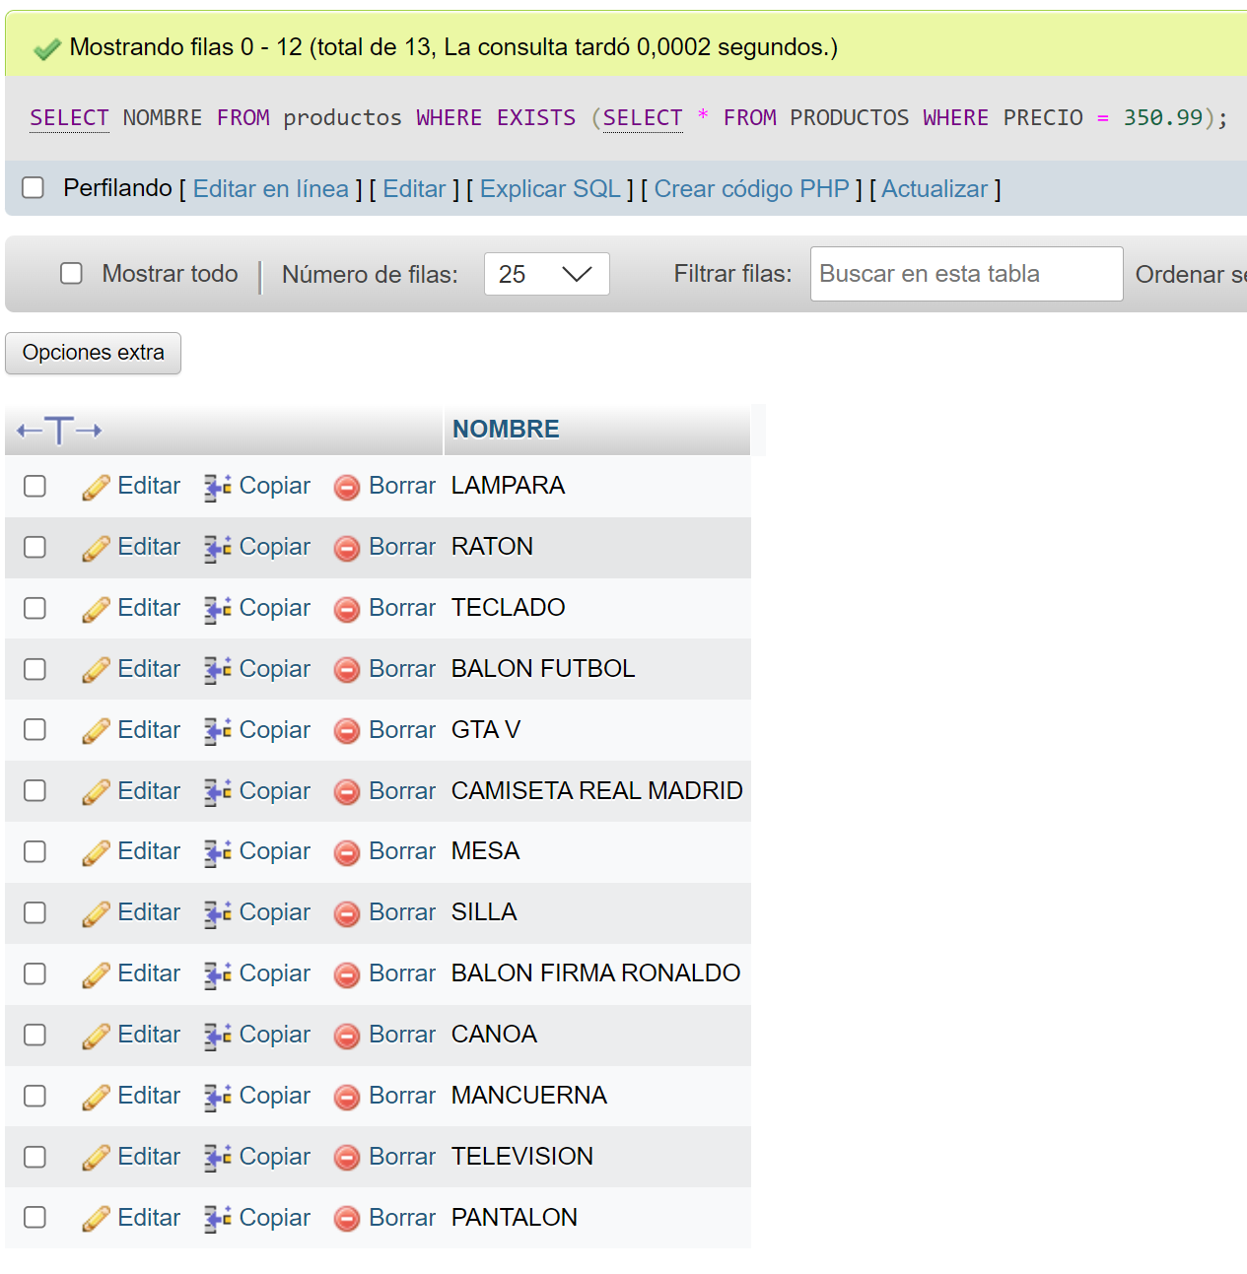

En este caso ha encontrado un valor en la subconsulta (concretamente una mesa de 350,99€ de precio), con lo que la subconsulta tiene al menos un resultado y por lo tanto sí lanza la consulta principal, que es simplemente:

**SELECT** NOMBRE **FROM** productos

Otro ejemplo de **EXIST**/**NOT EXIST**:

En este ejemplo se usa una subconsulta correlacionada con un operador "**exists**" en la cláusula "**where**" para devolver una lista de clientes que compraron el artículo "**lapiz**":

**SELECT** cliente,numero

**FROM** facturas **AS** f

**WHERE EXISTS**

(**SELECT** * **FROM** detalles **AS** d

**WHERE** f.numero=d.numerofactura

**AND** d.articulo='lapiz');

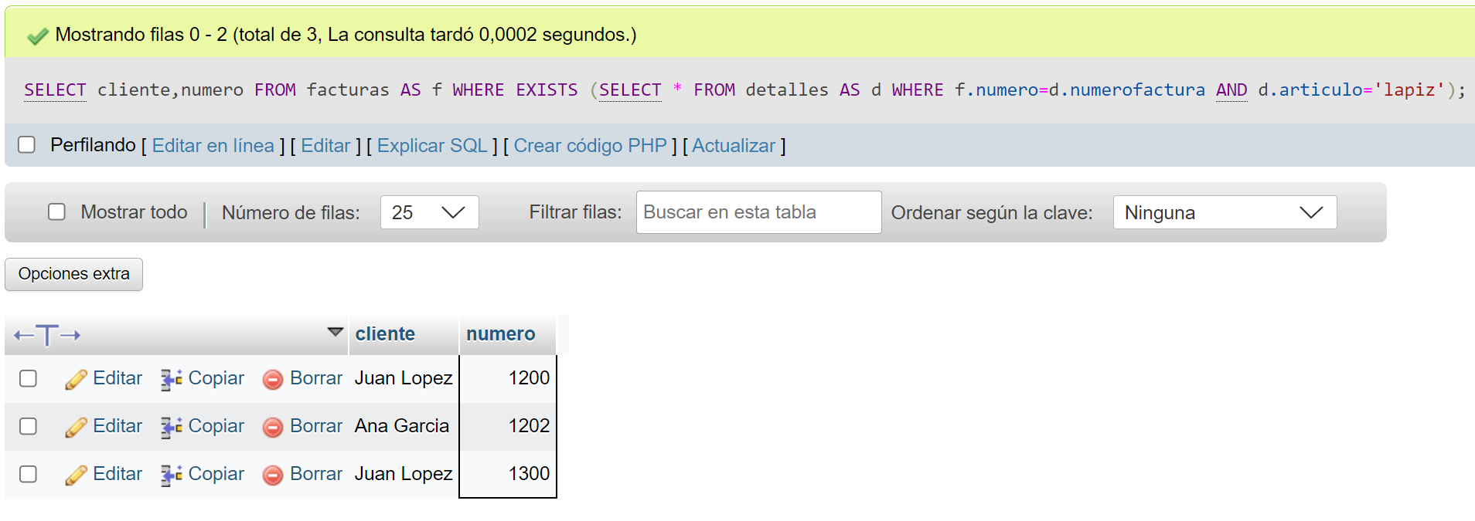

Ahora haremos lo contrario. Vamos a buscar los clientes que no han adquirido el artículo "**lapiz**" empleando "**not exists**":

**SELECT** cliente,numero

**FROM** facturas **AS** f

**WHERE NOT EXISTS**

(**SELECT** * **FROM** detalles **AS** d

**WHERE** f.numero=d.numerofactura

**AND** d.articulo='lapiz');

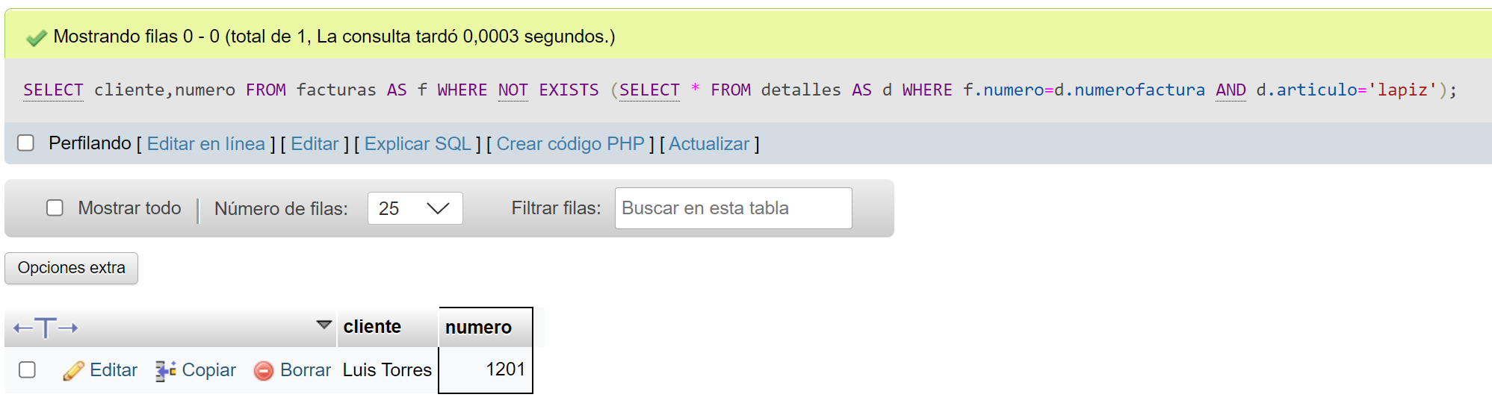

## SUBCONSULTA ESCALONADA.

En las subconsultas escalonadas tendremos una consulta “padre” o principal y una consulta “hija” o subconsulta. La consulta hija nos devuelve un campo con un registro, por ejemplo, la media de precios. Y haremos una comparación entre el resultado de la consulta hija y la consulta padre. Por ejemplo:

Selecciona **Nombre** y **Sección** de la tabla “**productos**” cuyo precio es mayor que la media.

En la consulta hija calcularemos la media y luego usaremos ese dato para realizar la consulta padre:

**SELECT** NOMBRE,

SECCION,

PRECIO

**FROM** productos

**WHERE** PRECIO**>**(

**SELECT** **AVG**(PRECIO)

**FROM** productos)

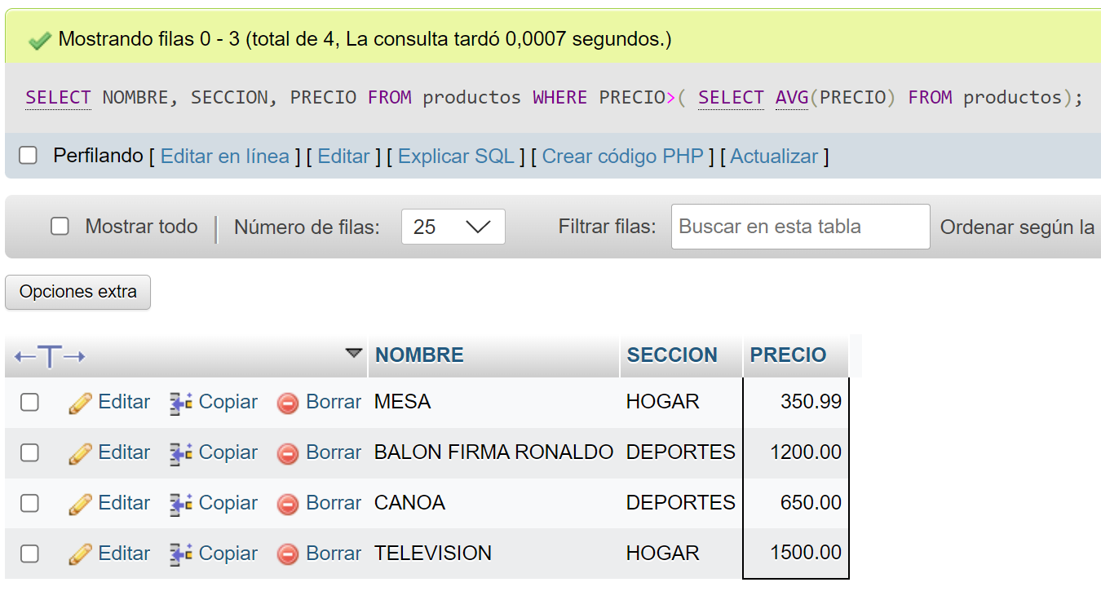

Selecciona los artículos cuyo precio es mayor que el más caro de deportes:

**SELECT** *

**FROM** productos

**WHERE** precio**>ALL**(

**SELECT** PRECIO

**FROM** productos

**WHERE** SECCION='deportes')

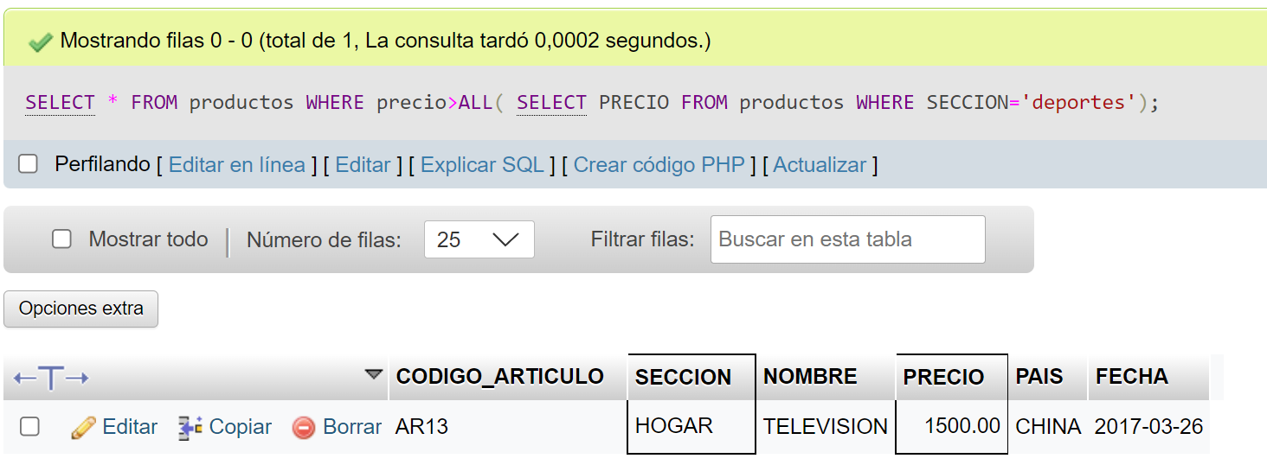

Selecciona los artículos cuyo precio es mayor que el más barato de deportes:

**SELECT** *

**FROM** productos

**WHERE** precio**>ANY**(

**SELECT** PRECIO

**FROM** productos

**WHERE** SECCION='deportes')

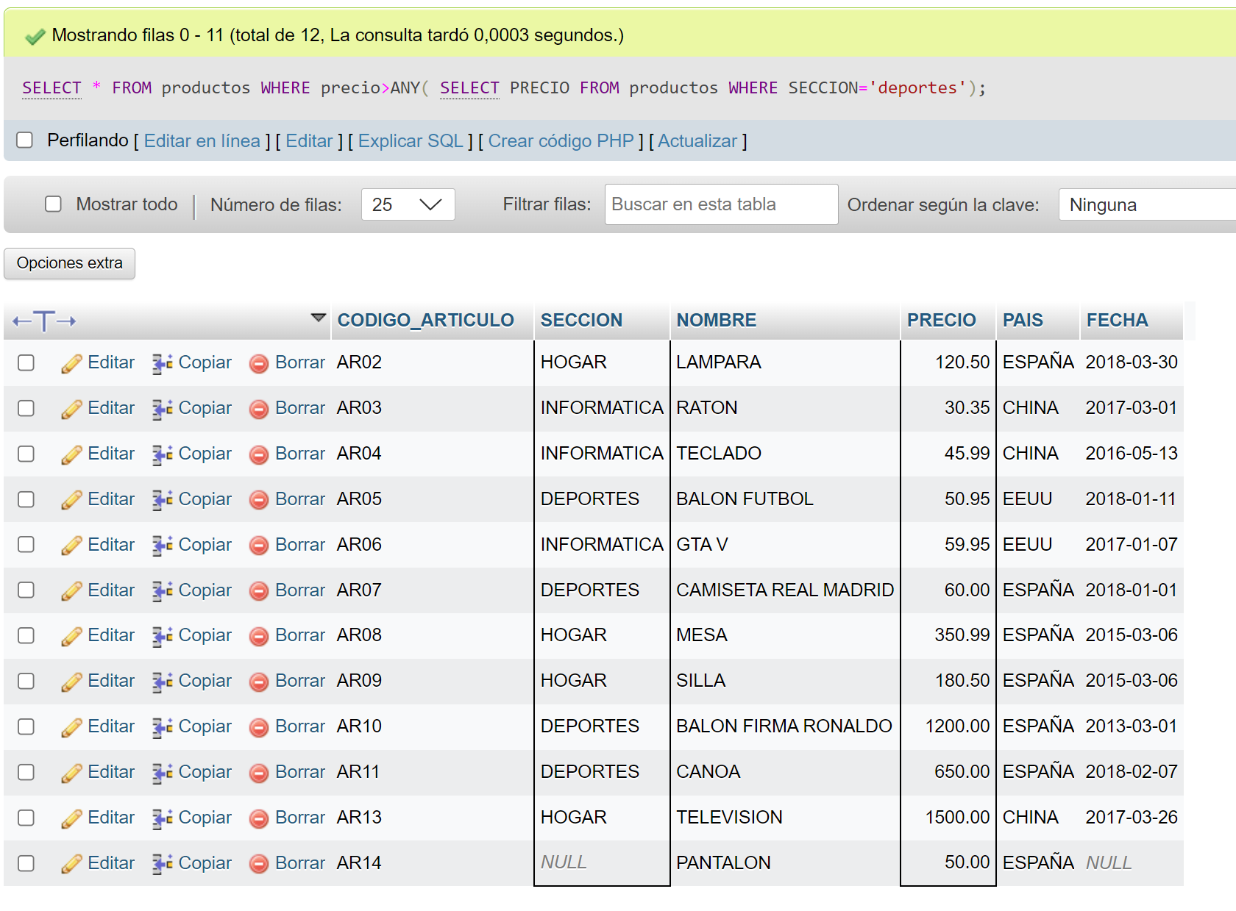

Mostrar los artículos cuyo precio es superior a todos los precios de los artículos de DEPORTES:

**SELECT** NOMBRE,

SECCION,

PRECIO

**FROM** productos

**WHERE** PRECIO**>ALL**(

**SELECT** PRECIO

**FROM** productos

**WHERE** SECCION='DEPORTES')

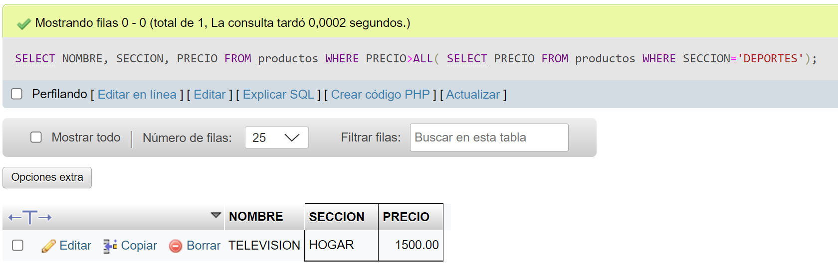

## SUBCONSULTA DE LISTA.

Nos devuelven un campo y una lista de registros.

### PREDICADOS “IN” Y “NOT IN”.

Los predicados **IN** y **NOT IN** nos permiten determinar los valores que están o no están en una lista o tabla. Es decir, nos dan la posibilidad de preguntar si un valor (o varios) se encuentran en el resultado de una consulta, por lo que deberemos hacer una primera consulta (a la que llamaremos subconsulta) y sobre el resultado de esta, ver si se encuentra el valor o valores que nos interesa.

Se puede traducir como “están” y “no están”.

El modo de proceder es, primero realizar una consulta en una tabla (una subconsulta) y posteriormente comprobar si están o no los resultados en la otra tabla.

Ejemplo:

Selecciona nombre y precio de aquellos artículos de la tabla “productos” de los que se han pedido más de 20 unidades:

**SELECT** NOMBRE,

PRECIO

**FROM** PRODUCTOS

**WHERE** CODIGO_ARTICULO **IN**

(**SELECT** CODIGO_ARTICULO

**FROM** PRODUCTOS_PEDIDOS

**WHERE** UNIDADES**>**20)

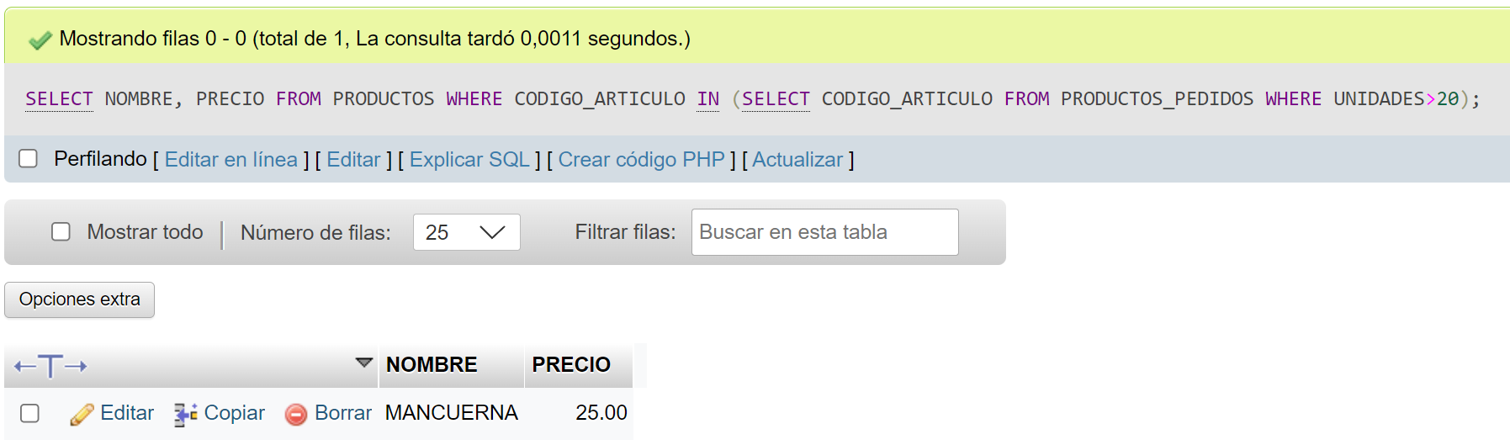

Mostrar datos de clientes que hayan realizado un pedido pagando con tarjeta:

**SELECT** CODIGO_CLIENTE,

EMPRESA,

RESPONSABLE

**FROM** clientes

**WHERE** CODIGO_CLIENTE **IN**(**SELECT** CODIGO_CLIENTE

**FROM** pedidos

**WHERE** FORMA_PAGO='TARJETA')

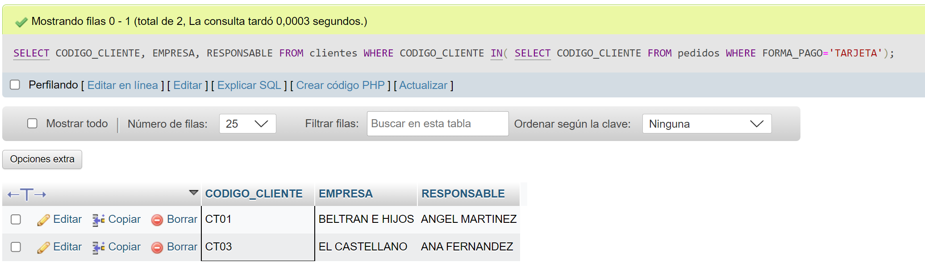

Ahora mostrar datos de clientes que **no** hayan realizado un pedido pagando con tarjeta:

**SELECT** CODIGO_CLIENTE,

EMPRESA,

RESPONSABLE

**FROM** clientes

**WHERE** CODIGO_CLIENTE **NOT** **IN**(**SELECT** CODIGO_CLIENTE

**FROM** pedidos

**WHERE** FORMA_PAGO='TARJETA')

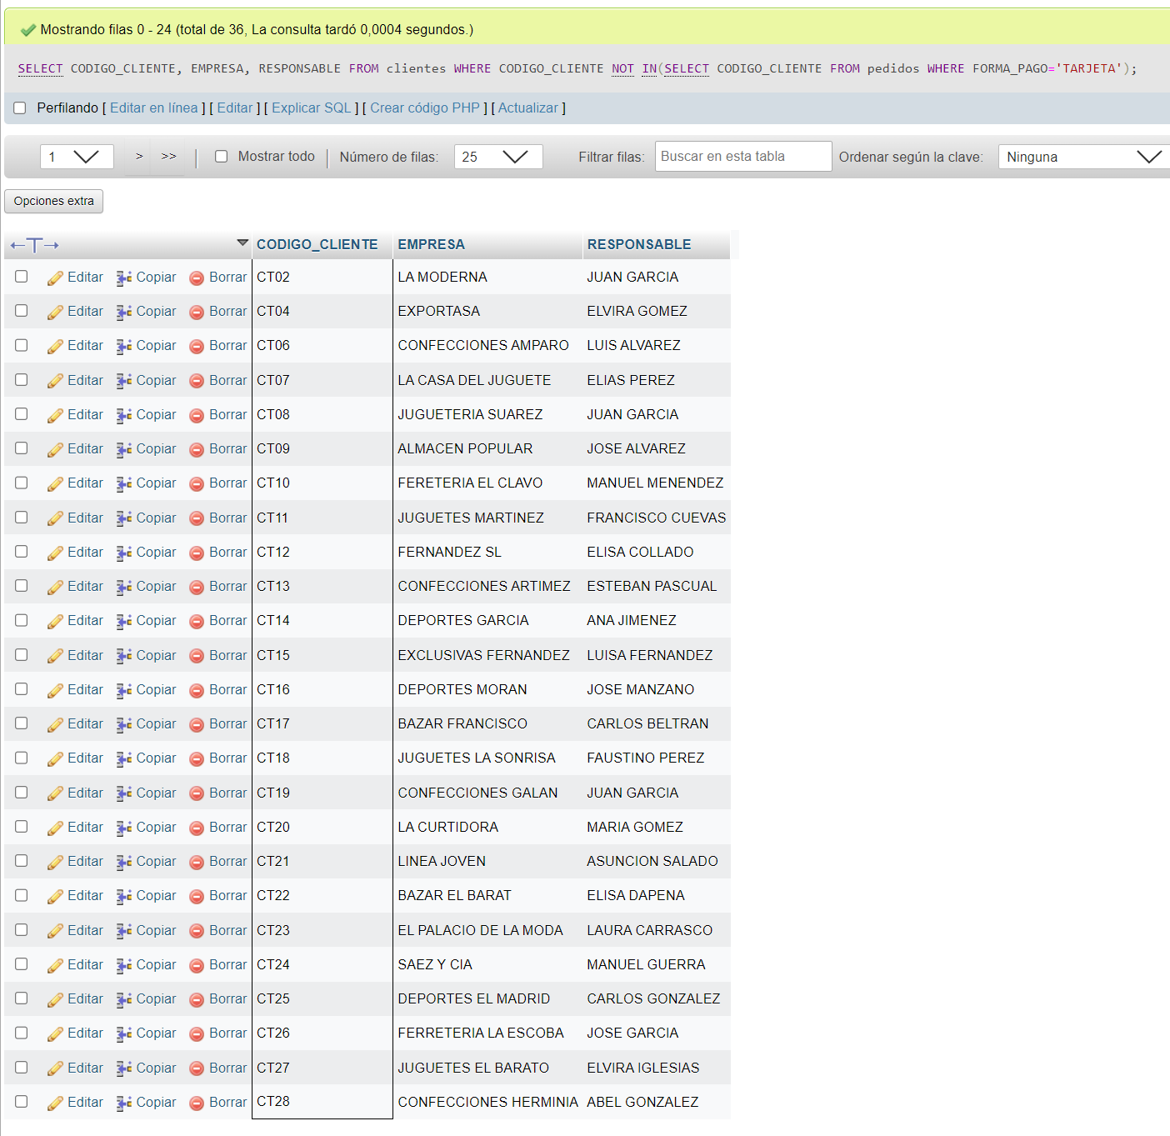

# Consulta de datos anexados

Una **consulta de datos anexados** se usa para agregar nuevos registros a una tabla existente mediante **datos** de otros orígenes. Si necesita cambiar los **datos** de un conjunto existente de registros (por ejemplo, actualizar el valor de un campo), puede usar una **consulta** de actualización.

Es frecuente que, cuando trabajemos con **BBDD** de cierto volumen de datos, con el paso del tiempo, tengamos información dispersa en diferentes tablas o que necesitemos volcar el contenido de una tabla en otra. Las consultas de datos anexados nos permiten hacer esta operación siempre que los campos de ambas tablas sean compatibles.

Estas consultas las vamos realizar utilizando el comando **insert into**.

Para poder agregar registros de una tabla2 a una tabla1, los campos de ambas tablas han de ser idénticos, es decir, ambas tablas han de tener mismo número de campos y mismo tipo de datos en dichos campos. Sólo cambiará el valor de dichos registros en cada tabla.

En el siguiente ejemplo partimos de la tabla **clientes**:

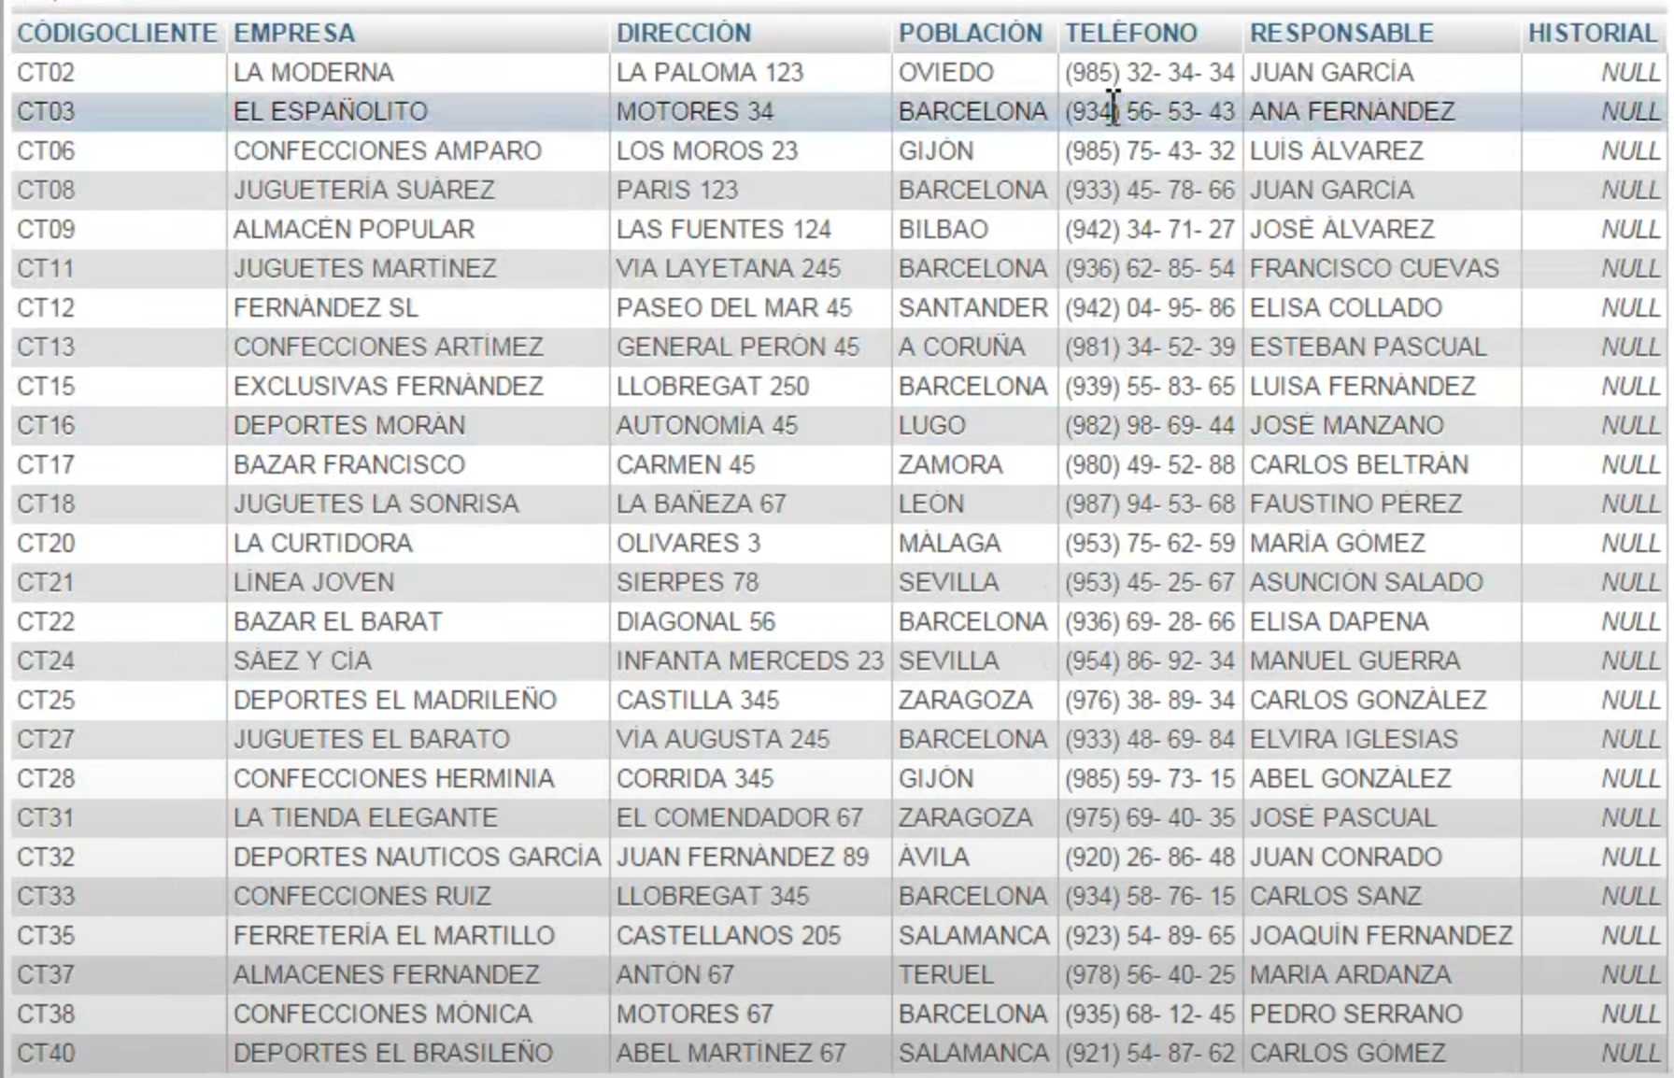

Y la tabla **clientes_madrid**:

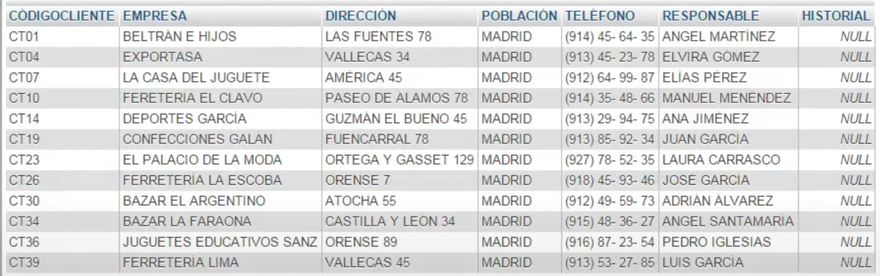

Como podemos observar, tienen el mismo número de columnas y mismo tipo de dato en dichas columnas.

Por lo tanto, podemos realizar la consulta de datos anexados. Vamos a anexar todos los registros de la tabla **clientes_madrid** en la tabla **clientes**:

**INSERT INTO** CLIENTES

**SELECT** *

**FROM** CLIENTES_MADRID

El resultado sería que, en la tabla **clientes** se habrán introducido todos los clientes de la tabla **clientes_madrid**.

**MySQL** no ordena la tabla resultante, sino que las nuevas entradas las coloca al final de la tabla.

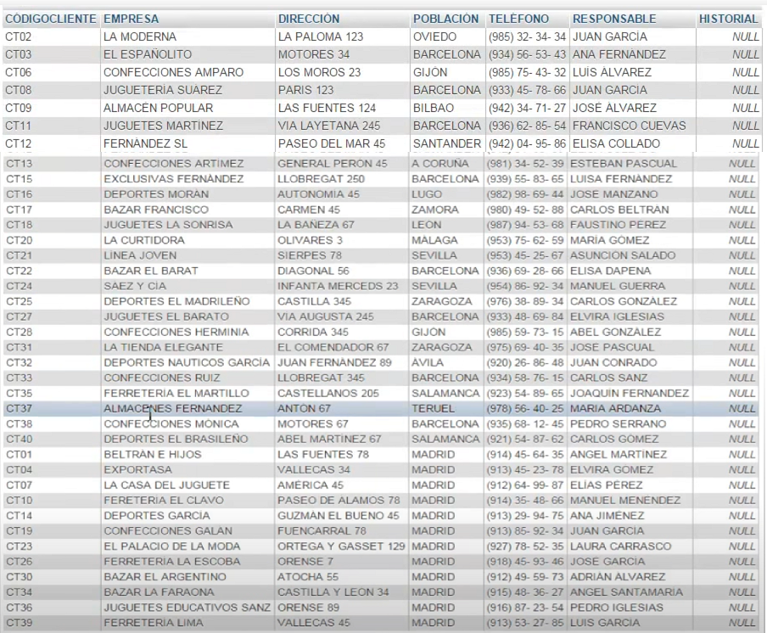

Si anexamos sólo determinados campos, tendremos que especificar dichos campos en ambas tablas:

**INSERT INTO** CLIENTES (

CODIGO_CLIENTE,

EMPRESA,

DIRECCION)

**SELECT** CODIGO_CLIENTE,

EMPRESA,

DIRECCION

**FROM** CLIENTES_MADRID

Si queremos hacer una anexión parcial, es decir, no anexar todos los campos de una tabla en otra, sino sólo algunos, debemos tener en cuenta que, en este tipo de consultas de indexación es obligatorio indexar los campos clave (ya que no pueden quedar vacíos) y los requeridos si existiesen, de lo contrario nos dará error. Además, como los elementos de los campos clave no se pueden repetir, hay que asegurarse de que sean diferentes en ambas tablas.

**INSERT INTO** CLIENTES(

EMPRESA,

DIRECCION)

**SELECT** CODIGO_CLIENTE,

EMPRESA,

DIRECCION

**FROM** CLIENTES_MADRID

Falta **CODIGOCLIENTE** que es clave.

**INSERT INTO** CLIENTES(

NOMBRE,

POBLACION)

**VALUES** (‘Manolo’,

’Madrid’)

Al hacer un **insert** tenemos que meter forzosamente los campos obligatorios de la tabla en caso de que los tenga o nos dará error.

En este caso le hemos dicho que meta solo **nombre** y **población**, los demás campos, en caso de existir, me los dejaría **null**.

Si queremos hacer un **insert** rellenando todos los campos de la tabla, directamente ponemos los **values** sin especificar los campos que queremos rellenar. (Se supone que todos):

**INSERT INTO** CLIENTES

**VALUES**(‘Manolo’,

’Madrid’,

‘91987789’)

# RESTRICCIONES DE INTEGRIDAD.

Las restricciones de integridad referencial (o simplemente restricciones de integridad) son reglas simples que se pueden crear en bases de datos SQL para evitar que se ingresen datos no deseados o incorrectos en la base de datos. Las restricciones normalmente se deciden antes de crear la tabla SQL y se crean junto con la tabla.

Las restricciones de integridad más comunes son:

**NOT NULL** : cuando se define para un campo de tabla, esta restricción asegura que el valor ingresado no puede ser **NULL**. Por ejemplo, se puede crear un campo en una tabla para almacenar la fecha de nacimiento de los estudiantes. El campo de la fecha de nacimiento es obligatorio ya que se usa ampliamente en otros lugares, por ejemplo, para determinar la elegibilidad de los estudiantes para inscribirse en cursos o para solicitar permisos de trabajo temporales. Por lo tanto, es obvio que el campo de fecha de nacimiento no puede dejarse con un valor **NULL** y el campo debe crearse con una restricción **NOT NULL**.

**UNIQUE** : cuando se define para un campo de tabla, esta restricción asegura que todos los valores ingresados ​​para este campo deben ser únicos. Por ejemplo, se puede crear un campo para almacenar el número de seguro social de los empleados. En la vida real, todos los números de seguro social son únicos y la restricción **UNIQUE** se utiliza para hacer cumplir esto en la base de datos. Una vez que se use esta restricción, no se aceptarán números de seguro social duplicados y si se intenta ingresar un registro que contenga un número duplicado, se generará una alerta de error de inmediato.

**CHECK** : cuando se define para un campo de tabla, la restricción **CHECK** asegura que el valor ingresado esté dentro del rango de valores permitido. Este ejemplo se mencionó anteriormente en el que los puntajes de los estudiantes en una prueba solo son posibles entre 0 y 100. La restricción **CHECK** se usa para garantizar que solo se acepten valores válidos dentro de este rango y se rechace todo lo que esté fuera.

**DEFAULT** : cuando se define para un campo de tabla, la restricción **DEFAULT** proporciona un valor predeterminado para el campo cuando no se proporciona un valor específico. Por ejemplo, se sabe que la mayoría de los miembros de una sociedad son hombres y se crea una tabla SQL para almacenar los detalles de los miembros, siendo el sexo uno de los campos contenidos. Como la mayoría de los miembros son hombres, durante la entrada de datos, el campo de sexo para los miembros masculinos se puede dejar en blanco y la restricción **DEFAULT** lo sustituirá automáticamente por masculino. Para los miembros femeninos, el valor debe ingresarse explícitamente.

**PRIMARY KEY** : la restricción **PRIMARY KEY** se aplica a la tabla y no a los campos como se explica para las cuatro restricciones anteriores. **PRIMARY KEY** puede estar compuesta por campos únicos o múltiples en la tabla y esta restricción asegura que todos los registros en la tabla estén identificados de forma única. Un ejemplo que utiliza esta restricción es que se debe crear una tabla para almacenar los datos personales de todos los empleados de una organización y, como el campo employeeID identifica de forma única a todos los empleados, el campo se puede utilizar como restricción **PRIMARY KEY**.

**FOREIGN KEY** : aunque la **CLAVE EXTERNA** se puede definir como una restricción, sería más apropiado discutirla en la sección sobre integridad referencial, ya que las claves externas se utilizan para reforzar la integridad en las relaciones.

También podemos poner una restricción de campo autoincrementado con **auto_increment**. Dicha restricción sólo se puede usar en una columna que tenga clave primaria. **Recordemos que todas las tablas obligatoriamente tienen que tener una clave primaria**.

Ejemplo:

**CREATE TABLE** miTabla(

Id INT(255) **auto_increment PRIMARY KEY**,

nombre varchar(20) **not null**,

apellido varchar(20) **DEFAULT** 'Desconocido')

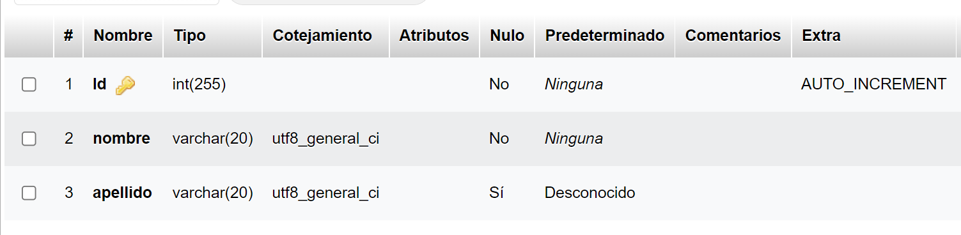

En este ejemplo hemos creado las siguientes restricciones:

* En la columna ID la hemos definido como clave primaria (por lo tanto única) y autoincrementada.
* La columna nombre la hemos definido como not null, es decir, no puede quedar vacía.
* La columna apellido la hemos definido como default ’desconocida’, es decir, en caso de que dicho valor no se especifique en el momento de hacer la inserción de datos, se cogerá por defecto el valor desconocida.

# DCL

Los comandos **DCL** (Data Control Language -Lenguaje Control de Datos) se usan para controlar el acceso a los datos, es decir, para crear permisos y restricciones y definir así qué usuarios podrán tener acceso a manipular los datos de nuestra BBDD.

Los comandos que se usan en DCL son:

* **GRANT**
* **REVOKE**

**GRANT** – Permite asignar permisos sobre el objeto de la base de datos. El usuario que crea el objeto es el propietario y por defecto tiene todos los permisos, incluido el de dar permisos a otro usuario denominado permiso de concesión. El usuario propietario puede asignar los permisos que desee a otro usuario incluido el de concesión, si este usuario tiene el permiso de concesión puede asignar permisos a otro usuario.

Sintaxis:

**GRANT** lista_privilegios **ON** objeto **TO** lista_usuarios [ **WITH GRANT OPTION** ]

Permisos que se pueden asignar:

**USAGE**: para usar un objeto específico de la base de datos.

**SELECT**: para acceder a tablas o vistas.

**INSERT [ (nombre_columna) ]**: Si se especifica el nombre_columna, se otorga permiso para insertar en la columna especificada. Si se omite entonces se permite insertar valores en todas las columnas.

**UPDATE [ (nombre_columna) ]**: Lo mismo que INSERT para modificar.

**DELETE**: para eliminar registros de una tabla o vista.

**REFERENCES [ (nombre_columna) ]**: Si se especifica nombre_columna permite referirse a la columna indicada como vínculo de integridad, si se omite se aplica a todas las comunas y también a las que se añadan después.

**GRANT OPTION**: permite dar permisos a otro usuario.

**ALL**: otorga todos los permisos menos GRANT OPTION.

El objeto suele ser la tabla o vista.  
La lista de usuarios son usuarios o grupos que reconoce el sistema. Puede usarse PUBLIC para referirse a todos los usuarios y grupos del sistema. Para un grupo especifico usaremos GROUP  
Necesitaremos primero un usuario para aplicar el ejemplo, lo creamos siguiendo la siguiente sintaxis.

## Crear una cuenta de usuario MySQL

Vamos a crear un usuario cuyo nombre sea **usuario_01** y su password sea **1234**:

**CREATE USER** 'usuario_01'@'localhost' **IDENTIFIED BY** '1234'

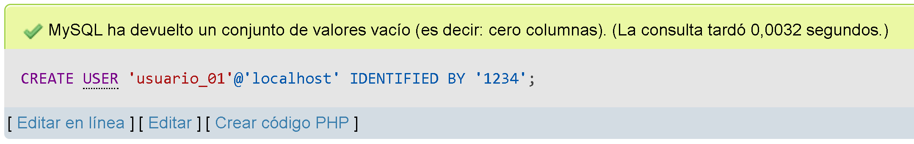

**Usuario_01** es el nombre que le hemos dado a nuestra nueva cuenta de usuario y la sección **IDENTIFIED BY ‘1234’** establece un código de acceso para este usuario.

Para otorgar todos los privilegios de la base de datos para un usuario recién creado, ejecutaremos el siguiente comando:

**GRANT ALL PRIVILEGES ON** * . * **TO** 'usuario_01'@'localhost';

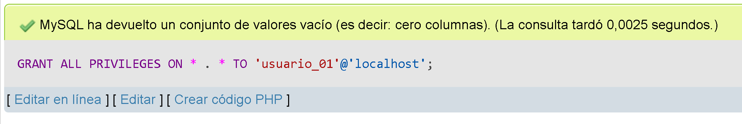

Para que los cambios tengan efecto inmediatamente, elimina estos privilegios escribiendo el comando:

**FLUSH PRIVILEGES;**

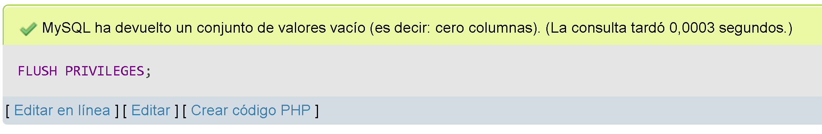

Una vez hecho esto, nuestro nuevo usuario tendrá el mismo acceso a la base de datos que el usuario **root**.

## Conceder privilegios por separado para un usuario de MySQL

Estos son los comandos más utilizados en MySQL:

**CREATE**: permite a los usuarios crear una base de datos o una tabla

**SELECT**: permite a los usuarios recuperar datos

**INSERT**: permite a los usuarios agregar nuevas entradas en las tablas

**UPDATE**: permite a los usuarios modificar entradas existentes en tablas

**DELETE**: permite a los usuarios borrar entradas de la tabla

**DROP**: permite a los usuarios eliminar tablas de bases de datos completas

**NOTA**: El uso del tipo de permiso **ALL PRIVILEGES** (que hemos usado en el ejemplo anterior) permitirá todos los permisos listados antes.

Para usar cualquiera de estas opciones, simplemente reemplaza **TIPO_DE_PERMISO** con la palabra clave apropiada. Para aplicar varios privilegios, sepáralos con una coma. Por ejemplo, puedes asignar **CREATE** y **SELECT** a tu cuenta de usuario MySQL no **root** con este comando:

**GRANT CREATE**, **SELECT ON** * . * **TO** 'usuario_01'@'localhost';

A veces, podemos encontrarnos con una situación en la que necesitamos revocar los privilegios otorgados a un usuario. Podemos hacerlo ingresando:

**REVOKE PERMISSION_TYPE ON** nombreBaseDeDatos.nombreTabla **FROM** ‘usuario_01’@‘localhost’;

Por ejemplo, para retirar todos los privilegios para un usuario no **root**, debemos usar:

**REVOKE ALL PRIVILEGES ON** * . * **FROM** 'usuario_01'@'localhost';

Finalmente, podemos eliminar por completo una cuenta de usuario existente mediante el siguiente comando:

**DROP USER** ‘usuario_01’@‘localhost’;

**NOTA**: Recuerda que debemos tener acceso de **root** para ejecutar cualquiera de estos comandos. Debemos asegurarnos de ejecutar el comando **FLUSH PRIVILEGES**; después de hacer nuestros cambios.

## Mostrar los privilegios de cuenta de un usuario de MySQL

Para encontrar qué privilegios ya se han otorgado a un usuario de MySQL, debemos usar el comando SHOW GRANTS:

SHOW GRANTS FOR 'usuario_01'@'localhost';

El resultado será similar a esto:

